Военная академия
Вооруженных Сил Республики Казахстан
РУКОВОДСТВО
по боевой работе старшего офицера батареи

Алматы 1999

Блокнот старшего офицера батареи наземной артиллерии разработан на основе Боевого устава артиллерии СВ ч.II, Руководства по боевой работе огневых подразделений артиллерии, а также из опыта проведения тактических учений. Он представляет набор бланков, таблиц и справочных материалов, необходимых для работы на огневой позиции, а также форм приказов и распоряжений старшего офицера батареи.

Блокнот разработан в Военной академии ВС РК старшим помощником начальника учебного отдела академии подполковником СМЕТАНИНЫМ Д.Т. под общей редакции начальника кафедры артиллерии полковника ШАПОВАЛОВА В.Л.

Компьютерный набор и графика произведена лаборантом кафедры артиллерии ефрейтором САВИНКОВОЙ Е.Ю.

ОБЩИЕ ПОЛОЖЕНИЯ

Закрытая ОП должна

удовлетворять следующими требованиями:

- обеспечивать выполнение огневых задач батареей(взводом) и позволять вести огонь при заданных наименьших прицелах и больших доворотах от основного направления стрельбы, а необходимых случаях позволять вести круговой обстрел;
- обеспечивать укрытие от наземного наблюдения противника при ведении огня;
- обеспечивать надежную маскировку от воздушной и других видов разведки противника, не находиться вблизи выделяющихся местных предметов;
- допускать расположение всех орудий на установленных интервалах;
- допускать ведение огня прямой наводкой по пехоте, танкам и другим бронированным машинам противника, прорвавшимся в район ОП;
- находиться на танкоопасном направлении и по возможности за естественными противотанковыми препятствиями;
- иметь удобные и скрытые подъездные пути;
- по возможности иметь достаточно твердый, но не каменистый и не пыльный грунт;

На ОП орудия располагают рассредоточено в порядке номеров справа налево с учетом удобства расположения и маскировки, по возможности на одинаковых интервалах, уступом вправо(влево), углом вперед(назад), полукругом, в линию и т.д.

Значения наименьшей глубины укрытия

85 мм пушка и 122 мм гаубица | 6 | 203 мм гаубица | 20
100 мм и 122 мм пушки | 12 | 203 мм пушка | 25
130 мм пушка | 15 | 82 мм миномет | 3
152 мм гаубица | 10 | 120 мм миномет | 7
152 мм гаубица-пушка, пушка-гаубица | 15 | 160 мм миномет | 12
152 мм пушка | 18 | 240 мм миномет | 18

Документы, ведущиеся на ОП

Старшим офицером батареи(командиром огневого взвода):
- рабочая карта;
- карточка топогеодезической привязки(при заблаговременной подготовке ОП);
- запись стрельбы СОБ;
- таблица исчисленных установок для стрельбы батареи;
- карточка огневого вала или последовательного сосредоточения огня батареи;
- схема непосредственного охранения и самообороны огневых взводов на позиции;
- таблица наличия и расхода боеприпасов;
- схема огня батареи прямой наводкой(схема противотанкового в противотанковых подразделениях на каждом подготовленном рубеже развертывания).

Командиром орудия
- запись стрельбы командира орудия;
- таблица индивидуальных поправок орудия;
- карточка огня орудия;
- запись исчисленных установок для стрельбы орудия;

ОБЯЗАННОСТИ СТАРШЕГО ОФИЦЕРА БАТАРЕИ

Командир огневого взвода - старший офицер батареи (СОБ) является заместителем командира батареи и управляет огневыми взводами батареи. Он отвечает за состояние и боевую готовность огневых взводов батареи, подготовку, организацию их боевых действий и успешное выполнение ими боевых задач.

Он обязан:

При подготовке боевых действий:

- уяснить полученную задачу и оценить обстановку;
- поставить задачи подчиненным;
- выбрать огневые позиции и провести их топогеодезическую привязку;
- подготовить материальную часть артиллерии, боеприпасы, машину СОБ, средства автоматизации управления, приборы и артиллерийские тягачи к выполнению задач;
- пополнить запасы материальных средств;
- развернуть огневые взводы (взвод) на ОП;
- организовать непосредственное охранение и самооборону;
- руководить инженерным оборудованием огневых позиций;
- проверить готовность орудий к выполнению огневых задач и доложить командиру батареи о готовности к открытию огня.

В ходе ведения боевых действий:

- докладывать на ПУОД и командиру батареи (КБ)данные, необходимые для определения установок и расчета корректур;
- управлять взводами при выполнении огневых задач;
- принимать команды с ПУОД (от КБ);
- рассчитывать при необходимости корректуры в ходе пристрелки и стрельбы на поражение;
- руководить работой вычислителя при определении установок для стрельбы и докладывать их при необходимости на ПУОД (КБ);
- ставить задачи командирам орудий на подготовку и выполнение огневых задач, контролировать их выполнение;
- докладывать начальнику штаба АДН, командиру батареи о готовности к выполнению и о выполнении огневых задач, о расходе и пополнении боеприпасов;
- вести учет расхода и наличия боеприпасов;
- управлять взводами при смене ОП;
- готовить материальную часть, приборы и машины к работе ночью;
- вести документацию;

ПРИМЕРНЫЙ ПЕРЕЧЕНЬ ПОЛЕВОЙ ЭКИПИРОВКИ

У старшего офицера батареи
- штатное оружие;
- бинокль;
- секундомер;
- средства индивидуальной защиты;
- компас;
- таблицы стрельбы;
- Руководство службы по материальной части орудия(техническое описание и инструкция по эксплуатации);
- Руководство по боевой работе огневых подразделений артиллерии;
- Боевой устав артиллерии ч.II.
- Сборник нормативов;
- Правила стрельбы и управления огнем артиллерии;
- хордоугломер;
- циркуль-измеритель;
- АК;
- курвиметр;
- офицерская линейка;
- планшет для карты;
- пульт управления 1В112;
- флажки и электрический фонарь трехцветный;
- блокнот старшего офицера батареи(командира огневого взвода);
- прибор для расчета корректур;
- карандаши и резинки;
- полевая сумка.

У командира орудия
- штатное оружие;
- бинокль;
- средства индивидуальной защиты;
- компас;
- Таблицы стрельбы;
- флажки и электрический фонарь трехцветный;
- пульт управления 1В113;
- Руководство по боевой работе огневых подразделений артиллерии;
- Приложение к Руководству по боевой работе огневых подразделений артиллерии. Действия при орудии;
- блокнот командира орудия;
- таблица индивидуальных поправок орудия;
- бланк записи исчисленных установок для стрельбы орудия;
- карандаши и резинки;
- бланк-карточка огня орудия;
- полевая сумка.

Для огневых взводов
- буссоль ПАБ-2А;
- щит ля проверки нулевых установок прицела;
- ЗИП групповой;
- номограмма инструментального хода;
- двухметровая дальномерная рейка с подсветкой для работы ночью;
- мерный шнур;
- батарейный термометр;
- прибор управления огнем;
- маскировочная сеть для окопа СОБа (командира огневого взвода);
- приборы радиационной и химической разведки(согласно табелю).

Для орудия:
- панорама;
- коллиматор с треногой;
- оптический прицел;
- освещение «Луч»;
- ЗИП одиночный;
- точка наводки с освещением;
- вехи для провешивания основного направления(2 штуки);
- вехи для построения параллельного веера;
- щит для записи установок по целям у орудия(на орудии);
- шанцевый инструмент(согласно табелю);
- трассировочный шнур(20 метров);
- колышек для обозначения места орудия;
- колышки для трассировки окопа(20 штук);
- маскировочная сеть;
- индивидуальный дегазационный комплект(ИДК)согласно табелю;
- мел белый для записи установок на щите;
- табличка для обозначения боеприпасов по огневым налетам.

Для тягача
- шанцевый инструмент(согласно табелю);
- буксирный трос;
- ЗИП(согласно инструкции);
- автомобильный комплект специальной обработки военной техники;
- крепежный материал для крепления тягача при перевозке по железной дороге.

РАСПОЛОЖЕНИЕ ЭЛЕМЕНТОВ БОЕВОГО ПОРЯДКА, ЛИЧНОГО СОСТАВА, ВООРУЖЕНИЯ И ТЕХНИКИ НА ОП
Наименование | Расстояние | Условия расположения
Машина или пункт управления СОБа(окоп командира огневого взвода) | 30-40 м. | Сзади середины фронта батареи,(в сам-ой батарее-справа сзади правофлангового или слева сзади левофлангового орудия) так, чтобы были видны все орудия батареи.  Окоп командира огневого взвода – сзади середины фронта взвода.
Места для боеприпасов (погребки) | 10-20 м.  30-50 м. | Справа(слева) сзади от орудий.  Для большой мощности
Блиндаж | - | Около орудия
Убежища | - | Сзади посредине фронта батареи или посредине фронта каждого огневого взвода.
Противотанковое оружие и пулеметы | - | Расположение, обеспечивающее круговую оборону.
Наблюдательный пост | - | На направлении возможного прорыва танков и пехоты противника на удалении зрительной связи.
Тягачи и машины | 200-500 м. | В зависимости от условий местности, обычно сзади(справа, слева), в укрытом месте на удалении, обеспечивающем связь и быструю подачу их к орудиям.
Расстояние между орудиями | 20-40 м.  50-100 м. | Для орудий и минометов.  Для реактивной артиллерии и орудий большой мощности
Точки наводки | Не < 200 м. | Должна быть неподвижной и по возможности быть видимой от всех орудий, резко выделяться среди окружающих предметов, иметь прямолинейные вертикальные очертания.
Коллиматор | 6-8 м. | Устанавливается в удобном месте(обычно сзади орудия) при едином для всей батарее угломере.
Расположение буссоли | 30-40 м. | Сзади фронта батареи(в самоходной справа или слева) сзади фронта батареи, чтобы видеть панорамы всех орудий

СВЕДЕНИЯ

о боевом порядке, боевом и численном
составе огневых взводов.

СВЕДЕНИЯ О ТЕХНИКЕ И ВООРУЖЕНИИ

 |  |  |  |  | 6-е орудие |  |  | 5-е орудие |  |  | 4-е орудие |  |  | 3-е орудие |  |  | 2-е орудие |  |  | 1-е орудие
№ орудия
Год выпуска
∆Vо орудия
Панорама №
Отметка панорамы по дульному срезу
Оптический прицел №
Коллиматор №
ИНДИВИДУАЛЬНЫЕ ПОПРАВКИ
(в уровень)
На разнобой
На несоответствие угла возвышения
(в угломер)
На увод линии прицеливания
тягачи
 |  | Запас. тягач |  | Тягач под б\припасы |  |  | 6-е орудие |  |  | 5-е орудие |  |  | 4-е орудие |  |  | 3-е орудие |  |  | 2-е орудие |  |  | 1-е орудие
Марка
Номер
Год выпуска
МАШИНА СОБ
Наименование | Номер |  | Год  выпуска |  |  | Поправки |  |  |  |  |  |  |  |  | Коэффициент корректуры пути
 |  |  |  |  |  | Гирокомпаса |  |  | Гирокурсоуказателя |  |  | Визира |  |  | Твердый грунт |  |  | Сыпучий грунт |  |  | Бездорожье

СВЕДЕНИЯ О ПРИБОРАХ
 |  | Бус- соли |  | Бинокли | ПУО | ВПХР |  | ДП__
1-й огневой взвод
2-й огневой взвод
Расчет машины СОБ
СВЕДЕНИЯ О ПОПРАВКАХ БУССОЛИ
Номер буссоли | Дата, и час выверки |  | Район выверки |  |  |  | Поправка  буссоли |  |  | Разность поправки буссоли относительно контрольной буссоли АДН

СВЕДЕНИЯ

О БОЕВОМ И ЧИСЛЕННОМ СОСТАВЕ ОГНЕВЫХ ВЗВОДОВ

ПО СОСТОЯНИЮ НА «______»______________19___года
Подразделения |  |  |  |  |  | Всего
Личный состав, вооружение и техника |  | Расчет СОБа | 1-й огневой взвод | 2-й огневой взвод
Вооружение и техника
Средства связи

СВЕДЕНИЯ О БОЕПРИПАСАХ

Снаряды
Индекс снаряда | Взрыватель | Количество снарядов по весовым знакам |  |  |  |  |  |  |  |  | Отметка о расходе
 |  | -  -  -  - | -  -  - | -  - | - | Н | + | +  + | +  +  + | +  +  +  +

Заряды

Наименование заряда | Партия зарядов | Отклонение начальной скорости заряда | Количество | Отметка о расходе зарядов

СВЕДЕНИЯ О БОЕВОМ ПОРЯДКЕ

1-е положение

∝он=___-00
Элементы боевого порядка |  | Координаты
 |  | Х | У | Н
КНП | ПАГ
 | АДН
 | Батарея
ОП

КОТЕЛ
Номер точки | Координаты точки |  | Опасные установки
 | Х | У | Дальность | Доворот
1
2
3
4
5

ОПАСНЫЕ ДАЛЬНОСТИ И ДОВОРОТЫ
Дальность  максимальная  _____________ |  | Прицел | Заряд___
 |  |  | Заряд___
 |  |  | Заряд___
Влево  ОН_____ | ∝он=___- 00 |  |  | Вправо  ОН______
Дальность  Минимальная  ____________ |  | Прицел | Заряд___
 |  |  | Заряд___
 |  |  | Заряд___

СВЕДЕНИЯ О БОЕВОМ ПОРЯДКЕ

2-е положение

∝он=___-00
Элементы боевого порядка |  | Координаты
 |  | Х | У | Н
КНП | ПАГ
 | АДН
 | Батарея
ОП

КОТЕЛ
Номер точки | Координаты точки |  | Опасные установки
 | Х | У | Дальность | Доворот
1
2
3
4
5

ОПАСНЫЕ ДАЛЬНОСТИ И ДОВОРОТЫ
Дальность  максимальная  _____________ |  | Прицел | Заряд___
 |  |  | Заряд___
 |  |  | Заряд___
Влево  ОН_____ | ∝он=___- 00 |  |  | Вправо  ОН______
Дальность  Минимальная  ____________ |  | Прицел | Заряд___
 |  |  | Заряд___
 |  |  | Заряд___

СВЕДЕНИЯ О БОЕВОМ ПОРЯДКЕ

3-е положение

∝он=___-00
Элементы боевого порядка |  | Координаты
 |  | Х | У | Н
КНП | ПАГ
 | АДН
 | Батарея
ОП

КОТЕЛ
Номер точки | Координаты точки |  | Опасные установки
 | Х | У | Дальность | Доворот
1
2
3
4
5

ОПАСНЫЕ ДАЛЬНОСТИ И ДОВОРОТЫ
Дальность  максимальная  _____________ |  | Прицел | Заряд___
 |  |  | Заряд___
 |  |  | Заряд___
Влево  ОН_____ | ∝он=___- 00 |  |  | Вправо  ОН______
Дальность  Минимальная  ____________ |  | Прицел | Заряд___
 |  |  | Заряд___
 |  |  | Заряд___

ПОЗЫВНЫЕ ДОЛЖНОСТНЫХ ЛИЦ
Должностные лица | Позывные | Частоты |  | Сигнал перехода на запасную частоту
 |  | Основная | Запасная

СИГНАЛЫ
Управления |  | Оповещения
Содержание | Сигнал | Содержание | Сигнал

КООРДИНАТЫ КОНТУРНЫХ ТОЧЕК

И ОРИЕНТИРНЫЕ НАПРАВЛЕНИЯ

Высота (номер) точек | Координаты точек |  | Ориентирные направления на точки (∝ и Д)
 | Х | У

ТАБЛИЦА

наличия и расхода боеприпасов на огневой позиции

_______________батареи

Дата, время | Индекс выстрела | Снаряды |  |  |  |  | Заряды |  | Взрыватели
 |  | Индекс | Знак отклонения массы | Количество |  |  | Партия |  | Марка | Количество
 |  |  |  | Поступило | Расход | Остаток | Полный | Уменьшенный |  | Поступило | Расход | Остаток

ТАБЛИЦА

наличия и расхода боеприпасов на огневой позиции

_______________батареи

Дата, время | Индекс выстрела | Снаряды |  |  |  |  | Заряды |  | Взрыватели
 |  | Индекс | Знак отклонения массы | Количество |  |  | Партия |  | Марка | Количество
 |  |  |  | Поступило | Расход | Остаток | Полный | Уменьшенный |  | Поступило | Расход | Остаток

ТАБЛИЦА

наличия и расхода боеприпасов на огневой позиции

_______________батареи

Дата, время | Индекс выстрела | Снаряды |  |  |  |  | Заряды |  | Взрыватели
 |  | Индекс | Знак отклонения массы | Количество |  |  | Партия |  | Марка | Количество
 |  |  |  | Поступило | Расход | Остаток | Полный | Уменьшенный |  | Поступило | Расход | Остаток

ПОСЛЕДОВАТЕЛЬНОСТЬ РАБОТЫ СОБ

Боевой приказ командира батареи |  | Уяснить задачу |  |  |  | Распоряжение штаба АДН
Руководить взводом при подготовке МЧА, боеприпасов, КШМ, и др. к бою |  | Оценить обстановку |  |  |  | В составе АРГ выбрать и подготовить ОП
 |  | Поставить задачу л\с
 |  | Руководить взводами при выдвижении
- Подготовить машину СОБ к работе  Подготовить к ведению огня |  | ПодгтППп |  |  |  | - Определить координаты ОП и доложить их КБ и на ПУОД
- Придать ОН основному орудию. |  |  |  |  |  | - Построить параллельный веер
- Определить основной угломер по ТН |  |  |  |  |  | - Определить прицел минимальный
- Подготовить боеприпасы |  | - Измерить температуру зарядов |  |  |  | - Доложить командиру батареи и на ПУОД о готовности

ПОСЛЕ ДОКЛАДА О ГОТОВНОСТИ

- Организовать проверку прицельных приспособлений |  | - Проконтролировать ориентировку орудий и привязку ОП |  |  |  | - Дать указание на заполнение таблицы индивидуальных поправок и проконтролировать из заполнение.
- Дать указания о последующих замерах температуры зарядов |  | - Подготовить взвода к выполнению плановых задач |  |  |  | - Организовать непосредственное охранение и самооборону, инженерное оборудование, ЗОМП, хим. обеспечение
- Дать указания вычислителю об определении установок по плановым целям и составлению таблицы исчисленных установок |  | - Проверить точность расчета исчисленных установок и доложить их в штаб АДН |  |  |  | - Записать команды и установки по плановым целям в бланк СОБ
- Дать указания КО на запись установок в бланк командира орудия и бланк записи исчисленных установок |  |  |  | - Поставить задачу КО на раскладку и обозначение боеприпасов по огневым налетам
- При необходимости оформить карточку ПСО(ОгВ) |  | - Навести орудия в плановую цель или участок ЗО |  |  |  | - Доложить КБ и на ПУОД о готовности стрельбы по плановым целям

ПРИКАЗ НА МАРШ
- Сведения о противнике________________________________________
____________________________________________________________
____________________________________________________________
- Задачи общевойскового подразделения__________________________
____________________________________________________________
____________________________________________________________
- Батарее(взводу)совершить марш в составе________________________
по маршруту________________________________________________
район сосредоточения (район ОП)______________________________
___________________________________________________________
Время прибытия ___________Исходный пункт___________________
___________________________________________________________
Пункты регулирования и время их прохождения__________________
____________________________________________________________
____________________________________________________________
Места и время привалов_______________________________________
____________________________________________________________
Построение колонны__________________________________________
Скорость движения ____________дистанция______________________
Порядок использования навигационной аппаратуры_______________
____________________________________________________________
- ПРИКАЗЫВАЮ:
Состав АРГ, ее начальник, место следования, время и место вхождения в колонну (ГПЗ, А)_____________________________________
____________________________________________________________
____________________________________________________________
Порядок развертывания на рубежах возможной встречи с противником________________________________________________
____________________________________________________________
____________________________________________________________
- Места и порядок дозаправки машин горючим в ходе марша(в предвидении вступления в бой – расход боеприпасов)______________
____________________________________________________________
____________________________________________________________
- Время готовности к маршу_____________________________________
- Порядок наблюдения и связь___________________________________
- Сигналы_____________________________________________________
____________________________________________________________
____________________________________________________________
и действия по ним____________________________________________
____________________________________________________________
основные требования к маршу__________________________________
____________________________________________________________
____________________________________________________________
Я следую____________________________________________________
Заместитель_________________________________________________

РАСПОРЯЖЕНИЕ НА РАСПОЛОЖЕНИЕ НА МЕСТЕ
- Взвод(ы) расположить :основной район__________________________
Запасной район______________________________________________
В колонне в готовности выхода на маршрут
Оборудовать щели для личного состава, укрытия для транспорта и техники.
- Нападение наземного противника отражать огнем из стрелкового оружия и огнем прямой наводкой с ОП___________________________
Сигнал на занятие ОП_________________________________________
- Парные патрули выделить от _____расчетов с задачами_____________
____________________________________________________________
по маршруту_________________________________________________
Начало патрулирования_______________________________________
Действия при обнаружении противника__________________________
Смена через_________________________________________________
- Сторожевой пост(ы)в составе _____ расчета(ов)с орудием(или не менее 3-х солдат во главе с сержантом),
Место ОП___________________________________________________
Задачи______________________________________________________
Связь держать_______________________________________________
Открытие огня по моей команде.
- Дежурный расчет(взв)_______с задачами в готовности к уничтожению диверсионно-разведывательных групп, ликвидации пожаров. Сигнал вызова_______________________
- Пропуск ________________ Отзыв ___________________

БОЕВОЙ ПРИКАЗ
- Противник __________________________________________________
_____________________________________________________________
- Задачи _____ МСБ(МСР) ______________________________________
____________________________________________________________
____________________________________________________________
- Батарея поддерживает(придана)_________________________________
____________________________________________________________
(ОП,∝он, способ определения установок, расход боеприпасов
____________________________________________________________
маршрут и порядок маневра внутри района ОП и перемещения в ходе
____________________________________________________________
боя, порядок контроля навигационной аппаратуры машины СОБ при смене ОП
____________________________________________________________
____________________________________________________________
____________________________________________________________
- ПРИКАЗЫВАЮ:
____________________________________________________________
(огневые задачи и порядок их выполнения) ____________________________________________________________
____________________________________________________________
(какое количество боеприпасов выложить у орудия и как их разложить
____________________________________________________________
^{по огневым задачам)}
____________________________________________________________
(место, состав и задачи наблюдательного поста)
____________________________________________________________
(места площадок для стрельбы прямой наводкой, секторы обстрела,
____________________________________________________________
порядок уничтожения противника, прорвавшегося в район ОП)
____________________________________________________________
- ____________________________________________________________
(сигналы управления; оповещения и действия по ним)
____________________________________________________________
____________________________________________________________
- Время готовности к открытию огня______________________________
- Свое место и заместителя______________________________________

РАБОТА НАЧАЛЬНИКА АРГ
- ______провести радиационную и химическую разведку ОП и местности на наличии минно-взрывных заграждений_______________
____________________________________________________________
^{(указать место и границы)}
- Определяет, где на местности проходит ОН, оценивает возможность размещения орудий.
- ______место основного орудия здесь, отметить колышком.
- ______ расставить и сориентировать ПАБ, ∝он___-00
- Определяет П мин, Гукр.
Заряды | ВПРАВО |  |  | ПРЯМО |  |  | ВЛЕВО
 | β | ∝ | Пмин | β | ∝ | Пмин | β | ∝ | Пмин

Гукр=Δhгр-(Δhнп-Δhгр)^{dгр} __________________________________

Д
hнп ________________ hгр ________________ dгр ____________________
hоп ________________ hап ________________ Д _____________________

Делает вывод о пригодности района для ОП
- Фронт батареи_________________ Интервал______________________
______отметить места орудий колышками_______________________
^{(или другой боевой порядок)}
- КОВ, совместно с ______определить координаты ОП, провести контроль привязки__________________________________________________________
(указать способы, ориентирные точки)
____________________________________________________________
Оформить карточку топопривязки
- ОТН _________________ основной угломер ______________
ЗТН _________________ основной угломер ______________
НТН _________________ основной угломер ______________
- __________ провесить вехами ОН.
- __________ над колышками орудий, начиная с ______ выставить дальномерную рейку.
- определяет и записывает угломеры по основному орудию (обратные с ПАБ=2 на рейку) и
βо _______ βо _______ βо _______ βо ________ βо _______ βо_______
- по таблице определяет и записывает в бланк записи стрельбы интервалы и уступы относительно основного, дальность до основного орудия;
- при необходимости определяет
βh _______ βh _______ βh _______ βh ________ βh _______ βh_______
и превышения относительно основного орудия.
- _________ расставить и ориентировать ПАБ-2 по α____________определяет α1_________ α 2__________
- Выбирает места расположения тягачей, машин, пути подъезда к ОП.
- Намечает место наблюдательного поста и мероприятия по непосредственному охранению и самообороне.
- Докладывает о результатах работы.

РАСПОРЯЖЕНИЕ НА ЗАНЯТИЕ ПОДГОТОВЛЕННОЙ ОП
- КОВ, командиры орудий, вычислитель, оператор-топогеодезист (орудийный номер) с ПАБ-2, командир отделения тяги за мной.
- Основное направление стрельбы проходит _______________________
- Место основного орудия ___ здесь, места остальных орудий отмечены колышками.
Точки наводки _______________________________________________
____________________________________________________________
- Место машины (пункта управления) СОБ ________________________
- Место буссоли, ориентирные направления________________________
____________________________________________________________
- Боеприпасы выложить_________________________________________
В количестве________________________________________________
- Места тягачей________________________________________________
- Порядок выезда на ОП_________________________________________
- Занять огневую позицию! К бою ! Тягачи (машины) в укрытие !
- Командиру _____ орудия измерить температуру зарядов. На ____ огневой налет подготовить _______________ боеприпасов.
- Далее смотри п.16 за исключением привязки ОП к п. 20, 25

ПОСЛЕДОВАТЕЛЬНОСТЬ РАБОТЫ ПРИ ЗАНЯТИИ

И ПОДГОТОВКЕ НЕПОДГОТОВЛЕННОЙ ОП С

ПРЕДВАРИТЕЛЬНОЙ РАЗВЕДКОЙ
- КОВ,, командиры орудий, оператор-топогеодезиста с ПАБ, вычислитель, командир отделения тяги, орудийные номера с приборами РХ разведки и миноискателем за мной.
- ________________провести Р и Х разведку ОП и проверку на наличие минно-взрывных заграждений_______________________(указать границы ОП).
- По компасу определяет, где проходит ОН.
- место основного орудия – здесь, отметить колышком; ____________ расставить ПАБ-2, ориентировать в ОН;
- определяет Пмин = β+α=________ - КОВ, определить Гукр
Гукр=Δhгр-(Δhнп-Δhгр)^{dгр} __________________________________

Д
- делает вывод о пригодности ОП.
- КОВ, определить координаты ОП (если нет машины СОБ);
- Точки наводки: ОТН __________________ ЗТН ___________________
НТН _______________________
- Боеприпасы выложить ________________________
подготовить в количестве ____________________
- Тягачи укрыть _______________________________________________
- Выезд на ОП _________________________________________________
- Фронт батареи в направлении справа __________________ слева ____
_____________- интервалы ___________________________
Выбрать места орудий, отметить их колышками ___________________
- Командиру _________ орудия, провесить вехами ОН, измерить Тз.
- Место машины СОБ __________________________________________
- Занять ОП. К бою.

ВО ВРЕМЯ ЗАНЯТИЯ ОП
- Записывает в бланк угломеры основного орудия.
- _________место ПАБ-2 _____________, расставить и ориентировать в ОН по α. Ориентирные точки ____________________ (α₁_______ α₂________)
- Намечает место наблюдательного поста и мероприятия по непосредственному охранению и самообороне.

ПОСЛЕ ЗАНЯТИЯ ОП

время работы гирокурсоуказателя не превышает 20 мин.
- КОВ, определить координаты ОП.
- _________ подготовить гирокомпас к работе______________ ориентировать визир по шкале курс
βвизон=αон-αоси=__________________________________________
^{на визирное кольцо и барабан}
00-00– на угломерном кольце и барабане(проверить ориентирование)
- _______(основному)_________наводить в визир(ПАБ)(сделать не менее двух раз), или ________ 30-00, наводить в дальнюю веху.
- Веер; или 1-му_____2-му_____3-му_____4-му_____5-му____6-му___наводить в визир(ПАБ)(сделать дважды);или батарее __________ наводить в правый(левый)край Луны. Внимание Стоп. Батарее _______ установить коллиматоры.
- По докладам записывает угломеры по точкам наводки.
- Основному, выставить рейку. Определить интервалы и уступы.

ПРИ РАСПОЛОЖЕНИИ ОРУДИЙ НА РАЗНОЙ ВЫСОТЕ
Скомандовать: определить превышение
- Измерить углы укрытия отражателем (по нижней образующей) Вправо________________ Прямо_______________ Влево_______________
- определяет дальность Dгр, переводит их в прицел в тыс. по соответствующему заряду и записывает в бланк записи.
- Батарея, записать наименьшие прицелы, заряды ______ вправо ______ влево ________ прямо _________
- Доклад командиру батареи и на ПУОД о готовности
«______________» к ведению огня готова. Х___________ У____________ h _______ (Х, У кодом). Наименьшие прицелы, заряды _____вправо __________ прямо _________ влево _________
___________________________________________________
наличие боеприпасов по видам и партиям в закодированном виде
___________________________________________________Температура зарядов ________ Я “____________”.

время работы гирокурсоуказателя превышает 20 мин.

А. Машина СОБ поставлена на место ПАБ-2
- КОВ, определить координаты ОП.
- _____________ подготовить гирокомпас к работе. ___________навести визир в ориентир ____________ α_{1__________________}
Снять βвизор, ориентировать визир.
αоси=αон-αоси=__________________
^{на визирное кольцо и барабан}
00-00 на угломерном кольце и барабане (проверить ориентирование)
- _______(основному)_________наводить в визир(ПАБ)(сделать не менее двух раз), или ________ 30-00, наводить в дальнюю веху. Далее пункты 17, 18 …

А. Машина СОБ поставлена не на место ПАБ-2
- КОВ, определить координаты ОП.__________ подготовить гирокомпас к работе. _______________-ориентировать визир.αпаб-виз _____, изменив на 30-00: .α виз-паб _____ПО визирному кольцу и барабану снять βвиз-паб______ .α оси=.α виз-паб-βвиз-паб________________
βвиз он=α он-α оси ________________________
^{на визирное кольцо и барабан}
00-00 на угломерном кольце и барабане (проверить ориентирование). Далее пункты 17, 18 …

Визир не используется.
- КОВ, определить координаты ОП.__________ подготовить гирокомпас к работе. _______________. Далее пункты 17,18 …
- Командиры орудий, провести проверку нулевых установок прицела и нулевой линии прицеливания_________________(способ проверки).
- КОВ, провести контроль определения координат ОП ______________
(способ).
Провести контроль ориентирования (ПАБ-2, или визира, орудий)

А. Буссоли ПАБ-2

ΔAm=(Аmср±30-00)-∝гир=________________
∝гир=N₁+N₂ ₊ ΔАгир-γ=_______________
2
только для гирокомпаса 1Г25, 1Г17
γ=(L-Lo).Sin B

Б. Визира

∝виз-гир=∝оси + βвиз-гир=___________∝гир-виз
∝гир=N₁+N₂ ₊ ΔАгир-γ=_______________
2
γ=(L-Lo).SinB=________________
Lo=6N-3⁰=____________________
Δ∝оси₁=∝гир-∝гир-виз
βвиз он=∝он-∝оси

В. Орудий по ПАБ-2
Батарее, отметиться по буссоли
1-е ∝₁=∝паб-₁+Угл₁-паб=_______________
Δугл₁=∝он-∝₁=____________________
2-е ∝₂=∝паб-₂+Угл₂-паб=_______________
Δугл₂=∝он-∝₂=____________________
3-е ∝₃=∝паб-₃+Угл₃-паб=_______________
Δугл₃=∝он-∝₃=____________________
4-е ∝₄=∝паб-₄+Угл₄-паб=_______________
Δугл₄=∝он-∝₄=____________________
5-е ∝₅=∝паб-₅+Угл₅-паб=_______________
Δугл₅=∝он-∝₅=____________________
6-е ∝₆=∝паб-₆+Угл₆-паб=_______________
Δугл₆=∝он-∝₆=____________________

В. Орудий по визиру
1-е ∝₁=∝оси+βвиз₁+Угл₁-виз=_______________
Δугл₁₌∝он-∝₁=____________1-му______________
2-е ∝₁=∝оси+βвиз₁+Угл₁-виз=_______________
Δугл₁₌∝он-∝₁=____________2-му______________
3-е ∝₁=∝оси+βвиз₁+Угл₁-виз=_______________
Δугл₁₌∝он-∝₁=____________3-му______________
4-е ∝₁=∝оси+βвиз₁+Угл₁-виз=_______________
Δугл₁₌∝он-∝₁=____________4-му______________
5-е ∝₁=∝оси+βвиз₁+Угл₁-виз=_______________
Δугл₁₌∝он-∝₁=____________5-му______________
6-е ∝₁=∝оси+βвиз₁+Угл₁-виз=_______________
Δугл₁₌∝он-∝₁=____________6-му______________

В. Орудий по гирокомпасу
_________∝ор==∝ггир+Угл-гир (если более 60-00, то уменьшить на 60-00)
Δугл=∝он(ц)- ∝ор
Командиры орудий вносят поправки в угломеры, командуют наводчикам 00-00, навести в ОТН(ЗТН,НТН) и докладывают:
«Такое-то, по основной(запасной, ночной)столько-то. Такое-то, готово)
- Командиры орудий, провести предварительную подготовку таблицы индивидуальных поправок, заряды_____(если ранее не были подготовлены)
- проверить предварительную подготовку таблиц;
- под своим руководством заполнить таблицу индивидуальных поправок.
- Вычислителю, определить установки по плановым целям, составить таблицу исчисленных установок батареи.
- проверить точность расчета исчисленных установок, доложить их в штаб АДН;
- записать команды и установки в бланк записи стрельбы СОБ, КОВ;
- дать указания командирам орудия записать установки по плановым целям в бланк записи стрельбы командира орудия и бланк записи исчисленных установок для стрельбы орудия;
- оформить карточку ПСО (ОгВ)-при необходимости.
Командирам орудий, подготовить и разложить боеприпасы по огневым налетам
1-й ОН______________2-й ОН______________3-й ОН _____________
Орудия навести в плановую цель № ________
- _____Т зар определить в ______________, в последующем через ____.
- Доложить командиру батареи и на ПУОД о готовности к ведению огня по плановым целям.
- Отдать распоряжения и организовать:
- непосредственное охранение и самооборону огневых взводов;
- инженерное оборудование ОП;
- ЗОМП, химическое обеспечение;
- подготовку к работе ночью.

ПОСЛЕДОВАТЕЛЬНОСТЬ РАБОТЫ ПРИ

ЗАНЯТИИ И ПОДГОТОВКЕ НЕПОДГОТОВЛЕННОЙ ОП БЕЗ

ПРЕДВАРИТЕЛЬНОЙ РАЗВЕДКИ
- По радио (установленным сигналом) подает команду:
А. Занять ОП Дирекционный _________. Все направо(налево)марш. Стой. К бою(на машине СОБ увеличить скорость. Маршрут заезда проходит место основного орудия, делает короткую остановку для снятия координат. Отправляет машину на место ее стояния).
Б. Занять ОП. Дирекционный ________ (в направлении ___________)
Углом вперед(назад) _____________К бою.
- Точки наводки : ОТН ________________________________
ЗТН ________________________________
НТН________________________________
- Боеприпасы выложить ________________________________________
В количестве _______________________________________________
- ____________тягачи и машины укрыть __________________________
- _____________ измерить Тз. Далее работа СОБ пункт 15.

РАСПОРЯЖЕНИЕ НА ОРГАНИЗАЦИЮ

НЕПОСРЕДСТВЕННОГО ОХРАНЕНИЯ И САМООБОРОНЫ

ОГНЕВЫХ ВЗВОДОВ НА ПОЗИЦИИ
- Командиру огневого взвода выставить наблюдательный пост в составе _____ человек в районе _____________________________________ с задачей своевременно оповещать о появлении танков, пехоты и воздушного противника. Вести РХ наблюдение.
- Условные наименования местных предметов______________________
____________________________________________________________
Ориентиры __________________________________________________
____________________________________________________________
Сектора обстрела: 1-го орудия _________________________________
2-го орудия__________________________________________________
3-го орудия__________________________________________________
4-го орудия__________________________________________________
5-го орудия__________________________________________________
6-го орудия__________________________________________________
КО организовать в указанных секторах непрерывное наблюдение, их расчистку.
- В перерывах между ведением огня у каждого орудия назначить дежурного номера с задачей :нести службу охранения, наблюдать за сигналами с наблюдательного поста, быть в готовности для немедленного открытию огня.
- КО тяги выставить наблюдателя с задачей: следить за сигналами с наблюдательного поста и ОП, своевременно предупреждать о появлении противника.
- Для отражения нападения пехоты и диверсионно-разведывательных групп командирам _________ орудий оборудовать окопы для гранатометов _____________________(место), командирам ______ орудий окопы для личного состава _______________ (место).
- Командирам орудий подготовить площадки для стрельбы прямой наводкой по танкам противника:
Расчету 1-го орудия(место)____________________________________
Расчету 2-го орудия(место)____________________________________
Расчету 3-го орудия(место)____________________________________
Расчету 4-го орудия(место)____________________________________
Расчету 5-го орудия(место)____________________________________
Расчету 6-го орудия(место)____________________________________
- КОВ подготовить к минированию участки _______________________
___________________________________________________________
мины сложить в ровике ______________________________________
- Сигналы оповещения:
- о появлении танков ___________________________________________
- о появлении самолетов противника______________________________
- о появлении пехоты___________________________________________
- о радиоактивном заражении____________________________________
- о химическом и бактериологическом заражении___________________
Огонь по танкам открывать по моей команде:
- «танки с фронта» – всем орудиям с занимаемых ОП;
- «танки с фронта и слева» – 1-му взводу отражать атаку танков с фронта с занимаемой позиций, 2-му взводу – с подготовленных площадок;
- «танки справа» – 1-му взводу с подготовленных площадок, 2-му – с занимаемых ОП;
При атаке танков противника совместно с пехотой огонь из орудий вести сокращенными расчетами, остальным номерам (по _____ от расчета) вести огонь по пехоте противника.
- Командиру огневого взвода, КО поставить задачи расчетам и составить карточки огня. Выполняйте.

РАСПОРЯЖЕНИЕ НА ПОДГОТОВКУ

К СТРЕЛЬБЕ ПРЯМОЙ НАВОДКОЙ
- Условные наименования местных предметов______________________
____________________________________________________________
- Ориентиры и дальности до них _________________________________
____________________________________________________________
____________________________________________________________
- Сведения о противнике и вероятные направления атак его танков____
____________________________________________________________________________________________________________________________________________________________________________________
- Задачи взводов_______________________________________________
Порядок открытия огня______________________________________
___________________________________________________________
- Задачи орудиям:
__________орудию__________________________________________
__________орудию____________________________________________________орудию__________________________________________
__________орудию__________________________________________
__________орудию__________________________________________
__________орудию__________________________________________
- Работы по подготовке ОП орудий ________________закончить______
- Огневые позиции занять ______________________________________
^{время и порядок занятия}
- Маскировку выполнить________________________________________
^{что, когда и как замаскировать}
- _________оборудовать окопы для гранатометов____________________
^{указать место}
- Расположение и порядок взаимодействия с соседними ПТ средствами
_______________________________________________________
_______________________________________________________
_______________________________________________________
- Наблюдение за танками противника организовать_________________
_______________________________________________________
_______________________________________________________
- Тягачи расположить__________________________________________
_______________________________________________________
_______________________________________________________
- Сигналы____________________________________________________
_____________________________________________________________________________________________________________________________________________________________________
- Место своего расположения____________________________________

РАСПОРЯЖЕНИЕ ПО ИНЖЕНЕРНОМУ ОБОРУДОВАНИЮ

И МАСКИРОВКЕ ОП
- На ОП в первую очередь оборудовать____________________________
_____________________________________________________
окопы для орудий со щелями, окоп СОБ, КОВ, щели для водителей,

_______________________________________________________
^{окопы для обороны}
_______________________________________________________
Работы начать ________________ закончить____________________
Во вторую очередь оборудовать ________________________________
_______________________________________________________
погребки для боеприпасы, укрытия для тягачей, перекрытые щели
Работы закончить_____________________
В дальнейшем _______________________________________________
совершенствовать ОП, оборудовать убежище запасную ОП
____________________________________________________________
Орудийные окопы замаскировать_______________________________
Остальные сооружения, следы машин___________________________
- Порядок работы тягача с навесным оборудованием:
- отрывка окопов для орудий____________________________________
- отрывка котлованов под блиндажи______________________________
- отрывка котлованов для тягачей_________________________________
- Командирам орудий обозначить границы отрывки вехами.
- Вручную отрыть______________________________________________
Для этого привлечь___________________________________________
- ________заготовить и подвести на ОП ___________________________
^{что, где, кого привлечь}
____________________________________________________________
Выполняйте!____________

РАСПОРЯЖЕНИЕ НА ПОДГОТОВКУ

ОГНЕВЫХ ВЗВОДОВ К ВЕДЕНИЮ ОГНЯ НОЧЬЮ
- Командиру огневого взвода организовать патрулирование по маршруту__________________________________________________________
- Командирам орудий перерасчитать установки угломера по плановым целям относительно ночных точек наводки, обозначить подготовленные боеприпасы, осветительные снаряды сосредоточить у ________ орудий, подготовить освещение прицельных приспособлений, рабочих мест и выставить коллиматоры. Командиру _____орудия на танкоопасных направлениях выставить светящиеся вехи в направлении на ориентиры _____. Командиру ________орудия ночные точки наводки осветить по моей команде. Подготовить к работе ночью места работы командира огневого взвода, вычислителя.
- Для немедленного открытия огня дежурство у орудий организовать__
____________________________________________________________
Я дежурю ___________- командир огневого взвода________________
- Командиру отделения тяги усилить охрану машин.
- Старшему наблюдательного поста быть готовым к освещению местности.
- Старшине батареи получить и выдать командирам орудий по ___осветительных ракет.
- Пропуск ______________Выполняйте!

РАСПОРЯЖЕНИЕ ПО ЗОМП И ХИМИЧЕСКОМУ ОБЕСПЕЧЕНИЮ

- Сигнал предупреждения о непосредственной угрозе применения противником ОМП__________________________. С получением его ____
____________________________________________________________
Сигнал о начале применения противником ОМП _________________
С получением его ____________________________________________
О химическом и бактериологическом заражении__________________
С получением его ____________________________________________
____________________________________________________________
- Наблюдательному посту вести непрерывное РХБ наблюдение. Приборы включать после пролета самолетов, вертолетов, арт. Обстрела.
- Для защиты личного состава использовать________________________
____________________________________________________________
щели, ходы сообщения, блиндажи, технику
- Командирам орудий проверить наличие, исправность индивидуальных средств защиты, специальной обработки, противорадиационных препаратов, антидотов. Недостающие средства, индивидуальные дозиметры получить у старшины батареи. Техническая проверка противогазов будет проводиться_____________________________________
- Противорадиационные препараты принимать по моей команде. Антидоты – самостоятельно.
- Снятие показаний дозиметров, подзарядка их производится_________
____________________________________________________________
^{место, время}
- Частичную специальную обработку проводить в ходе выполнения задач по моей команде. Полную специальную обработку – после выполнения поставленных задач в районе, указанном мною.
- Ликвидацию последствий применения противником ОМП проводить силами ___________________________. Средства для расчистки завалов, тушения пожаров иметь наготове.

РАСПОРЯЖЕНИЕ НА ПРОВЕДЕНИЕ

СПЕЦИАЛЬНОЙ ОБРАБОТКИ

- Личный состав и техника заражены ОВ типа __________________ РВ, БС___________.
- Место специальной обработки – здесь:
Граница: справа ________слева_________
Тягачи и орудия установить____________________________________
^{направление}
- Специальную обработку орудия и тягача производить______________
При дегазации с ____ применять ___%_________раствор___________
- Специальную обработку личного оружия и санитарную обработку личного состава провести______________________________________
^{место}
Обработку ОВ(БС) проводить с помощью ______РВ_______________
- Отработанные материалы _____________________________________
^{место уничтожения}
- Охрану района обработки организовать __________________________
____________________________________________________________
- Начало обработки ________________________Конец_______________

ЗАПИСЬ СТРЕЛЬБЫ СТАРШЕГО ОФИЦЕРА БАТАРЕИ

(командира огневого взвода) «_____»____________19___ года
∝он= |  | ∝оси |  | ОП |  |  |  |  |  |  | КНП батр |  |  |  | Х= |  |  |  | У=
∝ор₁= |  | βон= |  | Х= |  |  |  |  |  |  | КНПадн |  |  |  | Х= |  |  |  | У=
∝ор₂= |  | βор₁= |  | У= |  |  |  |  |  |  | НПаг |  |  |  | Х= |  |  |  | У=
δVо₄= |  | βор₂= |  | Н= |  |  |  | Тз=
Данные записи |  |  |  |  | Орудия
 |  |  |  |  | 6-е |  |  |  | 5-е |  |  |  | 4-е |  |  | 3-е |  | 2-е |  | 1-е
Уступы относительно основного, м
Интервалы между орудиями, м
Интервалы относительно основного, м
Отметка визира(буссоли) по панораме орудия при основном направлении |  |  |  |  | При первом отмечании
 |  |  |  |  | При втором отмечании
Угломеры:
- по основной ТН
- по запасной ТН
- по ночной ТН
Разность угломеров для перехода к ЗТН
Разность угломеров для перехода к НТН
Угломер орудия по основному
Дальность до основного, м

НАИМЕНЬШИЕ ПРИЦЕЛЫ

Направления | Заряд | Наименьшие прицелы батареи | Прибавь | Углы укрытия
 |  |  |  | 6-е | 5-е | 4-е | 3-е | 2-е | 1-е
ВПРАВО
ПРЯМО
ВЛЕВО

Примечания:
- разность угломеров для перехода к ЗТН=Угломер ЗТН(НТН)-Угломер ОТН
- наименьший прицел рассчитывают по формуле:
П мин=β +∝

Где β - угол укрытия в тысячных, отсчитанный от горизонта орудия до гребня укрытия;
∝ - угол прицеливания в тысячных, соответствующий горизонтальной дальности от орудия до гребня укрытия, увеличенной на 250 метров; если гребень удален менее чем на 250 м, угол прицеливания принимают соответствующим дальности 500 м.

Команда | Прицел | Уровень | Доворот от ОН | Угломер
 |  |  |  | 6-е | 5-е | 4-е | 3-е | 2-е | 1-е
Команда | Прицел | Уровень | Доворот от ОН | Угломер
 |  |  |  | 6-е | 5-е | 4-е | 3-е | 2-е | 1-е
Команда | Прицел | Уровень | Доворот от ОН | Угломер
 |  |  |  | 6-е | 5-е | 4-е | 3-е | 2-е | 1-е
Команда | Прицел | Уровень | Доворот от ОН | Угломер
 |  |  |  | 6-е | 5-е | 4-е | 3-е | 2-е | 1-е

ЗАПИСЬ СТРЕЛЬБЫ СТАРШЕГО ОФИЦЕРА БАТАРЕИ

(командира огневого взвода) «_____»____________19___ года
∝он= |  | ∝оси |  | ОП |  |  |  |  |  |  | КНП батр |  |  |  | Х= |  |  |  | У=
∝ор₁= |  | βон= |  | Х= |  |  |  |  |  |  | КНПадн |  |  |  | Х= |  |  |  | У=
∝ор₂= |  | βор₁= |  | У= |  |  |  |  |  |  | НПаг |  |  |  | Х= |  |  |  | У=
δVо₄= |  | βор₂= |  | Н= |  |  |  | Тз=
Данные записи |  |  |  |  | Орудия
 |  |  |  |  | 6-е |  |  |  | 5-е |  |  |  | 4-е |  |  | 3-е |  | 2-е |  | 1-е
Уступы относительно основного, м
Интервалы между орудиями, м
Интервалы относительно основного, м
Отметка визира(буссоли) по панораме орудия при основном направлении |  |  |  |  | При первом отмечании
 |  |  |  |  | При втором отмечании
Угломеры:
- по основной ТН
- по запасной ТН
- по ночной ТН
Разность угломеров для перехода к ЗТН
Разность угломеров для перехода к НТН
Угломер орудия по основному
Дальность до основного, м

НАИМЕНЬШИЕ ПРИЦЕЛЫ

Направления | Заряд | Наименьшие прицелы батареи | Прибавь | Углы укрытия
 |  |  |  | 6-е | 5-е | 4-е | 3-е | 2-е | 1-е
ВПРАВО
ПРЯМО
ВЛЕВО

Примечания:
- разность угломеров для перехода к ЗТН=Угломер ЗТН(НТН)-Угломер ОТН
- наименьший прицел рассчитывают по формуле:
П мин=β +∝

Где β - угол укрытия в тысячных, отсчитанный от горизонта орудия до гребня укрытия;
∝ - угол прицеливания в тысячных, соответствующий горизонтальной дальности от орудия до гребня укрытия, увеличенной на 250 метров; если гребень удален менее чем на 250 м, угол прицеливания принимают соответствующим дальности 500 м.

Команда | Прицел | Уровень | Доворот от ОН | Угломер
 |  |  |  | 6-е | 5-е | 4-е | 3-е | 2-е | 1-е
Команда | Прицел | Уровень | Доворот от ОН | Угломер
 |  |  |  | 6-е | 5-е | 4-е | 3-е | 2-е | 1-е
Команда | Прицел | Уровень | Доворот от ОН | Угломер
 |  |  |  | 6-е | 5-е | 4-е | 3-е | 2-е | 1-е
Команда | Прицел | Уровень | Доворот от ОН | Угломер
 |  |  |  | 6-е | 5-е | 4-е | 3-е | 2-е | 1-е

ЗАПИСЬ СТРЕЛЬБЫ СТАРШЕГО ОФИЦЕРА БАТАРЕИ

(командира огневого взвода) «_____»____________19___ года
∝он= |  | ∝оси |  | ОП |  |  |  |  |  |  | КНП батр |  |  |  | Х= |  |  |  | У=
∝ор₁= |  | βон= |  | Х= |  |  |  |  |  |  | КНПадн |  |  |  | Х= |  |  |  | У=
∝ор₂= |  | βор₁= |  | У= |  |  |  |  |  |  | НПаг |  |  |  | Х= |  |  |  | У=
δVо₄= |  | βор₂= |  | Н= |  |  |  | Тз=
Данные записи |  |  |  |  | Орудия
 |  |  |  |  | 6-е |  |  |  | 5-е |  |  |  | 4-е |  |  | 3-е |  | 2-е |  | 1-е
Уступы относительно основного, м
Интервалы между орудиями, м
Интервалы относительно основного, м
Отметка визира(буссоли) по панораме орудия при основном направлении |  |  |  |  | При первом отмечании
 |  |  |  |  | При втором отмечании
Угломеры:
- по основной ТН
- по запасной ТН
- по ночной ТН
Разность угломеров для перехода к ЗТН
Разность угломеров для перехода к НТН
Угломер орудия по основному
Дальность до основного, м

НАИМЕНЬШИЕ ПРИЦЕЛЫ

Направления | Заряд | Наименьшие прицелы батареи | Прибавь | Углы укрытия
 |  |  |  | 6-е | 5-е | 4-е | 3-е | 2-е | 1-е
ВПРАВО
ПРЯМО
ВЛЕВО

Примечания:
- разность угломеров для перехода к ЗТН=Угломер ЗТН(НТН)-Угломер ОТН
- наименьший прицел рассчитывают по формуле:
П мин=β +∝

Где β - угол укрытия в тысячных, отсчитанный от горизонта орудия до гребня укрытия;
∝ - угол прицеливания в тысячных, соответствующий горизонтальной дальности от орудия до гребня укрытия, увеличенной на 250 метров; если гребень удален менее чем на 250 м, угол прицеливания принимают соответствующим дальности 500 м.

Команда | Прицел | Уровень | Доворот от ОН | Угломер
 |  |  |  | 6-е | 5-е | 4-е | 3-е | 2-е | 1-е
Команда | Прицел | Уровень | Доворот от ОН | Угломер
 |  |  |  | 6-е | 5-е | 4-е | 3-е | 2-е | 1-е
Команда | Прицел | Уровень | Доворот от ОН | Угломер
 |  |  |  | 6-е | 5-е | 4-е | 3-е | 2-е | 1-е
Команда | Прицел | Уровень | Доворот от ОН | Угломер
 |  |  |  | 6-е | 5-е | 4-е | 3-е | 2-е | 1-е

КАРТОЧКА

топогеодезической привязки

огневой позиции ____батареи

Координаты ОП определялись по карте 1:__000 от контурной точки_______________
в квадрате _____________________________
______________________________________
______________________________________
Дирекционные углы ориентирных направлений определялись _______________________
______________________________________
______________________________________

СТАРШИЙ ОФИЦЕР БАТАРЕИ
_____________________________________

КАРТОЧКА

топогеодезической привязки

огневой позиции ____батареи

Координаты ОП определялись по карте 1:__000 от контурной точки_______________
в квадрате _____________________________
______________________________________
______________________________________
Дирекционные углы ориентирных направлений определялись _______________________
______________________________________
______________________________________

СТАРШИЙ ОФИЦЕР БАТАРЕИ
_____________________________________

КАРТОЧКА

топогеодезической привязки

огневой позиции ____батареи

Координаты ОП определялись по карте 1:__000 от контурной точки_______________
в квадрате _____________________________
______________________________________
______________________________________
Дирекционные углы ориентирных направлений определялись _______________________
______________________________________
______________________________________

СТАРШИЙ ОФИЦЕР БАТАРЕИ
_____________________________________

СХЕМА

непосредственного охранения и самообороны

огневых взводов на огневой позиции

Условные обозначения

СТАРШИЙ ОФИЦЕР БАТАРЕИ
_____________________________________

СХЕМА

непосредственного охранения и самообороны

огневых взводов на огневой позиции

Условные обозначения

СТАРШИЙ ОФИЦЕР БАТАРЕИ
_____________________________________

СХЕМА

непосредственного охранения и самообороны

огневых взводов на огневой позиции

Условные обозначения

СТАРШИЙ ОФИЦЕР БАТАРЕИ
_____________________________________

СХЕМА

огня _______батареи прямой наводкой

СИГНАЛЫ:  Занять ОП – «_________»  Открыть огонь – «__________»  Прекратить огонь – «___________»  Осветить рубеж «_________» | Условные обозначения:
КОМАНДИР _____БАТАРЕИ
_________________________________

СХЕМА

огня _______батареи прямой наводкой

СИГНАЛЫ:  Занять ОП – «_________»  Открыть огонь – «__________»  Прекратить огонь – «___________»  Осветить рубеж «_________» | Условные обозначения:
КОМАНДИР _____БАТАРЕИ
_________________________________

СХЕМА

огня _______батареи прямой наводкой

СИГНАЛЫ:  Занять ОП – «_________»  Открыть огонь – «__________»  Прекратить огонь – «___________»  Осветить рубеж «_________» | Условные обозначения:
КОМАНДИР _____БАТАРЕИ
_________________________________

СХЕМА

противотанкового огня _______взвода

на рубеже развертывания №___

СИГНАЛЫ:  Занять ОП – «_________»  Открыть огонь – «__________»  Прекратить огонь – «___________»  Сменить ОП – «_________»  Вызов огня взаимодействующих ПТ средств  «______________» | Условные обозначения:
КОМАНДИР ВЗВОДА
_________________________________

СХЕМА

противотанкового огня _______взвода

на рубеже развертывания №___

СИГНАЛЫ:  Занять ОП – «_________»  Открыть огонь – «__________»  Прекратить огонь – «___________»  Сменить ОП – «_________»  Вызов огня взаимодействующих ПТ средств  «______________» | Условные обозначения:
КОМАНДИР ВЗВОДА
_________________________________

СХЕМА

противотанкового огня _______взвода

на рубеже развертывания №___

СИГНАЛЫ:  Занять ОП – «_________»  Открыть огонь – «__________»  Прекратить огонь – «___________»  Сменить ОП – «_________»  Вызов огня взаимодействующих ПТ средств  «______________» | Условные обозначения:
КОМАНДИР ВЗВОДА
_________________________________

СХЕМА

противотанкового огня _______батареи

на рубеже развертывания №___

СИГНАЛЫ:  Занять ОП – «_________»  Открыть огонь – «__________»  Прекратить огонь – «___________»  Сменить ОП – «_________»  Вызов огня взаимодействующих ПТ средств  «______________» | Условные обозначения:
КОМАНДИР БАТАРЕИ
_________________________________

СХЕМА

противотанкового огня _______батареи

на рубеже развертывания №___

СИГНАЛЫ:  Занять ОП – «_________»  Открыть огонь – «__________»  Прекратить огонь – «___________»  Сменить ОП – «_________»  Вызов огня взаимодействующих ПТ средств  «______________» | Условные обозначения:
КОМАНДИР БАТАРЕИ
_________________________________

СХЕМА

противотанкового огня _______батареи

на рубеже развертывания №___

СИГНАЛЫ:  Занять ОП – «_________»  Открыть огонь – «__________»  Прекратить огонь – «___________»  Сменить ОП – «_________»  Вызов огня взаимодействующих ПТ средств  «______________» | Условные обозначения:
КОМАНДИР БАТАРЕИ
_________________________________

СХЕМА

противотанкового огня _______батареи

на рубеже развертывания №___

СИГНАЛЫ:  Занять ОП – «_________»  Открыть огонь – «__________»  Прекратить огонь – «___________»  Сменить ОП – «_________»  Вызов огня взаимодействующих ПТ средств  «______________» | Условные обозначения:
КОМАНДИР БАТАРЕИ
_________________________________

КАРТОЧКА

ОГНЕВОГО ВАЛА _____ БАТАРЕИ
Номер рубежа и участка огневого вала, координаты участка | Команда для вызова и прекращения огня | Команда старшего офицера батареи | Установки для стрельбы на поражение |  |  |  |  |  | Расход снарядов на орудие. Порядок ведения огня | Продолжительность ведения огня (ориентировочно)
 |  |  | Заряд | Взрыватель | Прицел | Уровень | Доворот от ОН | Веер
Наименование рубежа, номер, координаты и размеры цели | Команда для вызова и прекращения огня | Команда старшего офицера батареи | Установки для стрельбы на поражение |  |  |  |  |  | Расход снарядов на орудие. Порядок ведения огня | Продолжительность ведения огня(ориентировочно)
 |  |  | Заряд | Взрыватель | Прицел | Уровень | Доворот от ОН | Веер

КАРТОЧКА

ПОСЛЕДОВАТЕЛЬНОГО СОСРЕДОТОЧЕНИЯ ОГНЯ

_____ БАТАРЕИ
Наименование рубежа, номер, координаты и размеры цели | Команда для вызова и прекращения огня | Команда старшего офицера батареи | Установки для стрельбы на поражение |  |  |  |  |  | Расход снарядов на орудие. Порядок ведения огня | Продолжительность ведения огня (ориентировочно)
 |  |  | Заряд | Взрыватель | Прицел | Уровень | Доворот от ОН | Веер
Наименование рубежа, номер, координаты и размеры цели | Команда для вызова и прекращения огня | Команда старшего офицера батареи | Установки для стрельбы на поражение |  |  |  |  |  | Расход снарядов на орудие. Порядок ведения огня | Продолжительность ведения огня(ориентировочно)
 |  |  | Заряд | Взрыватель | Прицел | Уровень | Доворот от ОН | Веер

БЛАНК СОСТАВЛЕНИЯ МЕТЕОПРИБЛИЖЕННОГО
(действителен в течении часа)

Но ___________ Твоз ___________ Jw ___________ W _________ Hамс ___________
МЕТЕО 11 приближенный (5)_______________ - (4)________ - (5)________________
День 2; Час 2; Дес.мин 1 Высота 4 Давление 3; Температура 2

Гр. | ДУ | Гр. | ДУ | Гр. | ДУ | Гр. | ДУ | Гр. | ДУ | Гр. | Ду |  | Tº | Уг | Ск | Прибавь |  |  | Менее 100 м. |  |  |  |  |  | Более 100 м.
6 | 1 | 66 | 11 | 126 | 21 | 186 | 31 | 246 | 41 | 306 | 51 |  |  |  |  | АБС | ВР |  | 40 | 50 | 60 | 70 | 80 | 90 |  | 10 | 20 | 30 | 40
12 | 2 | 72 | 12 | 132 | 22 | 192 | 32 | 252 | 42 | 312 | 52 | 02 |  |  |  | 1-00 | 0-00 | 02 | 03 | 04 | 05 | 06 | 07 | 07 |  | 08 | 09 | 10 | 11
18 | 3 | 78 | 13 | 138 | 23 | 198 | 33 | 258 | 43 | 318 | 53 | 04 |  |  |  | 2-00 | 1-00 | 04 | 04 | 05 | 06 | 07 | 08 | 09 |  | 10 | 11 | 12 | 13
24 | 4 | 84 | 14 | 144 | 24 | 204 | 34 | 264 | 44 | 324 | 54 | 08 |  |  |  | 3-00 | 2-00 | 08 | 04 | 05 | 06 | 07 | 08 | 09 |  | 10 | 11 | 13 | 14
30 | 5 | 90 | 15 | 150 | 25 | 210 | 35 | 270 | 45 | 330 | 55 | 12 |  |  |  | 3-00 | 2-00 | 12 | 04 | 05 | 07 | 08 | 08 | 09 |  | 11 | 12 | 13 | 15
36 | 6 | 96 | 16 | 156 | 26 | 216 | 36 | 276 | 46 | 336 | 56 | 16 |  |  |  | 4-00 | 3-00 | 16 | 04 | 06 | 07 | 08 | 09 | 10 |  | 11 | 13 | 14 | 15
42 | 7 | 102 | 17 | 162 | 27 | 222 | 37 | 282 | 47 | 342 | 57 | 20 |  |  |  | 4-00 | 3-00 | 20 | 04 | 06 | 07 | 08 | 09 | 10 |  | 11 | 13 | 14 | 16
48 | 8 | 108 | 18 | 168 | 28 | 228 | 38 | 288 | 48 | 348 | 58 | 24 |  |  |  | 4-00 | 3-00 | 24 | 04 | 06 | 08 | 09 | 09 | 10 |  | 12 | 14 | 15 | 16
54 | 9 | 114 | 19 | 174 | 29 | 234 | 39 | 294 | 49 | 354 | 59 | 30 |  |  |  | 5-00 | 4-00 | 30 | 05 | 06 | 08 | 09 | 10 | 11 |  | 12 | 14 | 15 | 17
60 | 10 | 120 | 20 | 180 | 30 | 240 | 40 | 300 | 50 | 360 | 60 | 40 |  |  |  | 5-00 | 4-00 | 40 | 05 | 06 | 08 | 09 | 10 | 11 |  | 12 | 14 | 16 | 18

Температура отрицательная

Темп. | 0 | 1 | 2 | 3 | 4 | 5 | 6 | 7 | 8 | 9 | 10 | 11 | 12 | 13 | 14 | 15 | 16 | 17 | 18 | 19 | 20 | 21 | 22 | 23 | 24 | 25 | 26 | 27 | 28 | 29 | 30 | 31
Откл. | 66 | 65 | 64 | 62 | 61 | 60 | 59 | 58 | 57 | 56 | 55 | 54 | 53 | 52 | 51 | 00 | 01 | 02 | 03 | 04 | 05 | 06 | 08 | 09 | 10 | 11 | 12 | 13 | 14 | 15 | 16 | 17
02 | 66 | 64 | 63 | 62 | 61 | 60 | 59 | 58 | 58 | 57 | 55 | 54 | 53 | 52 | 51 | 50 | 01 | 02 | 03 | 04 | 05 | 06 | 08 | 09 | 10 | 11 | 12 | 13 | 14 | 15 | 16 | 17
04 | 66 | 64 | 63 | 62 | 61 | 60 | 59 | 58 | 57 | 56 | 55 | 54 | 53 | 52 | 51 | 50 | 01 | 02 | 03 | 04 | 05 | 06 | 08 | 09 | 10 | 11 | 12 | 13 | 14 | 15 | 16 | 17
08 | 66 | 63 | 62 | 61 | 60 | 59 | 58 | 57 | 57 | 56 | 55 | 54 | 53 | 52 | 51 | 50 | 01 | 02 | 03 | 04 | 05 | 06 | 08 | 09 | 10 | 11 | 12 | 13 | 14 | 15 | 16 | 17
12 | 65 | 62 | 62 | 61 | 60 | 58 | 58 | 57 | 56 | 55 | 54 | 54 | 53 | 52 | 51 | 50 | 01 | 02 | 03 | 04 | 05 | 06 | 08 | 09 | 10 | 11 | 12 | 13 | 14 | 15 | 16 | 17
16 | 64 | 61 | 60 | 60 | 59 | 58 | 57 | 57 | 56 | 55 | 54 | 53 | 53 | 52 | 51 | 50 | 01 | 02 | 03 | 04 | 05 | 06 | 08 | 09 | 10 | 11 | 12 | 13 | 14 | 15 | 16 | 17
20 | 64 | 61 | 60 | 60 | 59 | 58 | 57 | 56 | 56 | 55 | 54 | 53 | 53 | 52 | 51 | 50 | 01 | 02 | 03 | 04 | 05 | 06 | 08 | 09 | 10 | 11 | 12 | 13 | 14 | 15 | 16 | 17
24 | 64 | 61 | 60 | 60 | 59 | 58 | 57 | 56 | 55 | 55 | 54 | 53 | 53 | 52 | 51 | 50 | 01 | 02 | 03 | 04 | 05 | 06 | 08 | 09 | 10 | 11 | 12 | 13 | 14 | 15 | 16 | 17
30 | 64 | 60 | 59 | 59 | 58 | 57 | 56 | 55 | 55 | 54 | 54 | 53 | 53 | 52 | 51 | 50 | 01 | 02 | 03 | 04 | 05 | 06 | 08 | 09 | 10 | 11 | 12 | 13 | 14 | 15 | 16 | 17
40 | 64 | 59 | 59 | 59 | 58 | 57 | 56 | 55 | 54 | 54 | 54 | 53 | 53 | 52 | 51 | 50 | 01 | 02 | 03 | 04 | 05 | 06 | 08 | 09 | 10 | 11 | 12 | 13 | 14 | 15 | 16 | 17

Температура положительная

Темп. | 0 | 1 | 2 | 3 | 4 | 5 | 6 | 7 | 8 | 9 | 10 | 11 | 12 | 13 | 14 | 15 | 16 | 17 | 18 | 19 | 20 | 21 | 22 | 23 | 24 | 25 | 26 | 27 | 28 | 29 | 30 | 31
Откл. | 66 | 65 | 64 | 62 | 61 | 60 | 59 | 58 | 57 | 56 | 55 | 54 | 53 | 52 | 51 | 00 | 01 | 02 | 03 | 04 | 05 | 06 | 08 | 09 | 10 | 11 | 12 | 13 | 14 | 15 | 16 | 17
02 | 66 | 64 | 63 | 62 | 61 | 60 | 59 | 58 | 58 | 57 | 55 | 54 | 53 | 52 | 51 | 50 | 01 | 02 | 03 | 04 | 05 | 06 | 08 | 09 | 10 | 11 | 12 | 13 | 14 | 15 | 16 | 17
04 | 66 | 64 | 63 | 62 | 61 | 60 | 59 | 58 | 57 | 56 | 55 | 54 | 53 | 52 | 51 | 50 | 01 | 02 | 03 | 04 | 05 | 06 | 08 | 09 | 10 | 11 | 12 | 13 | 14 | 15 | 16 | 17
08 | 66 | 63 | 62 | 61 | 60 | 59 | 58 | 57 | 57 | 56 | 55 | 54 | 53 | 52 | 51 | 50 | 01 | 02 | 03 | 04 | 05 | 06 | 08 | 09 | 10 | 11 | 12 | 13 | 14 | 15 | 16 | 17
12 | 65 | 62 | 62 | 61 | 60 | 58 | 58 | 57 | 56 | 55 | 54 | 54 | 53 | 52 | 51 | 50 | 01 | 02 | 03 | 04 | 05 | 06 | 08 | 09 | 10 | 11 | 12 | 13 | 14 | 15 | 16 | 17
16 | 64 | 61 | 60 | 60 | 59 | 58 | 57 | 57 | 56 | 55 | 54 | 53 | 53 | 52 | 51 | 50 | 01 | 02 | 03 | 04 | 05 | 06 | 08 | 09 | 10 | 11 | 12 | 13 | 14 | 15 | 16 | 17
20 | 64 | 61 | 60 | 60 | 59 | 58 | 57 | 56 | 56 | 55 | 54 | 53 | 53 | 52 | 51 | 50 | 01 | 02 | 03 | 04 | 05 | 06 | 08 | 09 | 10 | 11 | 12 | 13 | 14 | 15 | 16 | 17
24 | 64 | 61 | 60 | 60 | 59 | 58 | 57 | 56 | 55 | 55 | 54 | 53 | 53 | 52 | 51 | 50 | 01 | 02 | 03 | 04 | 05 | 06 | 08 | 09 | 10 | 11 | 12 | 13 | 14 | 15 | 16 | 17
30 | 64 | 60 | 59 | 59 | 58 | 57 | 56 | 55 | 55 | 54 | 54 | 53 | 53 | 52 | 51 | 50 | 01 | 02 | 03 | 04 | 05 | 06 | 08 | 09 | 10 | 11 | 12 | 13 | 14 | 15 | 16 | 17
40 | 64 | 59 | 59 | 59 | 58 | 57 | 56 | 55 | 54 | 54 | 54 | 53 | 53 | 52 | 51 | 50 | 01 | 02 | 03 | 04 | 05 | 06 | 08 | 09 | 10 | 11 | 12 | 13 | 14 | 15 | 16 | 17

Поправка давления Скорость ветра

 | 0 | 1 | 2 | 3 | 4 | 5 | 6 | 7 | 8 | 9
680 | 570 | 569 | 568 | 567 | 566 | 565 | 564 | 563 | 562 | 561
690 | 560 | 559 | 558 | 557 | 556 | 555 | 554 | 553 | 552 | 551 |  |  | 1 |  | 2 |  | 3 |  | 4 |  | 5 |  | 6 |  |  | 7 |  | 8 |  | 9 |  | 10 |  | 11 |  | 12 |  |  | 13 | 14 | 15
700 | 550 | 549 | 548 | 547 | 546 | 545 | 544 | 543 | 542 | 541 |  | 02 | 02 |  | 03 |  | 04 |  | 06 |  | 08 |  | 09 |  |  | 10 |  | 12 |  | 14 |  | 15 |  | 16 |  | 18 |  |  | 20 | 21 | 22
710 | 540 | 539 | 538 | 537 | 536 | 535 | 534 | 533 | 532 | 531 |  | 04 | 02 |  | 04 |  | 05 |  | 07 |  | 10 |  | 11 |  |  | 12 |  | 14 |  | 17 |  | 18 |  | 20 |  | 22 |  |  | 23 | 25 | 27
720 | 530 | 529 | 528 | 527 | 526 | 525 | 524 | 523 | 522 | 521 |  | 08 | 02 |  | 04 |  | 05 |  | 07 |  | 10 |  | 11 |  |  | 13 |  | 15 |  | 18 |  | 19 |  | 21 |  | 23 |  |  | 25 | 27 | 28
730 | 520 | 519 | 518 | 517 | 516 | 515 | 514 | 513 | 512 | 511 |  | 12 | 02 |  | 04 |  | 05 |  | 08 |  | 11 |  | 12 |  |  | 13 |  | 16 |  | 19 |  | 20 |  | 22 |  | 24 |  |  | 26 | 28 | 30
740 | 510 | 509 | 508 | 507 | 506 | 505 | 504 | 503 | 502 | 501 |  | 16 | 02 |  | 05 |  | 06 |  | 08 |  | 11 |  | 13 |  |  | 14 |  | 17 |  | 20 |  | 21 |  | 23 |  | 25 |  |  | 27 | 29 | 32
750 | 000 | 001 | 002 | 003 | 004 | 005 | 006 | 007 | 008 | 009 |  | 20 | 02 |  | 05 |  | 06 |  | 09 |  | 11 |  | 13 |  |  | 14 |  | 17 |  | 20 |  | 21 |  | 24 |  | 26 |  |  | 28 | 30 | 32
760 | 010 | 011 | 012 | 013 | 014 | 015 | 016 | 017 | 018 | 019 |  | 24 | 02 |  | 05 |  | 06 |  | 09 |  | 12 |  | 14 |  |  | 15 |  | 18 |  | 21 |  | 22 |  | 25 |  | 27 |  |  | 29 | 32 | 34
770 | 020 | 021 | 022 | 023 | 024 | 025 | 026 | 027 | 028 | 029 |  | 30 | 02 |  | 05 |  | 06 |  | 09 |  | 12 |  | 14 |  |  | 15 |  | 18 |  | 21 |  | 23 |  | 25 |  | 28 |  |  | 30 | 32 | 36
780 | 030 | 031 | 032 | 033 | 034 | 035 | 036 | 037 | 038 | 039 |  | 40 | 02 |  | 06 |  | 06 |  | 10 |  | 12 |  | 14 |  |  | 16 |  | 19 |  | 22 |  | 24 |  | 26 |  | 29 |  |  | 32 | 34 | 37
790 | 040 | 041 | 042 | 043 | 044 | 045 | 046 | 047 | 048 | 049
800 | 050 | 051 | 052 | 053 | 054 | 055 | 056 | 057 | 058 | 059

БЛАНК РАСЧЕТА ПОПРАВОК________ батареи
Данные о системе, снарядах, взрывателях и зарядах. |  |  |  |  |  |  |  |  | Данные баллистической подготовки
1 | Артиллерийская система |  |  |  |  |  |  |  | 9 |  | Суммарное отклонение начальной скорости снарядов для контрольного орудия |  |  |  |  |  |  |  |  |  |  |  |  | Δv^{к}_{о} сум=
2 | Индекс снаряда
3 | Окраска снаряда |  |  |  |  |  |  |  | 10 |  | Разнобой основного орудия батареи относительно контрольного |  |  |  |  |  |  |  |  |  |  |  |  | δv_{о}=
4 | Индекс взрывателя
5 | Наличие колпачка взрывателя |  |  |  |  |  |  |  | 11 |  | Отклонение начальной скорости снарядов на пламегаситель и другие факторы |  |  |  |  |  |  |  |  |  |  |  |  | δv_{опг}=
6 | Номер заряда
7 | Температура заряда |  |  |  |  |  |  |  | 12 |  | Суммарное отклонение начальной скорости снарядов для основного орудия батареи. |  |  |  |  |  |  |  |  |  |  |  |  | Δv_{о}сум=
8 | Отклонение температуры зар.
Расчет отклонения наземного давления на уровне ОП |  |  |  |  |  |  |  |  | Данные метеорологической подготовки
14 | Высота АМС, м |  |  |  |  |  |  |  | 13 |  | «Метеосредний» 1101 |  |  | Номер АМС |  |  |  | Дата, ч, десятки мин. |  |  | Высота АМС |  |  |  |  | На уровне АМС
15 | Высота ОП, м |  |  |  |  |  |  |  |  |  |  |  |  |  |  |  |  |  |  |  |  |  |  |  |  | Δ Н |  |  | Δ Т
16 | Превышение АМС, м
17 | Разность наземного давления на уровне АМС и ОП, мм рт. ст. |  |  |  |  |  |  |  |  |  | Группы бюллетня
 |  |  |  |  |  |  |  |  |  |  | Yбюл |  | ΔТ |  |  | α_{w} |  |  | W |  | Yбюл |  | ΔT |  |  |  | α _{w} |  |  | W
18 | Отклонение наземного давления на уровне АМС мм рт. ст. |  |  |  |  |  |  |  |  |  | 02 |  |  |  |  |  |  |  |  |  | 20
 |  |  |  |  |  |  |  |  |  |  | 04 |  |  |  |  |  |  |  |  |  | 24
19 | Отклонение наземного давления на уровне ОП мм рт. ст. |  |  |  |  |  |  |  |  |  | 08 |  |  |  |  |  |  |  |  |  | 30
 |  |  |  |  |  |  |  |  |  |  | 12 |  |  |  |  |  |  |  |  |  | 40
 |  |  |  |  |  |  |  |  |  |  | 16 |  |  |  |  |  |  |  |  |  | 50
Расчет поправок
20 | Опорная дальность, высота входа в бюллетень | _______ км |  |  |  |  |  | _______ км |  |  |  |  |  |  |  |  |  |  |  | _______ км
21 | Группа бюлетня
22 | Наименование  поправок | Отклонение условий стрельбы | ΔД (Δ∂) |  |  |  | ΔN | Отклонение условий стрельбы |  | ΔД (Δ∂) |  |  |  |  |  |  | ΔN |  |  | Отклонение условий стрельбы |  | ΔД (Δ∂) |  |  |  |  |  |  |  |  | ΔN
 |  |  | Направление стрельбы \ угол ветра |  |  |  |  |  |  | Направление стрельбы \ угол ветра |  |  |  |  |  |  |  |  |  |  |  | Направление стрельбы \ угол ветра
 |  |  | ------ |  | ------ | ------ |  |  |  | ------ |  | ------ |  |  | ------ |  |  |  |  |  |  | ------ |  |  | ------ |  |  | ------

23 | Поправки дальности и в установку дистанционной трубки на отклонение | Метеорологических условий | На продольную слагающую
24 |  |  | На откл. давления атмосферы
25 |  |  | На баллист. откл. темп. воздуха
26 |  |  | СУММА
27 |  | Баллистических условий | На откл. начальной скорости
28 |  |  | На откл. температуры заряда
29 |  |  | На колпачок взрывателя
30 |  |  | На не окрашенность снаряда
31 |  |  | СУММА
32 | Суммарные поправки дальности и в установку трубки
33 | Топографические дальности для построения ГРП
34 | Поправки направления | На вращение Земли
35 |  | На деривацию
36 |  | На боковую слагающую бал. ветра
37 |  | СУММА

РАСЧЕТ ΔVо сум

Бланк оператора АБС 1 № _____

Исходные данные и установки
 | Орудие №_____________ |  |  |  |  |  |  |  |  | L Тз ______ Lq _____ (из табл. 2) |  |  |  |  |  |  |  |  |  |  |  |  | Вычисления |  |  |  |  |  | Рез.
 | Δ Тз |  |  |  |  |  |  |  |  | ΔVо Тз = Vо · l тз · Δ Тз |  |  |  |  |  |  |  |  |  |  |  |  |  |  |  |  |  |  | м\сек
 | Весовые знаки |  |  |  |  |  |  |  |  | ΔVоq = - Vo · l q · 66 · Δ q |  |  |  |  |  |  |  |  |  |  |  |  |  |  |  |  |  |  | м\сек
 | ΔVо ор (%Vо) |  |  |  |  |  |  |  |  | ΔVон = - (ΔVо Тз + ΔVоq) |  |  |  |  |  |  |  |  |  |  |  |  |  |  |  |  |  |  | м\сек
 | ΔVо ор (м \ сек) |  |  |  |  |  |  |  |  | ΔVож = Vо + |  |  |  |  |  |  |  |  |  |  |  |  |  |  |  |  |  |  | м\сек
 | ΔVо м \ сек |  |  |  |  |  |  |  |  | Vож = Vо + ΔVож |  |  |  |  |  |  |  |  |  |  |  |  |  |  |  |  |  |  | м\сек
 | Т₁=Т₂ м \ сек |  |  |  |  |  |  |  |  | Тф с графика |  |  |  |  |  |  |  |  |  |  |  |  |  |  |  |  |  |  | м\сек
Результаты стрельбы и расчеты
 | № |  | Отсчеты |  |  |  |  |  |  | Vо изм = 2 · 10⁵ : Ίо |  |  |  |  |  |  |  |  |  |  |  |  |  |  |  |  |  |  | м\сек
 |  |  | Ί₁ |  |  | Ί₂ |  |  |  | Δ Vо изм = Vо изм - Vо |  |  |  |  |  |  |  |  |  |  |  |  |  |  |  |  |  |  | м\сек
 |  |  |  |  |  |  |  |  |  | Δ Vо ' сум = Δ Vо изм + Δ Vон |  |  |  |  |  |  |  |  |  |  |  |  |  |  |  |  |  |  | м\сек
 |  |  |  |  |  |  |  |  |  | Δ Vо сум = Δ Vо ' сум · 100 :Vо |  |  |  |  |  |  |  |  |  |  |  |  |  |  |  |  |  |  | м\сек
 |  |  |  |  |  |  |  |  |  | Дата___________________________
 |  |  |  |  |  |  |  |  |  | Подразделение |  |  |  |  |  |  |  |  |  | Система
 | Ί₁, _{2 ср} |  |  |  |  |  |  |  |  | Заряд |  |  |  |  |  |  |  |  |  | Партия
 | 2Ί_{1 ср} |  |  |  |  |  |  |  |  | То заряда |  |  |  |  |  |  |  |  |  | Снаряд
 | Ίо |  | 2Ί_{1ср}-Ί_{2ср}
Тф мс
 |  |  |  |  |  |  |  |  | Значения Т1,Т2 |  |  |  |  |  |  |  |  |  | Значения коэф. l тз (числитель) и l q (знаменатель) ; таблица 2
13 |  |  |  |  |  |  |  |  | Таблица 1
12
11 |  |  |  |  |  |  |  |  | Заряд |  |  | Д30(2С1) |  |  | Д20(2С3) |  |  |  | Заряд |  |  | Д30(2С1) |  | Д20 |  |  |  | 2С3
10 |  |  |  |  |  |  |  |  | П |  |  | 88 |  |  | 140 |  |  |  | П |  |  | 0,0008  0,31 |  | 0,0016  0,24 |  |  |  | 0,0016  0,25
9 |  |  |  |  |  |  |  |  | 1 |  |  | 128 |  |  | 140
8 |  |  |  |  |  |  |  |  | У |  |  | 112 |  |  | - |  |  |  | У |  |  | 0,0005  0,38
7 |  |  |  |  |  |  |  |  | 2 |  |  | 144 |  |  | 160
6 |  |  |  |  |  |  |  |  | 3 |  |  | 184 |  |  | 160 |  |  |  | 1 |  |  | 0,0005  0,38 |  | 0,0016  0,23 |  |  |  | 0,0016  0,24
5 |  |  |  |  |  |  |  |  | 4 |  |  | 224 |  |  | 220
4 |  |  |  |  |  |  |  |  |  |  |  |  |  |  |  |  |  |  | 2 |  |  | 0,0004  0,39 |  | 0,0003  0,42 |  |  |  | 0,0003  0,42
 |  |  |  |  |  |  |  |  | Vo ож
200 300 400 500 600 700 |  |  |  |  |  |  |  |  |  |  |  |  |  |  |  |  |  |  | 3 |  |  | 0,0004  0,4 |  | 0,0003  0,42 |  |  |  | 0,0003  0,42
 |  |  |  |  |  |  |  |  |  |  |  |  |  |  |  |  |  |  | 4 |  |  | 0,0003  0,45 |  | 0,0003  0,44 |  |  |  | 0,0003  0,42
 |  |  |  |  |  |  |  |  |  |  |  |  |  |  |  |  |  |  | 5 |  |  |  |  | 0,0004  0,45 |  |  |  | 0,0004  0,44
 |  |  |  |  |  |  |  |  |  |  |  |  |  |  |  |  |  |  | 6 |  |  |  |  | 0,0004  0,45 |  |  |  | 0,0004  0,45

Таблица для расчета дальности и дирекционного угла по цели
 | 0-105 |  | 105-213 |  | 213-325 |  | 325-445 |  | 445-577 |  | 577-725 |  | 727-900 |  | 900-1000
+∆ х  -∆у | 45-00 |  | 46-00 |  | 47-00 |  | 48-00 |  | 49-00 |  | 50-00 |  | 51-00 |  | 52-00 |  | +∆ х  -∆у
-∆у  -∆х | 30-00 |  | 31-00 |  | 32-00 |  | 33-00 |  | 34-00 |  | 35-00 |  | 36-00 |  | 37-00 |  | -∆у  -∆х
-∆х  +∆у | 15-00 |  | 16-00 |  | 17-00 |  | 18-00 |  | 19-00 |  | 20-00 |  | 21-00 |  | 22-00 |  | -∆х  +∆у
+∆у  +∆х | 0-00 |  | 1-00 |  | 2-00 |  | 3-00 |  | 4-00 |  | 5-00 |  | 6-00 |  | 7-00 |  | +∆у  +∆х
 | Н  0,.. | Д  1,.. | Н  0,.. | Д  1,.. | Н  0,.. | Д  1,.. | Н  0,.. | Д  1,.. | Н  0,.. | Д  1,.. | Н  0,.. | Д  1,.. | Н  0,.. | Д  1,.. | Н  0,.. | Д  1,..
00  02  04  06  08  10  12  14  16  18  20  22  24  26  28  30  32  34  36  38  40  42  44  46  48  50  52  54  56  58  60  62  64  66  68  70  72  74  76  78  80  82  84  86  88  90  92  94  96  98  100 | 000  002  004  006  008  010  012  015  017  019  021  023  025  027  029  031  034  036  038  040  042  044  046  048  050  052  055  057  059  061  063  065  067  069  071  073  076  078  080  082  084  086  088  090  092  094  097  099  101  103  105 | 000 000 000 000 000 000 000 000 000 000 000 000 000 000 000 000 001 001 001 001 001 001 001 001 001 001 001 002 002 002 002 002 002 002 002 003 003 003 003 003 003 004 004 004 004 004 005 005 005 005 006 | 105  107  109  111  113  116  118  120  122  124  126  129  131  133  135  137  139  141  143  146  148  150  152  154  156  158  160  163  165  167  169  171  173  175  178  180  182  184  186  188  191  193  195  197  199  201  204  206  208  210  213 | 006  006  006  006  006  007  007  007  007  007  008  008  009  009  009  009  010  010  010  010  011  011  011  012  012  012  013  013  013  014  014  014  015  015  015  016  016  016  017  017  018  018  018  019  019  020  020  021  021  021  022 | 213  215  217  219  221  223  226  228  230  232  235  237  239  241  243  246  248  250  252  254  257  259  261  263  266  268  270  272  275  277  279  281  284  286  288  291  293  295  297  300  302  304  306  309  311  313  316  318  320  323  325 | 022  022  024  024  025  025  026  026  027  027  027  028  028  029  029  030  030  031  031  032  032  033  033  034  034  035  036  036  037  037  038  040  040  041  041  042  042  043  043  044  044  045  045  046  047  048  048  049  050  050  051 | 325  327  330  332  334  337  339  341  344  346  348  351  353  356  358  359  362  365  367  369  372  374  377  379  381  384  386  389  391  393  396  398  400  403  406  408  410  413  415  418  420  423  425  428  430  433  435  438  440  443  445 | 051  052  053  054  054  055  056  057  057  058  059  059  060  061  062  063  064  064  065  066  067  068  068  069  070  071  072  073  074  075  075  076  077  078  079  080  081  082  083  084  085  086  087  088  089  090  091  092  093  094  095 | 445  448  450  453  455  458  460  463  465  468  471  473  476  478  481  483  486  489  491  494  496  499  502  504  507  510  512  515  518  520  523  525  528  531  533  536  539  542  544  547  550  553  555  558  561  563  566  569  572  575  577 | 095  096  097  098  099  100  101  102  103  104  105  106  107  109  110  111  112  113  114  115  116  117  119  120  121  122  124  125  126  127  129  130  131  132  134  135  136  138  139  140  142  143  144  145  146  148  149  150  152  153  155 | 577  580  583  586  589  591  594  597  600  603  606  609  611  614  617  620  623  626  629  632  635  638  640  643  646  649  652  655  658  661  664  667  670  673  676  680  683  686  689  692  695  698  701  704  707  711  714  717  720  723  727 | 155  156  157  159  160  161  163  164  165  167  169  171  172  174  175  176  178  179  181  183  185  186  188  189  190  192  193  195  197  199  200  202  204  206  208  209  211  212  214  216  218  220  221  223  225  227  229  231  233  235  236 | 727  730  733  736  739  743  746  749  752  756  759  762  766  769  772  776  779  782  786  789  793  796  799  803  806  810  813  817  820  824  827  831  834  838  841  845  849  852  856  860  863  867  870  874  878  882  885  888  893  897  900 | 236  238  240  242  244  245  247  249  251  253  255  257  259  261  263  265  267  269  272  274  276  278  280  282  285  287  289  291  293  295  298  300  302  305  307  309  311  314  316  318  321  323  326  328  330  333  335  338  340  343  346 | 900 904 908 912 916 919 923 927 931 935 939 943 947 951 955 959 963 967 971 975 979 983 987 992 996 1000 | 346  348  351  353  355  358  360  363  366  369  372  374  377  379  382  385  388  391  394  397  400  403  305  408  411  414 | 100  98  96  94  92  90  88  86  84  82  80  78  76  74  72  70  68  66  64  62  60  58  56  54  52  50  48  46  44  42  40  38  36  34  32  30  28  26  24  22  20  18  16  14  12  10  08  06  04  02  00
+∆х  +∆у | 14-00 |  | 13-00 |  | 12-00 |  | 11-00 |  | 10-00 |  | 9-00 |  | 8-00 |  | 7-00 |  | +∆х  +∆у
+∆у  -∆х | 29-00 |  | 28-00 |  | 27-00 |  | 26-00 |  | 25-00 |  | 24-00 |  | 23-00 |  | 22-00 |  | +∆у  -∆х
-∆х  -∆у | 44-00 |  | 43-00 |  | 42-00 |  | 41-00 |  | 40-00 |  | 39-00 |  | 38-00 |  | 37-00 |  | -∆х  -∆у
-∆у  +∆х | 59-00 |  | 58-00 |  | 57-00 |  | 56-00 |  | 55-00 |  | 54-00 |  | 53-00 |  | 52-00 |  | -∆у  +∆х
 | 0-105 |  | 105-213 |  | 213-325 |  | 325-445 |  | 445-577 |  | 577-725 |  | 727-900 |  | 900-1000

Бланк для расчета дальности и дирекционного угла по цели

Данные |  | Цель___ | Цель___ | Цель___ | Цель___ | Цель___

Хц
Хб
ΔХ=Хц-Хб
Уц
Уб
ΔУ=Уц-Уб
Кн= | Меньшая РК  Большая РК
∝ц
∝он
∂^{ц}_{т}=∝ц - ∝он
Кд
Большая РК х Кд
Д^{ц}_{т}
Hц
Нб
ΔНц=Нц-Нб
∈

ТАБЛИЦА ПОПРАВОК НА УСТУП
 |  | - |  | + |  | + |  | - |  | 190 |  | 95 |  | 64 |  | 48 |  | 38 |  | 32 |  | 27 |  | 24 |  | 21 |  | 19 |  | 17
 |  | П |  | П |  | Л |  | Л |  | 10 |  | 20 |  | 30 |  | 40 |  | 50 |  | 60 |  | 70 |  | 80 |  | 90 |  | 100 |  | 110
 |  | 0 |  | 30 |  | 30 |  | 60 |  | 10  0 |  | 20  0 |  | 30  0 |  | 40  0 |  | 50  0 |  | 60  0 |  | 70  0 |  | 80  0 |  | 90  0 |  | 100  0 |  | 110  0
 |  | 1 |  | 29 |  | 31 |  | 59 |  | 10  0 |  | 20  0 |  | 30  5 |  | 40  5 |  | 50  5 |  | 60  5 |  | 70  10 |  | 80  10 |  | 90  10 |  | 100  10 |  | 110  15
2 | 28 |  | 32 |  | 58 |  | 10  0 |  | 20  5 |  | 30  5 |  | 40  10 |  | 50  10 |  | 60  10 |  | 70  15 |  | 80  15 |  | 90  20 |  | 100  20 |  | 115  20
 |  | 3 |  | 27 |  | 33 |  | 57 |  | 10  5 |  | 20  5 |  | 30  10 |  | 40  10 |  | 50  15 |  | 55  20 |  | 65  20 |  | 75  25 |  | 85  30 |  | 95  30 |  | 100  30
 |  | 4 |  | 26 |  | 34 |  | 56 |  | 10  5 |  | 20  10 |  | 25  10 |  | 35  15 |  | 45  20 |  | 55  25 |  | 65  30 |  | 75  35 |  | 80  35 |  | 90  40 |  | 100  45
 |  | 5 |  | 25 |  | 35 |  | 55 |  | 10  5 |  | 15  10 |  | 25  15 |  | 35  20 |  | 45  25 |  | 50  30 |  | 60  35 |  | 70  40 |  | 80  45 |  | 85  50 |  | 95  55
 |  | 6 |  | 24 |  | 36 |  | 54 |  | 5  5 |  | 15  10 |  | 20  20 |  | 30  25 |  | 40  30 |  | 50  35 |  | 65  40 |  | 65  45 |  | 75  55 |  | 80  60 |  | 90  60
 |  | 7 |  | 23 |  | 37 |  | 53 |  | 5  5 |  | 15  15 |  | 20  20 |  | 30  25 |  | 35  35 |  | 45  40 |  | 50  50 |  | 60  55 |  | 65  60 |  | 75  65 |  | 85  75
 |  | 8 |  | 22 |  | 38 |  | 52 |  | 5  10 |  | 15  15 |  | 20  20 |  | 25  30 |  | 35  35 |  | 40  45 |  | 50  40 |  | 55  60 |  | 60  65 |  | 65  75 |  | 75  85
 |  | 9 |  | 21 |  | 39 |  | 51 |  | 5  10 |  | 10  15 |  | 20  20 |  | 25  30 |  | 30  40 |  | 35  50 |  | 40  55 |  | 45  65 |  | 55  75 |  | 60  80 |  | 60  90
 |  | 10 |  | 20 |  | 40 |  | 50 |  | 5  10 |  | 10  15 |  | 15  25 |  | 20  35 |  | 25  45 |  | 30  50 |  | 35  60 |  | 40  70 |  | 45  80 |  | 50  85 |  | 55  95
 |  | 11 |  | 19 |  | 41 |  | 49 |  | 5  10 |  | 10  20 |  | 10  25 |  | 15  35 |  | 20  45 |  | 25  55 |  | 30  65 |  | 35  75 |  | 35  80 |  | 40  90 |  | 45  100
 |  | 12 |  | 18 |  | 42 |  | 48 |  | 5  10 |  | 5  20 |  | 10  30 |  | 10  40 |  | 15  50 |  | 20  55 |  | 20  65 |  | 25  75 |  | 30  85 |  | 30  95 |  | 30  95
 |  | 13 |  | 17 |  | 43 |  | 47 |  | 0  10 |  | 5  20 |  | 5  30 |  | 10  40 |  | 10  50 |  | 10  60 |  | 15  70 |  | 15  80 |  | 20  90 |  | 20  100 |  | 20  115
 |  | 14 |  | 16 |  | 44 |  | 46 |  | 0  10 |  | 0  20 |  | 5  30 |  | 5  40 |  | 5  50 |  | 5  60 |  | 5  70 |  | 10  80 |  | 10  90 |  | 10  100 |  | 10  110
 |  | 15 |  | 15 |  | 45 |  | 45 |  | 0  10 |  | 0  20 |  | 0  30 |  | 0  40 |  | 0  50 |  | 0  60 |  | 0  70 |  | 0  80 |  | 0  90 |  | 0  100 |  | 0  110

И ИНТЕРВАЛ ОРУДИЙ (ВЗВОДА)
 |  | 16 |  | 14,5 |  | 13,6 |  | 12,8 |  | 12 |  | 11,2 |  | 10,6 |  | 10 |  | 9,5 |  | 9,1 |  | 8,7 |  | 8,3 |  | 8 |  | 7,6 |  | 7,3 | βо-верт. Уг.
 |  | 120 |  | 130 |  | 140 |  | 150 |  | 160 |  | 170 |  | 180 |  | 190 |  | 200 |  | 210 |  | 220 |  | 230 |  | 240 |  | 250 |  | 260 | Дал. До ОО
 |  | 120  0 |  | 130  0 |  | 140  0 |  | 150  0 |  | 160  0 |  | 170  0 |  | 180  0 |  | 190  0 |  | 200  0 |  | 210  0 |  | 220  0 |  | 230  0 |  | 240  0 |  | 250  0 |  | 260  0 | ΔД_{ууст}  ΔZинт
 |  | 120  10 |  | 130  15 |  | 140  15 |  | 150  15 |  | 160  15 |  | 170  20 |  | 180  20 |  | 190  20 |  | 200  20 |  | 21020 |  | 22025 |  | 230  25 |  | 240  25 |  | 250  25 |  | 260  25
120  25 | 130  25 |  | 140  25 |  | 145  30 |  | 155  30 |  | 165  30 |  | 17540 |  | 185  40 |  | 195  40 |  | 205  40 |  | 215  50 |  | 225  50 |  | 235  50 |  | 250  50 |  | 260  50
 |  | 115  35 |  | 125  40 |  | 135  45 |  | 145  45 |  | 155  50 |  | 160  55 |  | 170  60 |  | 180  60 |  | 190  60 |  | 200  65 |  | 210  70 |  | 220  70 |  | 230  75 |  | 240  75 |  | 250  80
 |  | 110  55 |  | 120  55 |  | 130  55 |  | 135  60 |  | 145  70 |  | 155  70 |  | 165  75 |  | 175  75 |  | 180  80 |  | 190  85 |  | 200  90 |  | 210  95 |  | 220  100 |  | 230  100 |  | 240  105
 |  | 105  60 |  | 115  65 |  | 120  70 |  | 130  75 |  | 140  80 |  | 145  85 |  | 155  90 |  | 165  95 |  | 175  100 |  | 180  105 |  | 190  110 |  | 200  115 |  | 210  120 |  | 220  125 |  | 235  130
 |  | 95  70 |  | 105  75 |  | 115  80 |  | 120  90 |  | 130  95 |  | 140  100 |  | 145  105 |  | 155  110 |  | 160  115 |  | 170  125 |  | 180  130 |  | 185  135 |  | 195  140 |  | 200  145 |  | 210  155
 |  | 90  80 |  | 95  85 |  | 105  95 |  | 110  100 |  | 120  105 |  | 125  115 |  | 135  120 |  | 145  125 |  | 150  135 |  | 155  140 |  | 165  145 |  | 170  155 |  | 180  160 |  | 185  165 |  | 195  175
 |  | 80  90 |  | 85  95 |  | 95  105 |  | 100  110 |  | 105  120 |  | 115  125 |  | 120  135 |  | 125  140 |  | 135  150 |  | 140  155 |  | 145  165 |  | 155  170 |  | 160  180 |  | 165  185 |  | 175  195
 |  | 70  95 |  | 75  105 |  | 80  115 |  | 95  120 |  | 95  130 |  | 100  140 |  | 105  145 |  | 110  155 |  | 115  160 |  | 125  170 |  | 130  180 |  | 135  185 |  | 140  195 |  | 150  200 |  | 155  210
 |  | 60  105 |  | 65  115 |  | 70  120 |  | 75  130 |  | 80  140 |  | 85  145 |  | 90  155 |  | 95  165 |  | 100  175 |  | 105  180 |  | 110  190 |  | 115  200 |  | 120  210 |  | 125  220 |  | 130  225
 |  | 50  110 |  | 55  120 |  | 55  130 |  | 60  135 |  | 65  145 |  | 70  155 |  | 75  165 |  | 75  175 |  | 80  185 |  | 85  190 |  | 90  200 |  | 95  210 |  | 100  220 |  | 100  230 |  | 105  240
 |  | 35  115 |  | 40  115 |  | 45  135 |  | 45  145 |  | 50  155 |  | 55  160 |  | 55  170 |  | 60  180 |  | 65  190 |  | 65  200 |  | 70  210 |  | 70  220 |  | 75  230 |  | 75  240 |  | 80  250
 |  | 25  120 |  | 25  130 |  | 25  140 |  | 30  145 |  | 30  155 |  | 30  165 |  | 40  175 |  | 40  185 |  | 40  195 |  | 40  205 |  | 50  215 |  | 50  225 |  | 50  235 |  | 50  245 |  | 55  250
 |  | 10  120 |  | 15  130 |  | 15  140 |  | 15  160 |  | 20  170 |  | 20  180 |  | 20  190 |  | 20  200 |  | 20  210 |  | 25  220 |  | 25  230 |  | 25  240 |  | 25  250 |  | 25  250 |  | 25  260
 |  | 0  120 |  | 0  130 |  | 0  140 |  | 0  150 |  | 0  160 |  | 0  170 |  | 0  180 |  | 0  190 |  | 0  200 |  | 0  210 |  | 0  220 |  | 0  230 |  | 0  240 |  | 0  250 |  | 0  260

ТАБЛИЦА ПОПРАВОК В УРОВЕНЬ НА УСТУП
 |  |  | Зар | Прицел для определения ΔУРуст
Δdуст | Δdуст | ΔZинт | Δхтыс | 3 | 3,5 | 4 | 4,5 | 5 | 5,5 | 6 | 6,5 | 7 | 8 | 9 | 10
 | 0 |  |  | - | - | - | - | - | - | - | - | - | - | - | -
 | 20 |  |  | 7 | 6 | 5 | 4 | 4 | 4 | 3 | 3 | 3 | 3 | 2 | 2
 | 40 |  |  | 13 | 11 | 10 | 9 | 8 | 7 | 7 | 6 | 6 | 5 | 4 | 4
 | 60 |  |  | 20 | 17 | 15 | 13 | 12 | 11 | 10 | 9 | 9 | 8 | 7 | 6
 | 80 |  |  | 27 | 23 | 20 | 18 | 16 | 15 | 13 | 12 | 11 | 10 | 9 | 8
 | 100 |  |  | 33 | 29 | 25 | 22 | 20 | 18 | 17 | 15 | 14 | 13 | 11 | 10
 | 120 |  |  | 40 | 34 | 30 | 27 | 24 | 22 | 20 | 18 | 17 | 16 | 15 | 12
 | 140 |  |  | 47 | 40 | 35 | 31 | 28 | 25 | 23 | 22 | 20 | 18 | 16 | 14
 | 160 |  |  | 53 | 40 | 40 | 36 | 32 | 29 | 27 | 25 | 23 | 20 | 18 | 16
 | 180 |  |  | 60 | 51 | 45 | 40 | 36 | 33 | 30 | 28 | 26 | 23 | 20 | 18
 | 200 |  |  | 67 | 57 | 50 | 44 | 40 | 36 | 33 | 31 | 29 | 25 | 22 | 20
 | 220 |  |  | 73 | 63 | 55 | 49 | 44 | 40 | 37 | 34 | 31 | 28 | 24 | 22
 | 240 |  |  | 80 | 69 | 60 | 53 | 48 | 44 | 40 | 37 | 33 | 30 | 27 | 24
 | 260 |  |  | 87 | 74 | 65 | 58 | 52 | 47 | 43 | 40 | 37 | 33 | 29 | 26
 | 280 |  |  | 93 | 80 | 70 | 62 | 56 | 51 | 47 | 43 | 39 | 35 | 31 | 28
 | 300 |  |  | 100 | 86 | 75 | 67 | 60 | 55 | 50 | 46 | 43 | 40 | 33 | 30
 | 320 |  |  | 107 | 92 | 80 | 71 | 64 | 58 | 53 | 49 | 46 | 40 | 36 | 32
 | 340 |  |  | 113 | 97 | 85 | 76 | 68 | 62 | 57 | 52 | 49 | 43 | 38 | 34
 | 360 |  |  | 120 | 103 | 90 | 80 | 72 | 65 | 60 | 55 | 51 | 45 | 40 | 35
 | 380 |  |  | 127 | 109 | 95 | 85 | 76 | 69 | 63 | 58 | 54 | 48 | 42 | 38
 | 400 |  |  | 133 | 114 | 100 | 89 | 80 | 73 | 67 | 62 | 57 | 50 | 44 | 40
 | Δzинт |  | Д^{ц}_{т} | 3 | 3,5 | 4 | 4,5 | 5 | 5,5 | 6 | 6,5 | 7 | 8 | 9 | 10
 |  |  | Зар | Прицел для определения Δугл инт

И ПРЕВЫШЕНИЕ И В УГЛОМЕР НА ИНТЕРВАЛ
Прицел для определения ΔУРуст
ТАБЛИЦА
поправок на превышение Δh=10м
 |  |  |  |  |  |  |  |  |  | пр | Заряд
11 | 12 | 13 | 14 | 15 | 20 | 25 | 30 | 40 | 50 | 50
- | - | - | - | - | - | - | - | - | - | 100
2 | 2 | 2 | 1 | 1 | 1 | 1 | 1 | 1 | - | 150
4 | 3 | 3 | 3 | 3 | 2 | 2 | 1 | 1 | 1 | 200
5 | 5 | 5 | 4 | 4 | 3 | 2 | 2 | 2 | 1 | 250
7 | 7 | 6 | 6 | 5 | 4 | 3 | 3 | 2 | 2 | 300
9 | 8 | 8 | 7 | 7 | 5 | 4 | 3 | 3 | 2 | 350
11 | 10 | 9 | 9 | 8 | 6 | 5 | 4 | 3 | 2 | 400
13 | 12 | 11 | 10 | 9 | 7 | 6 | 5 | 4 | 3 | 450
15 | 13 | 12 | 11 | 11 | 8 | 6 | 5 | 4 | 3 | 500
16 | 15 | 14 | 13 | 12 | 9 | 7 | 6 | 5 | 3 | 550
18 | 17 | 15 | 14 | 13 | 10 | 8 | 7 | 5 | 4 | 600
20 | 18 | 17 | 16 | 15 | 11 | 9 | 7 | 5 | 5 | 650
22 | 20 | 18 | 17 | 16 | 12 | 10 | 8 | 6 | 6
24 | 22 | 20 | 19 | 17 | 13 | 10 | 9 | 7 | 6 |  | ЗНАКИ  поправок на превышение
25 | 23 | 21 | 20 | 18 | 14 | 11 | 9 | 7 | 6
27 | 25 | 23 | 21 | 20 | 15 | 12 | 10 | 8 | 6
29 | 27 | 25 | 23 | 21 | 16 | 13 | 11 | 8 | 7
31 | 28 | 26 | 24 | 23 | 17 | 14 | 11 | 8 | 7 | Угол прицеливания(тыс) |  |  | Положение ор. Отн.осн. |  |  | Знак поправки
32 | 30 | 28 | 26 | 24 | 18 | 14 | 12 | 9 | 8
35 | 32 | 29 | 27 | 25 | 19 | 15 | 13 | 10 | 8
36 | 33 | 31 | 29 | 27 | 20 | 16 | 13 | 10 | 8 | Меньше  750 |  |  | Выше |  |  | -
11 | 12 | 13 | 14 | 15 | 20 | 25 | 30 | 40 | 50 |  |  |  | Ниже |  |  | +
ТАБЛИЦА
значений ΔNтыс
 |  |  |  |  |  |  |  |  |  | Заряд |  |  | Интервал |  |  | ΔN тыс
Прицел для определения Δугл инт

ТАБЛИЦА

для распределения снарядов по установкам

и определения темпа огня

(шестиорудийная батарея)

Общий  расход снарядов |  |  | Расход снарядов на орудие установку |  | Количество снарядов в серии беглого огня |  | Продолжительность огневого налета
 |  |  |  |  |  |  | 5 | 6 | 7 | 8 | 9 | 10 | 11 | 12 | 13 | 14 | 15 | 20
На батарею | В орудийных нормах | На орудие | 3 уст.пицела  1 уст.угломера | 3 уст.пицела  2 уст.угломера | 3 уст.пицела  1 уст.угломера | 3 уст.пицела  2 уст.угломера | Темп методического огня, сек
36 |  | 6 | 2 | 1 | 2 | 2 | 11 | 14 | 16 | 19 | 21 | 24 | 26 | 29 | 31 | 34 | 36 | 49
54 |  | 9 | 3 |  | 3 |  | 7 | 8 | 10 | 12 | 13 | 15 | 17 | 18 | 20 | 22 | 23 | 32
72 |  | 12 | 4 | 2 | 4 | 2 | 5 | 6 | 8 | 9 | 10 | 11 | 13 | 14 | 15 | 16 | 18 | 24
90 |  | 15 | 5 |  | 4 |  | 4 | 5 | 5 | 6 | 7 | 8 | 9 | 10 | 11 | 12 | 13 | 17
108 |  | 18 | 6 | 3 | 4 | 3 | 3 | 4 | 4 | 5 | 6 | 6 | 7 | 8 | 9 | 9 | 10 | 14
126 |  | 21 | 7 |  | 4 |  | 2 | 3 | 4 | 4 | 5 | 5 | 6 | 6 | 7 | 8 | 8 | 11
144 |  | 24 | 8 | 4 | 4 | 4 | 2 | 2 | 3 | 3 | 4 | 4 | 5 | 5 | 6 | 6 | 7 | 9
162 |  | 27 | 9 |  | 4 |  | 2 | 2 | 3 | 3 | 3 | 4 | 4 | 5 | 5 | 6 | 6 | 8
180 |  | 30 | 10 | 5 | 4 | 4 | 2 | 2 | 2 | 3 | 3 | 3 | 4 | 4 | 5 | 5 | 5 | 7
198 |  | 33 | 11 |  | 4 |  | 1 | 2 | 2 | 2 | 3 | 3 | 3 | 4 | 4 | 4 | 5 | 7
216 |  | 36 | 12 | 6 | 4 | 4 | 1 | 2 | 2 | 2 | 3 | 3 | 3 | 3 | 4 | 4 | 4 | 6
234 |  | 39 | 13 |  | 4 |  | 1 | 1 | 2 | 2 | 2 | 3 | 3 | 3 | 3 | 4 | 4 | 5
252 |  | 42 | 14 | 7 | 4 | 4 | 1 | 1 | 2 | 2 | 2 | 2 | 3 | 3 | 3 | 3 | 4 | 5
270 |  | 45 | 15 |  | 4 |  | 1 | 1 | 1 | 2 | 2 | 2 | 2 | 3 | 3 | 3 | 3 | 5
288 |  | 48 | 16 | 8 | 4 | 4 | 1 | 1 | 1 | 2 | 2 | 2 | 2 | 2 | 3 | 3 | 3 | 4
306 |  | 51 | 17 |  | 4 |  | 1 | 1 | 1 | 1 | 2 | 2 | 2 | 2 | 3 | 3 | 3 | 4

Примечание: Расход снарядов в орудийных нормах записывается в таблицу владельцем блокнота в соответствии с калибром орудия в батарее.

ТАБЛИЦА

Для определения интервала разрывов

(шестиорудийная батарея)

Дц  топог. | Фронт цели
 | 100 | 150 | 200 | 250 | 300 | 350 | 400 | 450 | 500 | 550 | 600
3 | 6 | 8 | 11 | 14 | 17 | 19 | 22 | 25 | 28 | 31 | 33
4 | 4 | 6 | 8 | 11 | 12 | 15 | 17 | 18 | 21 | 23 | 25
5 | 3 | 5 | 7 | 8 | 10 | 12 | 13 | 15 | 17 | 18 | 20
6 | 3 | 4 | 6 | 7 | 8 | 10 | 11 | 13 | 14 | 15 | 17
7 | 2 | 4 | 5 | 6 | 7 | 8 | 10 | 11 | 12 | 13 | 14
8 | 2 | 3 | 4 | 5 | 6 | 7 | 8 | 9 | 10 | 11 | 12
9 | 2 | 3 | 4 | 5 | 6 | 6 | 7 | 8 | 9 | 10 | 11
10 | 2 | 3 | 3 | 4 | 5 | 6 | 7 | 8 | 8 | 9 | 10
11 | 1 | 2 | 3 | 4 | 5 | 5 | 6 | 7 | 7 | 8 | 9
12 | 1 | 2 | 3 | 3 | 4 | 5 | 5 | 6 | 6 | 7 | 8
13 | 1 | 2 | 2 | 3 | 4 | 5 | 5 | 6 | 6 | 7 | 8
14 | 1 | 2 | 2 | 3 | 3 | 4 | 5 | 6 | 6 | 6 | 7
15 | 1 | 2 | 2 | 3 | 3 | 4 | 5 | 5 | 6 | 6 | 6
16 | 1 | 1 | 2 | 2 | 3 | 4 | 4 | 5 | 5 | 6 | 6
17 | 1 | 1 | 2 | 2 | 3 | 3 | 4 | 4 | 5 | 5 | 6
18 | 1 | 1 | 2 | 2 | 3 | 3 | 3 | 4 | 5 | 5 | 5
19 | 1 | 1 | 2 | 2 | 3 | 3 | 3 | 4 | 4 | 5 | 5
20 | 1 | 1 | 2 | 2 | 3 | 3 | 3 | 4 | 4 | 4 | 5
21-25 | 0 | 1 | 1 | 2 | 2 | 3 | 3 | 3 | 4 | 4 | 4
Интервал веера | 17 | 25 | 33 | 42 | 50 | 58 | 66 | 75 | 83 | 92 | 100

ТАБЛИЦА РЕЖИМА ОГНЯ
Продолжительность огня, мин | 122 мм гаубица  Д-30 |  | 152 мм П-Г Д-20 |  | 120 мм миномет
 | Заряды |  | Заряд |  | Заряд наибольший | Заряд
 | Полный  и №1 | №4-6 | Полный  и №1 | №3-6
1 | 6 | 6 | 4 | 4 | 9
3 | 16 | 16 | 12 | 12 | 25
5 | 25 | 25 | 20 | 20 | 30
10 | 40 | 40 | 30 | 30 | 35
15 | 55 | 55 | 40 | 40 | 40
20 | 65 | 70 | 50 | 50 | 44
25 | 70 | 80 | 60 | 60 | 47
30 | 75 | 90 | 65 | 70 | 50
40 | 85 | 110 | 75 | 82 | 57
50 | 90 | 130 | 80 | 95 | 64
60 | 100 | 150 | 90 | 110 | 70
120 | 150 | 260 | 135 | 200 | 110
Каждый последующий час | 50 | 80 | 45 | 60 | 40
Примечания:
- Для промежуточных зарядов режим огня берется также промежуточный; количество выстрелов определяется интерполированием пропорционально номеру зарядов.
- Нормы режима огня, помеченные выше ломанной линии ограничиваются возможностями расчетов, а ниже - материальной части.
- Нормы рассчитаны при температуре от –10 до +10 градусов.

ПРОГРАММЫ

для решения артиллерийских задач на мк-52

определение топографических данных по цели

(по αц(хц), дцт(уц)и расчет корректур при пристрелке.
00  01  02  03  04  05  06  07  08  09  10  11  12  13  14  15  16  17  18  19  20  21  22  23 | П-Х  Х-П  6  Х  Х-П  F  П-Х  Х-П  Х  П-Х  +  Х-П  П-Х  F  П-Х  Х  П-Х  +  Х-П  П-Х  П-Х  -  В↑  F | 0  1  2  Cоs  А  B  4  0  2  Sin  А  5  А  0  7  Х² | 60  41  06  12  42  1Г  6-  4L  12  64  10  40  62  1С  6-  12  65  10  4-  60  67  11  ОЕ  22 | 24  25  26  27  28  29  30  31  32  33  34  35  36  37  38  39  40  41  42  43  44  45  46  47 | П-Х  П-Х  -  Х-П  F  +  F  Х-П  С\П  :  F  6  :  Х-П  П-Х  F  46  6  0  П-Х  -  Х-П  П-Х  П-Х | А  8  2  Х²  √  D  Cos⁻¹  C  2  x<0  с  с  1  с | 6-  68  11  42  22  10  21  4Г  50  13  1-  06  13  4С  62  5С  46  06  00  6С  11  4С  61  6С | 48  49  50  51  52  53  54  55  56  57  58  59  60  61  62  63  64  65  66  67  68  69  70  71 | -  6  Х  Х-П  П-Х  П-Х  -  6  Х  F  F  6  :  С\П  П-Х  F  F  F  Х-П  П-Х  П-Х  Х  Х-П  Х | 1  С  9  Sin  Sin⁻¹  1  Сos  Вх  Sin  С  В  0  2 | 11  06  12  41  6С  69  11  06  12  1С  19  06  13  50  61  1Г  0  1С  4С  6L  60  21  42  12 | 72  73  74  75  76  77  78  79  80  81  82  83  84  85  86  87  88  89  90  91  92  93  94  95 | П-Х  :  ↔  П-Х  Х  -  П-Х  :  С\П  ↔  П-Х  Х  /-/  П-Х  П-Х  Х  П-Х  Х  -  П-Х  :  БП  61  F | 6  f  3  2  c  f  6  D  авт

Распределение регистров

Хоп |  |  | 7 |  |  | Хкнп |  |  | 4 |  |  | α(Х)ц |  |  | 0
Уоп |  |  | 8 |  |  | Укнп |  |  | 5 |  |  | Д(У)ц |  |  | А
α_{он} |  |  | 9 |  |  | 1000 |  |  | 6 |  |  | ΔХтыс |  |  | 3
Примечания:
- при определении данных по αц и Дц запуск программы В\О С\П, а при определении данных по Хц и Уц – БП 19 С\П;
- после получения данных по разрыву - Δ∂ вводится в регистр 0 (0-10 вводится как 10), а ΔД в регистр А; с\п – корректура прицела, с\п – угломера;
- в регистрах B, С, D перезаписываются величины Дк, αц, Д^{ц}_{т,} а при выполнении действий П-Х 1, 6, : определяется поправка на смещение по цели.

Расчет метеопоправок

00  01  02  03  04  05  06  07  08  09  10  11  12  13  14 | П-х  П-х  -  6  х  B↑  F  П-х  х  П-х  х  П-х  П-х  Х  + | 9  b  Cos  C  2  3  D | 69  6L  11  06  12  ОЕ  1Г  6С  12  62  12  63  6Г  12  10 | 15  16  17  18  19  20  21  22  23  24  25  26  27  28  29 | П-х  П-х  х  -  п-х  1  5  -  п-х  х  -  1  0  :  п-х | 4  А  7  5  6 | 64  6-  12  121  67  01  05  11  65  12  11  01  00  13  66 | 30  31  32  33  34  35  36  37  38  39  40  41  42  43  44 | П-х  х  -  с\п  ↔  F  П-х  х  П-х  х  1  0  :  /-/  п-х | 8  Sin  C  1  0 | 68  12  11  50  14  1С  6С  12  61  12  01  00  13  0L  60 | 45  46  47  48  49  50  51  52  53  54  55  56  57  58 | -  с\п  бп  00  п-х  1  0  :  п-х  +  х-п  БП  00  F | Е  D  D  Авт | 11  50  51  00  6Е  01  00  13  6Г  10  4Г  51  00

Распределение регистров

Табличные поправки |  |  |  |  |  |  |  |  | Отклонение данных
Деривация |  |  |  |  | 0 |  |  |  | Начальной скорости |  |  |  |  | 8
Боковая |  |  |  |  | 1 |  |  |  | Температуры заряда |  |  |  |  | 7
Продольная |  |  |  |  | 2 |  |  |  | Температуры воздуха |  |  |  |  | А
Давление |  |  |  |  | 3 |  |  |  | Угла ветра |  |  |  |  | B
Температура воздуха |  |  |  |  | 4 |  |  |  | W |  |  |  |  | C
Температура заряда |  |  |  |  | 5 |  |  |  | Давления |  |  |  |  | D
Начальной скорости |  |  |  |  | 6 |  |  |  | Намс-Ноп |  |  |  |  | E
α_{он} |  |  |  |  | 9
Примечания:

- при определении поправок, при первом пуске программы БП,49,С\П, в последующем С\П;

Определение отклонения начальной скорости партии зарядов

00  01  02  03  04  05  06  07  08  09  10  11  12  13  14  15  16  17  18  19  20  21 | П-х  П-х  2  :  +  п-х  :  К  П-х  х  П-х  х  П-х  :  п-х  п-х  :  1  0  :  п-х  х | 9  6  8  |x|  5  2  4  5  4  7 | 69  66  02  13  10  68  13  31  65  12  62  12  64  13  65  64  13  01  00  13  67  12 | 22  23  24  25  26  27  28  29  30  31  32  33  34  35  36  37  38  39  40  41  42  43 | П-Х  1  5  -  х  П-Х  :  -  Х-П  П-Х  П-Х  F  х  П-Х  :  +  ↔  -  Х-П  3  5  0 | 1  8  0  5  3  Вх  4  А | 61  01  05  11  12  68  13  11  40  65  63  0  12  64  13  10  14  11  4-  03  05  00 | 44  45  46  47  48  49  50  51  52  53  54  55  56  57  58  59  60  61  62  63  64  65 | -  F  56  П-Х  П-Х  П-Х  х  -  F  С/П  БП  60  П-Х  П-Х  БП  49  6  ВП  4  П-Х  :  С/П | Х≥0  В  С  А  Е^{Х}  Д  Е  5 | 11  59  56  6L  6С  6-  12  11  16  50  51  60  6Г  6Е  51  49  06  0С  04  65  13  50 | 66  67  68  69  70  71  72  73  74  75  76  77  78  79  80  81  82  83  84 | 2  ВП  6  П-Х  2  х  П-Х  -  :  П-Х  -  П-Х  +  П-Х  х  П-Х  :  С/П  F | C  D  5  0  4  5  Авт | 02  ОС  06  6С  02  12  6Г  11  13  65  11  60  10  64  12  65  13  50

Распределение регистров

Табличные поправки |  |  |  |  |  |  |  |  | Отклонение данных
Давления |  |  |  |  | 6 |  |  |  | Температуры зарядов |  |  |  |  | 1
Температуры заряда |  |  |  |  | 7 |  |  |  | Весовые знаки |  |  |  |  | 2
Начальной скорости |  |  |  |  | 8 |  |  |  | Начальная скорость |  |  |  |  | 3
Весовые знаки |  |  |  |  | 9
Прочие данные
Начальная скорость |  |  |  |  | 5 |  |  |  | 2,34145•10⁻³ |  |  |  |  | С
100 |  |  |  |  | 4 |  |  |  | 3,46 |  |  |  |  | Д
4,3•10⁻³ |  |  |  |  | 5 |  |  |  | 2,77 |  |  |  |  | 0,А,В
Примечания:

- после нажатия клавиш В\О С\П определяется Тфил, далее В\О С\П Т1=Т2;
- определить τ1ср и τ2ср и ввести их соответственно в С и Д;
- С\П – потеря начальной скорости партии зарядов.

ОБРАТНАЯ ЗАСЕЧКА

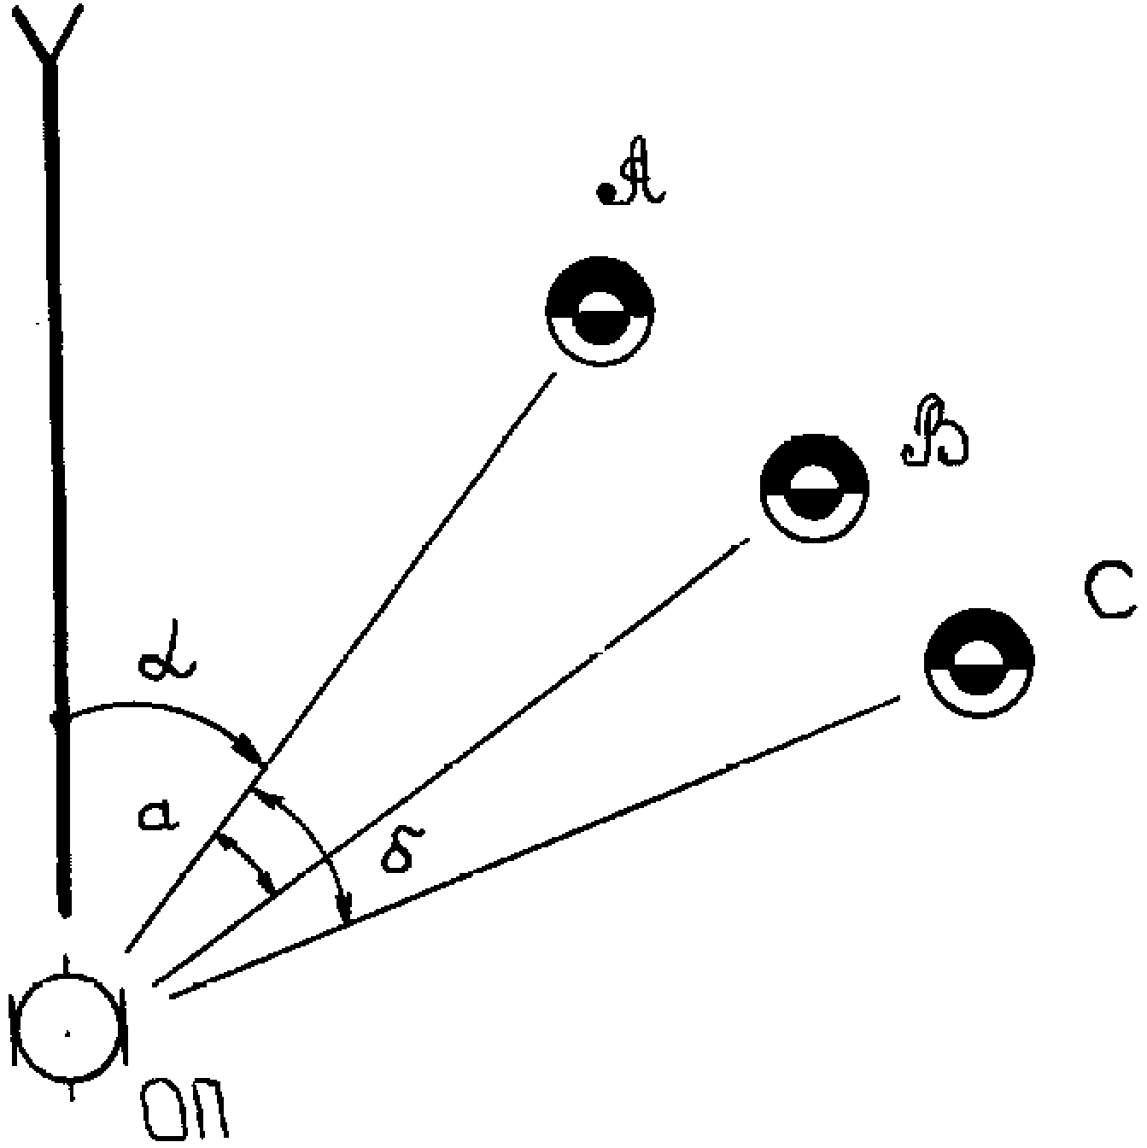00  Угол а 0 Угол δ А  Хс 1 Ус 2  Хб 4 Ув 5  Ха 7 Уа 8  Распределение регистров  01  02  03  04  05  06  07  08  09  10  11  12  13  14  15  16  17  18  19  20  21  22  23  24 | П-Х  П-Х  -  П-Х  6  х  Х-П  F  Х-П  :  П-Х  П-Х  -  П-Х  6  х  F  Х-П  :  +  П-Х  +  П-Х  -  П-Х | 5  8  0  Е  Tg  B  8  2  A  Tg  C  1  4  4 | 65  68  11  60  06  12  4Е  1Е  41  13  68  62  11  6-  06  12  1Е  4С  13  10  61  10  64  11  64 | 25  26  27  28  29  30  31  32  33  34  35  36  37  38  39  40  41  42  43  44  45  46  47  48  49 | П-Х  -  П-Х  :  П-Х  П-Х  -  П-Х  :  +  П-Х  +  П-Х  -  :  Х-П  F  Х-П  П-Х  +  F  Х-П  П-Х  П-Х  Х | 7  B  7  1  C  5  2  D  Tg⁻¹  9  E  Tg  E  7  D | 67  11  6L  13  67  61  11  6С  13  10  65  10  62  11  13  4Г  1L  49  6Е  10  1Е  4Е  67  6Г  12 | 50  51  52  53  54  55  56  57  58  59  60  61  62  63  64  65  66  67  68  69  70  71  72  73  74 | ↔  П-Х  х  -  П-Х  +  П-Х  -  П-Х  П-Х  -  :  Х-П  С/П  П-Х  -  Х-П  П-Х  х  П-Х  +  Х-П  С/П  П-Х  6 | 4  5  8  D  E  B  7  6  D  8  C  9 | 14  64  12  11  65  10  68  11  6Г  6Е  11  13  4L  50  67  11  46  6Г  12  68  10  4С  50  69  06 | 75  76  77  78  79  80  81  82  83  84  85  86  87  88  89  90  91  92  93  94  95  96 | :  П-Х  F  86  ↔  F  90  6  0  БП  89  ↔  3  0  +  Х-П  5  F  +  F  -  С/П  F | 6  X‹0  X‹0  6  10^{X}  Bx  Авт | 13  66  5С  86  14  5С  90  06  00  51  89  14  03  00  10  46  05  15  10  0  11  50

Примечания:

- после нажатия клавиш В\О С\П определяется Хоп, затем Уоп, в последующем дирекционный угол на точку А

Расчет дирекционного угла светила

00  01  02  03  04  05  06  07  08  09  10  11  12  13  14  15  16  17  18  19  20 | П-Х  П-Х  6  х  3  -  -  П-Х  F  Х-П  х  Х-П  П-Х  П-Х  +  П-Х  -  П-Х  :  Х-П  П-Х | 7  3  8  Sin  С  D  1  9  0  6  1  2 | 67  63  06  12  03  11  11  68  1С  4С  12  4Г  61  69  10  60  11  66  13  41  62 | 21  22  23  24  25  26  27  28  29  30  31  32  33  34  35  36  37  38  39  40  41 | П-Х  -  П-Х  :  Х-П  П-Х  П-Х  +  Х-П  П-Х  П-Х  +  П-Х  +  Х-П  F  Х-П  П-Х  F  П-Х  х | A  6  2  A  5  A  0  4  7  0  Sin  4  0  Cos  C | 6-  11  66  13  42  6-  65  10  4-  60  64  10  67  10  40  1С  44  60  1Г  6С  12 | 42  43  44  45  46  47  48  49  50  51  52  53  54  55  56  57  58  59  60  61  62 | П-Х  F  П-Х  F  х  -  :  F  Х-П  F  61  П-Х  F  58  1  8  0  БП  65  П-Х  F | A  Tg  8  Cos  Tg⁻¹  5  X≥0  4  X≥0  4  X≥0 | 6-  1Е  68  1Г  12  11  13  1L  45  59  61  64  59  58  01  08  00  51  65  64  59 | 63  64  65  66  67  68  69  70  71  72  73  74  75  76  77  78  79  80  81  82 | 56  П-Х  П-Х  +  П-Х  -  6  :  С/П  П-Х  П-Х  +  Х-П  П-Х  П-Х  +  Х-П  БП  36  F | 9  5  D  D  2  A  0  1  0  Авт | 56  69  65  10  6Г  11  06  13  50  6-  62  10  4-  60  61  10  40  51  36

Распределение регистров

Час. угол склонения To^{+c} на следующий день (табл.1) |  |  |  |  |  |  | 1 | L - долгота |  |  |  |  |  |  | 7
 |  |  |  |  |  |  |  | B - широта |  |  |  |  |  |  | 8
На расчетное время |  |  |  |  |  |  | 2 | 360 |  |  |  |  |  |  | 9
Nз - Зона (L:6+1) |  |  |  |  |  |  | 3 | То (табл. 1) |  |  |  |  |  |  | 0
∆Tr(табл.3) |  |  |  |  |  |  | 4 | δо |  |  |  |  |  |  | А
∆ δr |  |  |  |  |  |  | 5
144 c интервалом 10мин  72 с интервалом 20 минут  48 с интервалом 30 минут и т.д. |  |  |  |  |  |  | 6
Примечания:

- ввод градусов вводится в долях;
- 275○29,5 вводится как 275,295

РАЗВЕРТЫВАНИЕ
метеорологического поста батареи

Метеорологический пост развертывается в месте, указанном начальником штаба дивизиона(командиром батареи).
Площадка для установки приборов должна располагаться на открытом участке местности. Ее удаление от препятствий (постройки, лес и т.д.)при измерении ветра должно быть не менее 10 кратной высоты этих препятствий.
Запрещается располагать площадку вблизи глубоких оврагов и других резких изломов рельефа.
При расположении метеорологического поста вблизи значительной поверхности(река, озеро, море)надо учесть, что площадка для установки приборов должна находиться на расстоянии не менее 100 м. От уреза воды.

Снятие показаний приборов ДМК

- Наземное давление атмосферы определяют по шкале барометра, вынесенного на панель управления, по показанию двух стрелок(маленькой и большой). Маленькая стрелка указывает номер шкалы, с которой необходимо снять показание, находящееся под большой стрелкой. По большой стрелке считывают отсчет величины наземного давления с точностью до 1 мм рт. ст.
- Измерение наземной температуры воздуха производится следующим образом:
- на панели управления ДМК ручку переключения измеряемых метеоэлементов ставят в положение ТЕМПЕР.;
- нажимают кнопку ПУСК(время нажатия кнопки ПУСК не менее 4с.);
- снимают отсчет по шкале с точностью до 1^{о}.
- Направление и скорость наземного ветра с помощью ДМК определяют как среднее арифметические значения из 10 отсчетов направления и 10 отсчетов скорости ветра, снятых в течении 5 мин.
Для измерения направления ветра:
- ставят на панели управления ручку переключения измеряемых метеоэлементов в положение НАПРАВ.;
- нажимают кнопку ПУСК(время нажатия кнопки не менее 4 с.);
- по шкале отсчета измеряемых элементов быстро снимают отсчет с точностью до 5^{о} и записывают его в бланк наблюдения.
Для измерения скорости ветра:
- ручку переключения измеряемых метеоэлементов ставят в положение СКОР.;
- нажимают кнопку ПУСК;
- выждав не менее 4 сек, снимают отсчет по шкале с точностью до 1 м\сек и записывают его в бланк;
Подобным образом производят 10 измерений направления и скорости ветра приблизительно через 15 сек. Один отсчет после другого, чередую отсчеты направления и скорости между собой.
Из записанных отсчетов определяют средние значения скорости и направления ветра.

ТАБЛИЦА

индивидуальных поправок ______орудия, заряд_____
Поправка уровня(тыс.), определенная на _____________ |  |  |  |  |  |  |  |  |  |  |  | Суммарная поправка в уровень для данной ОП |  |  | Дальность | Прицел тыс  дел | Суммарная поправка в угломер для данной ОП |  |  | Поправка в угломер на:____
Разнобой относительно основного орудия  (δVоор-δVоосн)∙4 |  | Несоответствие углов пр. и квадр. | Сум. поправка на разнобой и несоотв. | Отклонение массы снаряда на: 24 |  | Превышение относительно основного на: 13 |  | Уступ относительно основного для данной ОП  на: 14 16 18 |  |  |  |  |  |  |  |  |  |  |  | Интервал относительно основного для данной ОП  15 17 19 |  |  |  | Увод линии прицеливания
на1% | ___ |  |  | 1 зн. | ___ | 10м | ___ | 10м | -5-00 | ОН | -5-00 | На  -1-00 | ОН | На  +1-00 |  |  | На  -1-00 | ОН | На  +1-00 | -5-00 | ОН | -5-00 | На 10м
1 | 2 | 3 | 4 | 5 | 6 | 7 | 8 | 9 | 10 | 11 | 12 | 13 | 14 | 15 | 16 | 17 | 18 | 19 | 20 | 21 | 22 | 23 | 24 | 25
3  ТС  реш | 5  1х2 | 6  фор | 7  2+3 | 8  ТС | 25  5х6 | 9  ТС | 20  7х0,1  гр10 | 10  ТС | 21  9х0,1  гр10 | 22  9х0,1  гр11 | 23  9х0,1  гр12 | 26  10-11  «5» | 27  4+6+8+  11 | 28  12-11 : 5 | 1  ТС | 2  ТС | 32  21-22 : 5 | 33  22+25 | 34  23-22 : 5 | 29  24х0,1  гр21 | 30  24х0,1  гр22 | 31  24х0,1  гр23 | 1110 : 0,001Д | 12  фор.

Мортирная

Примечание: 1 -последовательность предварительной подготовки таблицы; 1 1 – последующая подготовка таблицы

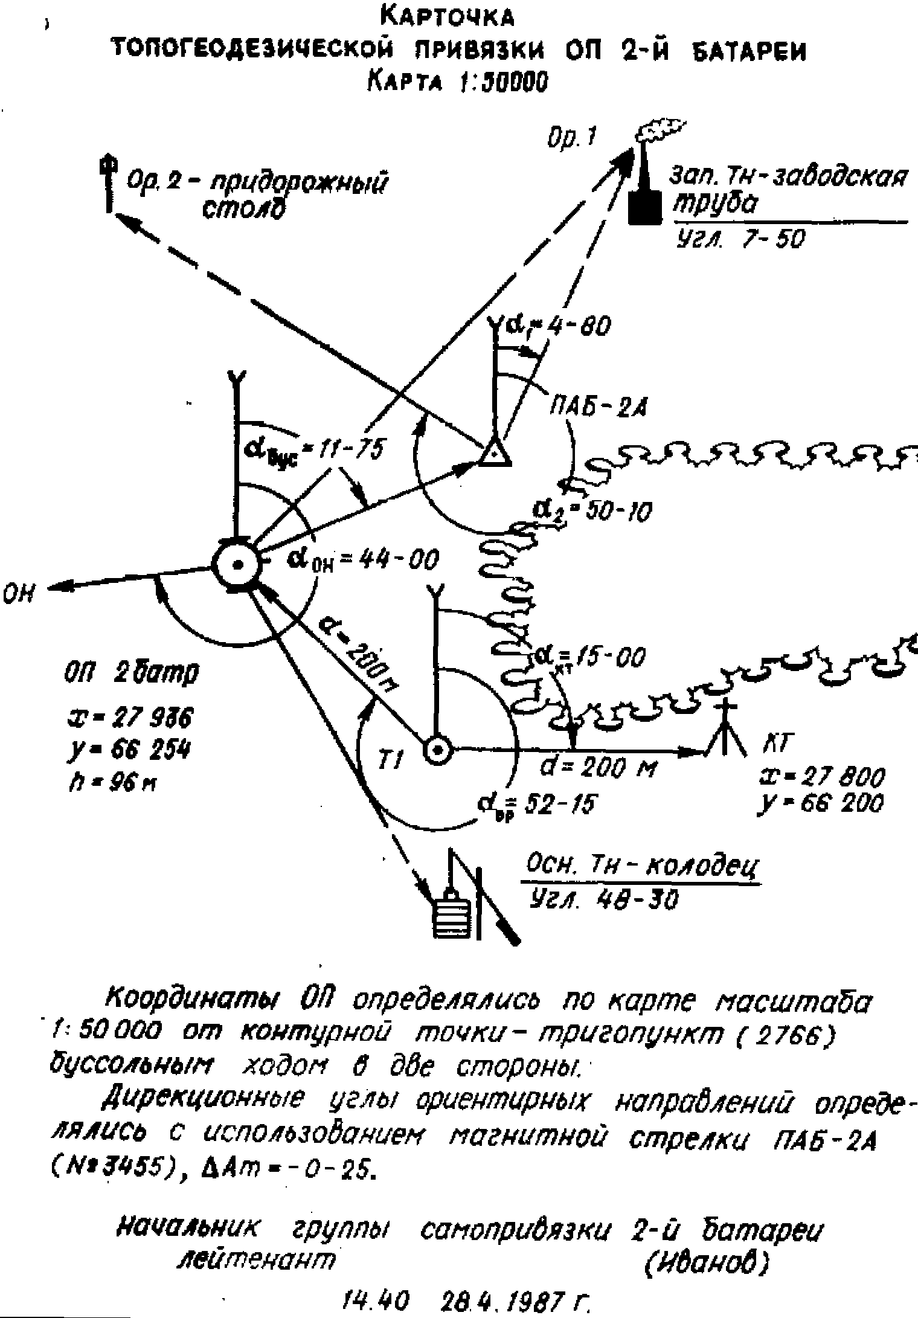
РАЗМЕЩЕНИЕ ОРУДИЙНЫХ НОМЕРОВ
БОЕПРИПАСОВ, ПРИНАДЛЕЖНОСТЕЙ И
ШАНЦЕВОГО ИНСТРУМЕНТА У ОРУДИЯ,
ПРИВЕДЕННОГО В БОЕВОЕ ПОЛОЖЕНИЕ
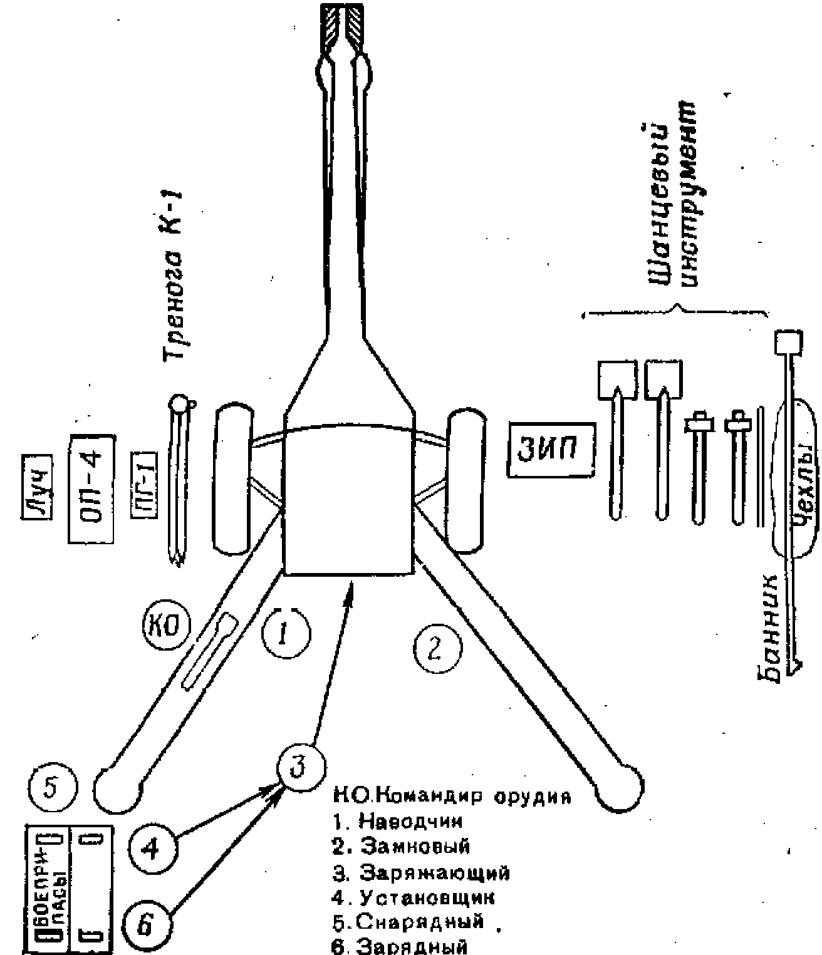(вариант)

С Х Е М А
непосредственного охранения
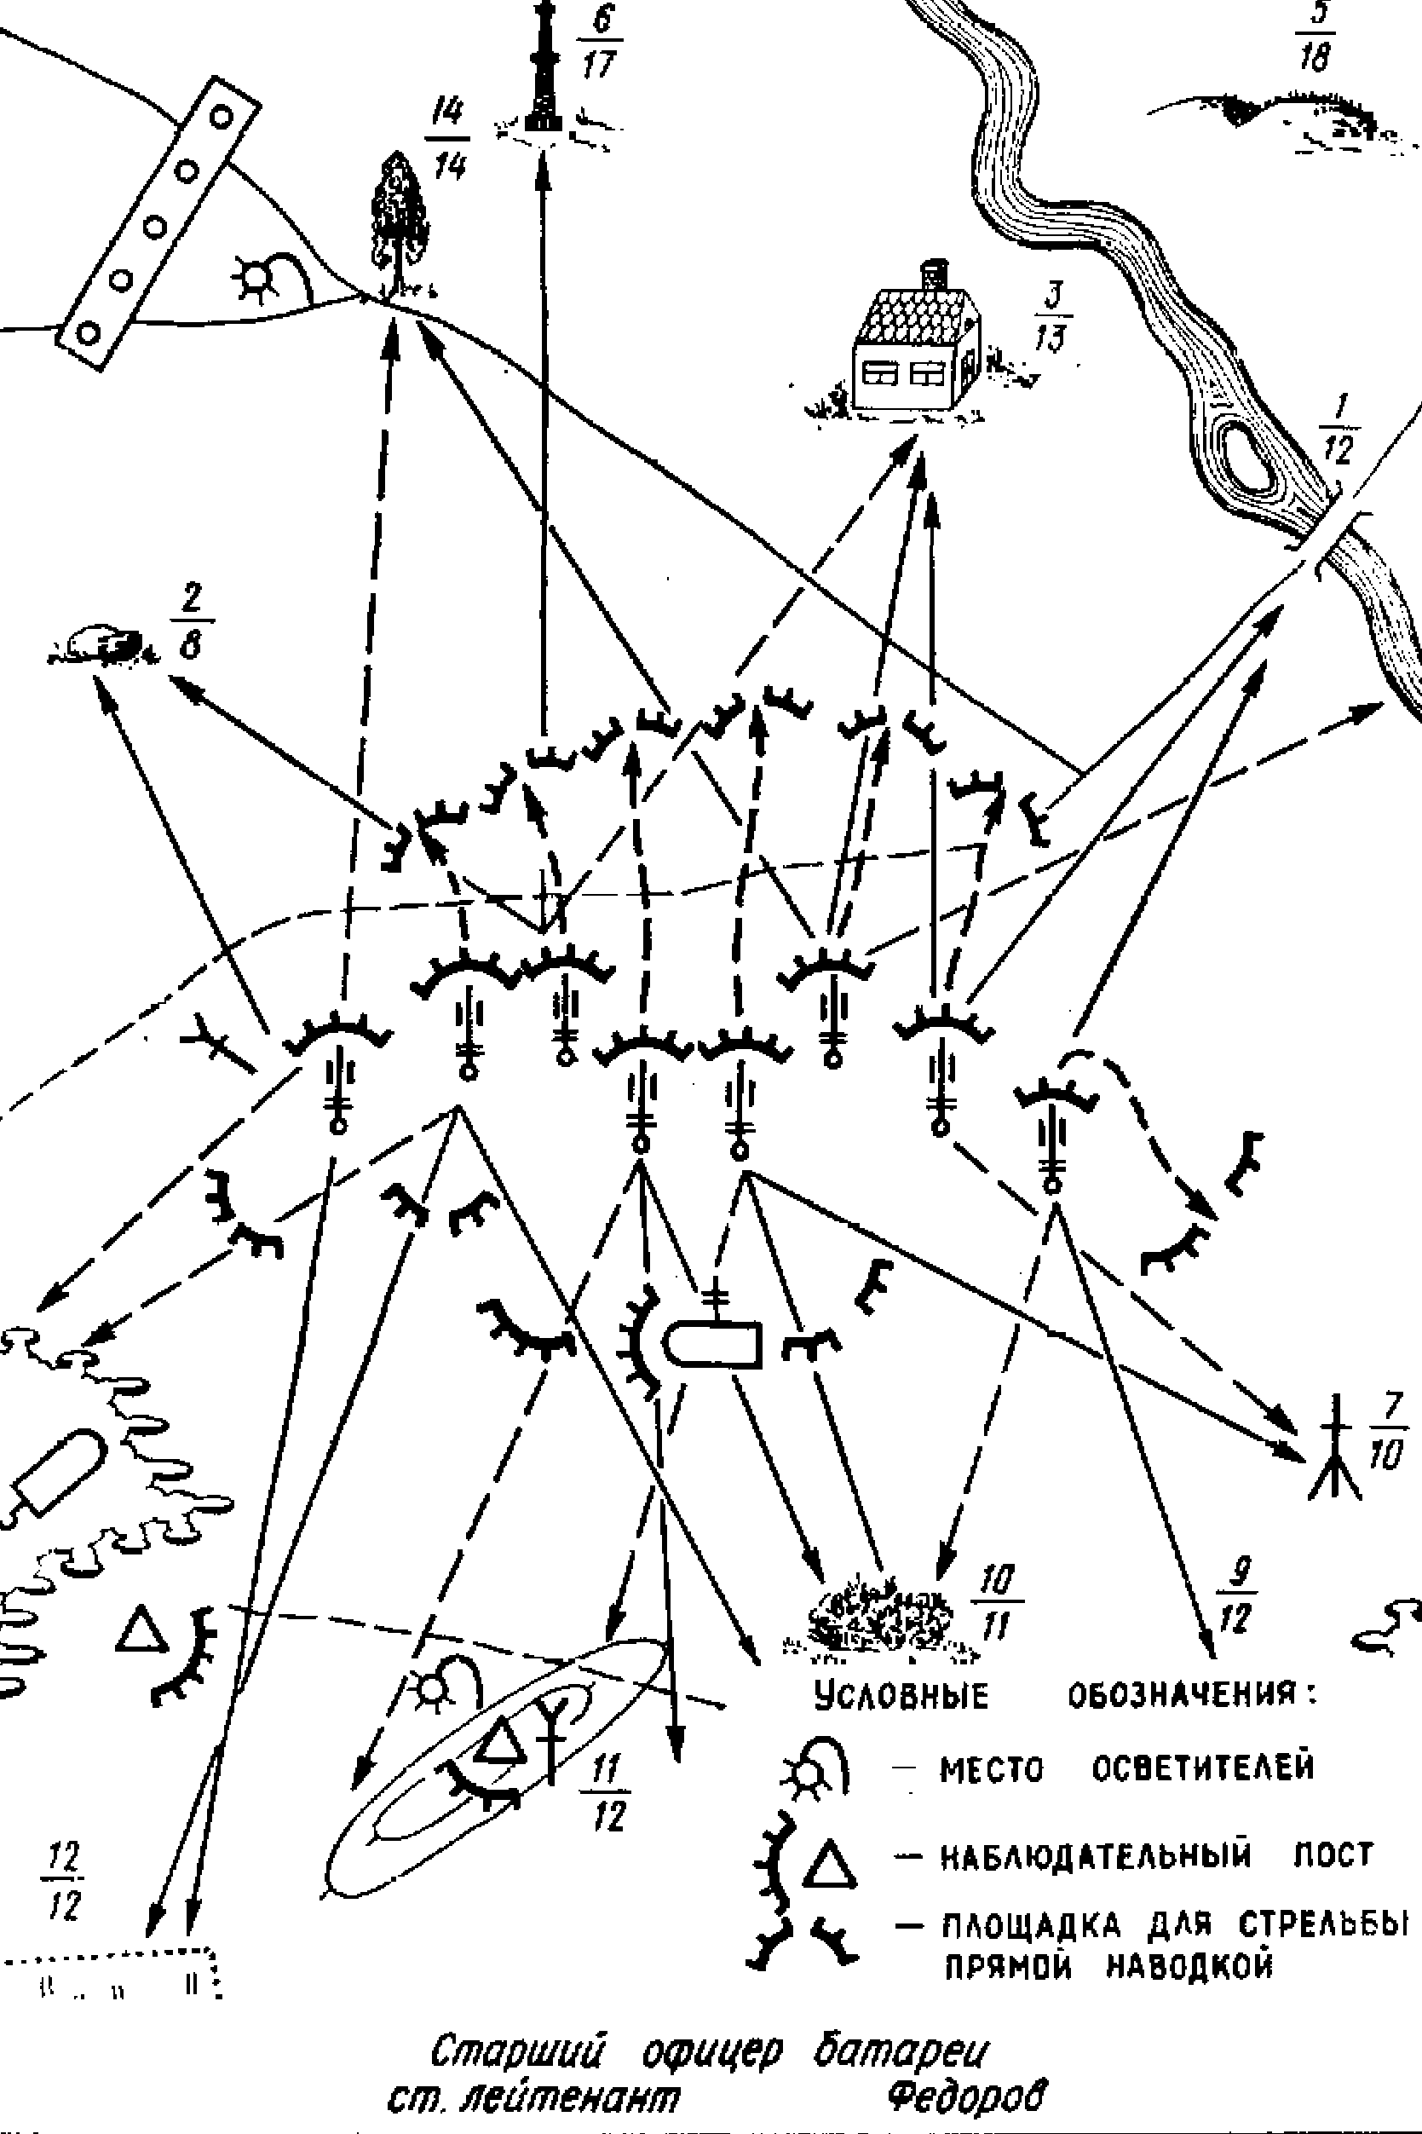и самообороны огневых взводов на огневой позиции

С Х Е М А

огневой позиции
(вариант)
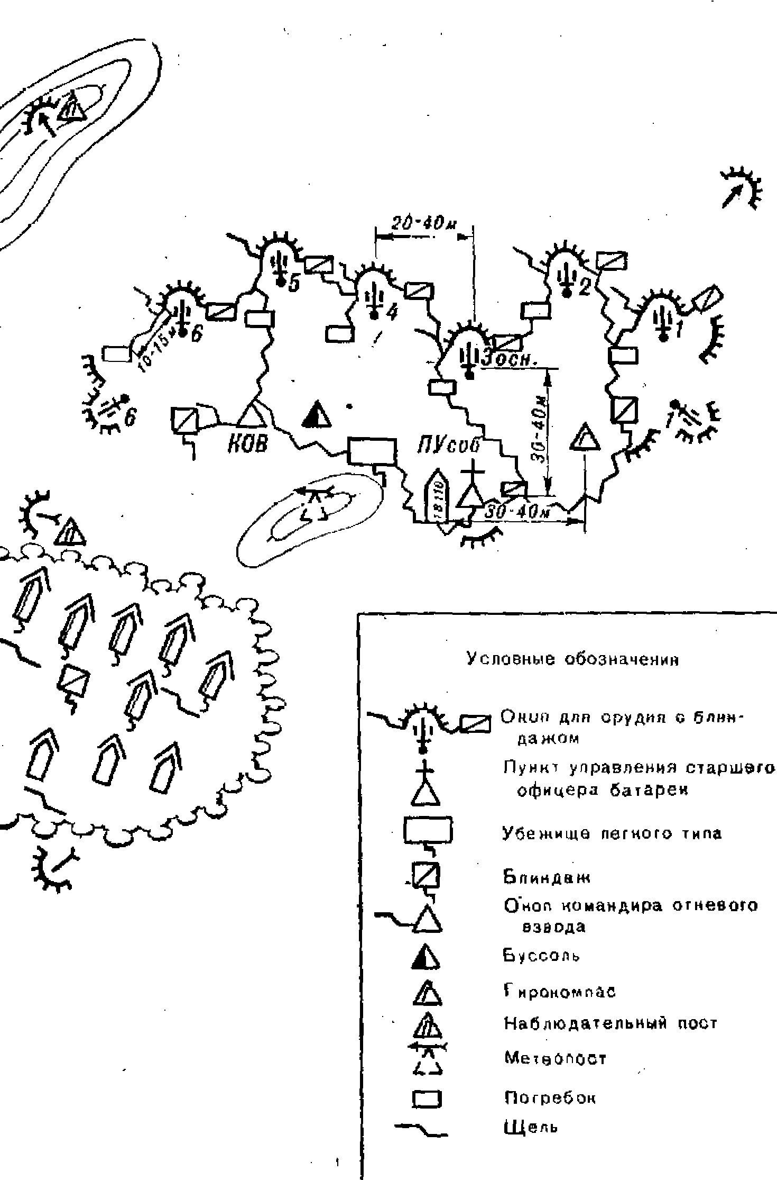

ОСНОВНЫЕ СПОСОБЫ ОПРЕДЕЛЕНИЯ КООРДИНАТ
ОГНЕВОЙ ПОЗИЦИИ СИЛАМИ БАТАРЕИ

Полярный способ
- Определить дирекционный угол α с контурной точки Кт (координаты которой сняты с карты) на ОН (смотри рисунок).
- Измерить расстояние d между ОП и контурной точкой.
- Определить приращения координат ΔХ и ΔУ.
- Рассчитать координаты ОП:

Хоп = Хкт + ΔХ
Уoп =Укт + ΔУ
Дирекционный угол α определяют с помощью буссоли ПАБ или передают от известного ориентирного направления. Расстояние d определяют по дальномерной рейке, с помощью короткой (вспомогательной) базы или другим способом (промером). Приращения координат ΔХ и ΔУ определяют с помощью номограммы НИХ, таблиц приращений координат или другими способами.
При определении расстояния по короткой (вспомогательной) базе длина должна быть не менее 1\10 определяемого расстояния. Вспомогательную базу располагают под прямым углом к измеряемой линии, ее длина измеряется мерной лентой (шнуром) и берется кратной 10м.
Параллактический угол или его дополнение до 90^{о} измеряют двумя приемами.
Искомое расстояние определяется по таблицам (таблица для определения расстояний по вспомогательной базе, таблицы для определения расстояний при засечке на короткой базе)или вычисляется по формуле:
d =Б Сtgγ,
где Б - длина базы, м;
γ - измеренный параллактический угол.
Для определения d может быть использован счислитель.

Ходы

Ход в две-три стороны применяют в случаях, когда имеются координаты одной контурной точки, но она не видна с ОП. Последовательность работы может быть такой.
- Установить буссоль на вспомогательной точке А и определить дирекционный угол на контурную точку Кт, координаты которой известны(смотри рисунок).
- Изменить полученное значение дирекционного угла α₁ на 30-00.
- Определить дирекционный угол α₂ с вспомогательной точки А на ОП (на точку О).
- Измерить дальности от вспомогательной точки А до точек Кт и О (d₁, d₂).
- Определить приращения координат ΔХа и ΔУа.
Ха = Хкт + ΔХа,
Уа = Укт + ΔУа
- Рассчитать координаты вспомогательной точки А.
- 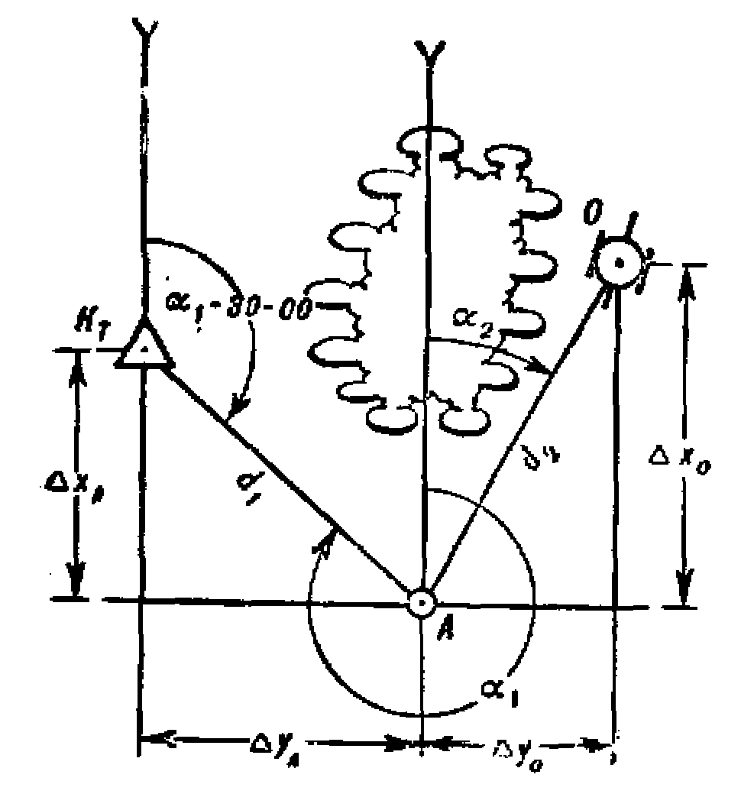Определить приращение координат ΔХо и ΔУо.
- Рассчитать координаты ОП (точки 0):

Хо=Ха + ΔХо,
Уо=Уа + ΔУо.

При прокладке хода в три стороны дополнительно определяют координаты второй промежуточной точки и после этого-координаты ОП.
Для выполнения работ при прокладке хода используют те же средства, что и при определении координат ОП полярным способом.

Засечки

При определении координат ОП этим способом могут применяться следующие приемы:
- засечка по обратным дирекционным углам;
- способ БОЛОТОВА;
- засечка по изморенным расстояниям.

Засечка по обратным дирекционным углам

- Выбрать три ближайших местных предмета, обозначенных на карте (аэроснимке). Углы между направлениями на эти точки должны быть не менее 5-00.
- Установить буссоль на привязываемой точке и определить дирекционные углы на выбранные ранее местные предметы.
- Изменить каждый дирекционный угол по выбранным местным предметам на 30-00.
- Построить на планшете (карте, ПУО, аэроснимке) полученные величины обратных дирекционных углов при соответствующих им точках карты (аэроснимка) и прочертить прямые линий (смотри рисунок).
- В пересечении линий снять координаты привязываемой точки

Засечка считается выполненной правильно, если наибольшая сторона треугольника погрешностей не превышает 3 мм. За положение определяемой точки берут центр треугольника погрешностей, который накалывают на глаз.

Способ Болотова

- Выбрать четыре местных предмета, обозначенных на карте (четвертую точку берут для контроля).
- 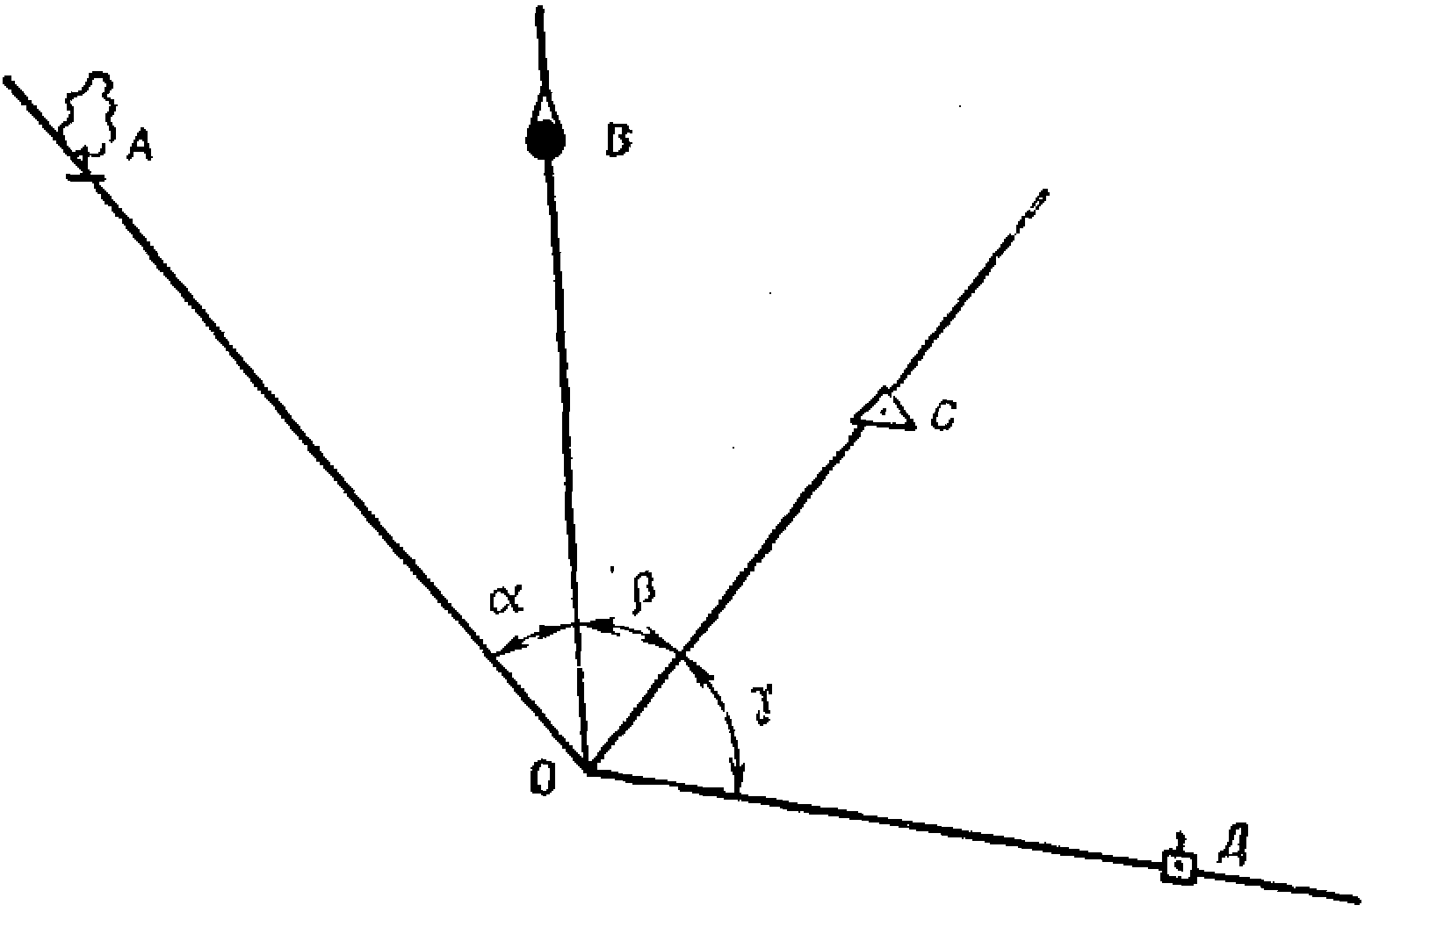С помощью буссоли (панорамы), установленной на привязываемой точке, измерить углы α, β, γ между направлениями на выбранные местные предметы (смотри рисунок).
- На листе кальки наколоть точку О и при ней построить углы α, β, γ и прочертить направления. Обозначить направления названиями местных предметов или буквами А,В, С, Д.

- Наложить на кальку на карту (аэроснимок)и, поворачивая ее, совместить направления на кальке с соответствующими точками карты(аэроснимка).
- Переколоть точку О с кальки на карту(аэроснимок)и определить ее координаты.

Засечка по измененным расстояниям

- Выбрать три ближайших местных предмета, координаты которых известны (обозначены на карте или аэроснимке).
- Измерить расстояния d₁, d₂ и d₃ от привязываемой точки до выбранных местных предметов.
- На планшет (карту, ПУО) нанести по известным координатам контурные точки и прочертить с них циркулем дуги радиусами, равными измеренным расстояниям в масштабе карты (рис. 5).
- 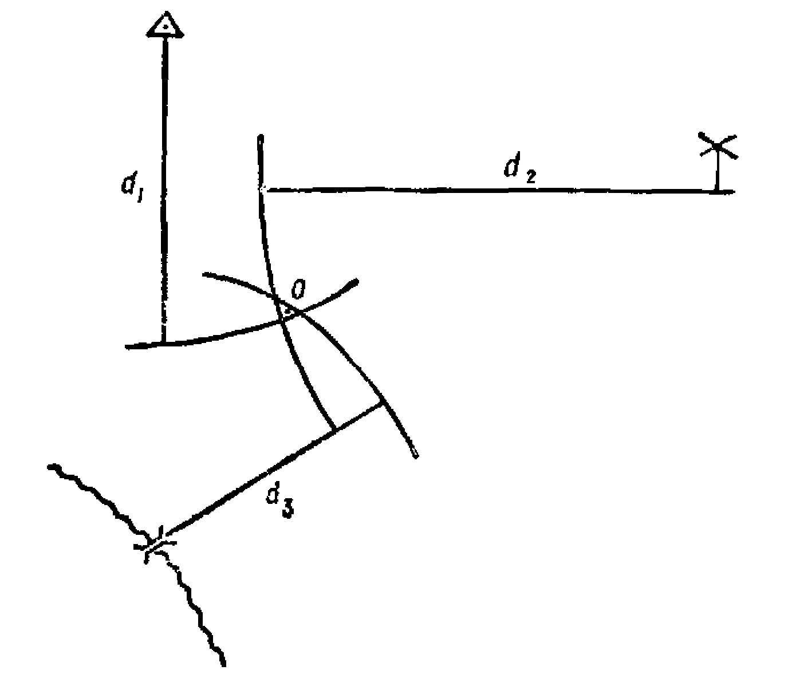На пересечении дуг (в центре треугольника погрешностей)нанести привязываемую точку.
Точка считается определенной правильно, если наибольшая сторона треугольника погрешностей не превышает 3 мм

КОНТРОЛЬ ТОПОГЕОДЕЗИЧЕСКОЙ ПРИВЯЗКИ
Контроль топогеодезической привязки заключается в повторном определении координат привязываемых точек, их абсолютных высот и дирекционных углов ориентирных направлений с использованием, как правило, других исходных данных, приборов или способов работ.

Допустимые расхождения при контроле определения координат
Способ контроля | Способ определения координат
 | На геодезической основе с помощью ПАБ | По карте масштаба 1:50000 | По карте масштаба 1:25000
На геодезической основе с помощью ПАБ | 40 | 80 | 55
По карте масштаба:  1:50000  1:25000 | 80  55 | 100  85 | 85  65
Примечания: Длина маршрута (хода) не более 3 км. Расхождения в α ориентирных направлений(ориентировании)не должны превышать 0-03 при определении и контроле α гироскопическим, геодезическим и астрономическими способами и 0-07 при контроле определения α с помощью ПАБ, если от места определения поправки буссоли расстояние не превышает 5 км.
Если расхождение при контроле определения координат или α ориентирных направлений не превышает допустимых значений, то за координаты или α ориентирных направлений принимают:
- при равноточных способах - среднее арифметическое из полученных результатов при привязке и контроле;
- при неравноточных способах – координаты или дирекционные углы, полученные более точным способом;
- когда огневые позиции батарей находятся в одном районе дивизиона и их топогеодезическая привязка проведена централизовано(одним топопривязчиком от одной контурной точки)-координаты, полученные при привязке.
Если расхождение при контроле определения координат или дирекционных углов ориентирных направлений превышает допустимые значения, то сначала проверяют правильность записей измеряемых величин и вычислений. Если ошибка не обнаружена, то работу по привязке выполняют заново, используя, как правило, другие данные или способы работ.

СРЕДИННАЯ ОШИБКА ОПРЕДЕЛЕНИЯ:
А. Координат по карте |  | - геодезическим способом с помощью ПАБ;  - с помощью магнитной стрелки ПАБ:  - менее 4 км от места выверки  - менее 10 км от места выверки  - передача ориентирования:  - одновременным отмечанием по небесному светилу с помощью ПАБ;  - с помощью гирокурсоуказателя топопривязчика  - время работы не более 20 минут;  - время работы не более 60 минут.  - Угловым ходом ПАБ | 0-00,3  0-02  0-04  0-02  0-03  0-06  0-00,3
- с помощью приборов  Lхода 3 км, карта масштаба  1:50000  1:100000  - с помощью топопривязчика  По карте 50000\100000:  Длина маршрута 3 км  5 км  10 км | 25 м  40 м  25\40 м  30\45 м  45\55 м

Б. Высот
- Высот с помощью приборов  - По карте (равнинно-холмистая) | 5 м  5-8 м
С. Дирекционных углов ориентирных направлений
- Гироскопическим способом  - 1Г17  - 1Г25  астрономическим способом с помощью ПАБ; | 20΄  0-00,5  0-01

ОПРЕДЕЛЕНИЕ ПОПРАВКИ БУССОЛИ

Поправка буссоли определенная в одном районе действительна в радиусе 10 км. Разрешается пользоваться поправкой в новом районе, при перемещении на расстояние до 30 км. В пределах одной зоны, вводя в нее поправку на изменение сближения меридианов Δγ:
Δа_{мнов}= Δа_{мст}+ Δγ
Если новый район расположен восточнее старого, поправку Δγ учитывают со знаком +, если западнее -.Поправку берут из таблицы по абсциссе Х развертывания и по дальности Д.

Хкм | Дкм
 | 10 | 15 | 20 | 25 | 30
4000 | 1 | 2 | 2 | 3 | 3
4500 | 1 | 2 | 3 | 3 | 4
5000 | 2 | 2 | 3 | 4 | 5
5500 | 2 | 3 | 4 | 4 | 5
6000 | 2 | 3 | 4 | 5 | 6
6500 | 3 | 4 | 5 | 6 | 7
7000 | 3 | 4 | 6 | 7 | 9
7500 | 4 | 5 | 7 | 9 | 11
8000 | 5 | 7 | 9 | 12 | 14
Дальность Д (в км.) определяется по карте как разность координаты Уа места выверки и координаты Ув нового района:
Д=Ув-Уа
Для учета поправки буссоли, ее записывают на специальную бирку, которая крепится на буссоли.

ПАБ-2А № 567466
ΔАм= - 0-67
Девички:А-56-54-Г
12.00 15.03.98
Лейтенант
ИБРАГИМОВ

НОРМЫ ВЫРАБОТКИ ГРУНТА

ОДНИМ ЧЕЛОВЕКОМ В ЧАС В М³ (до 1,5 метра)

Грунты | Пехотной лопатой | Саперной лопатой | Дополнительный инструмент
Слабый | 0,6 | 1,25 | -
Средний | 0,5 | 1,0 | -
Твердый | - | 0,5-0,6 | Кирка, мотыга, ломы
Скальный | - | 0,25-0,3 | Стальные клинья, молотки
Мерзлый | - | 0,1-0,2

При выработке грунта с глубиной более 1,5 м нормы времени увеличиваются в 1,5-2раза.

РАСЧЕТ ИНЖЕНЕРНОГО ОБОРУДОВАНИЯ

Наименование сооружений | Количество | Объем грунта на ед.м³ | Всего | Чел\час на един. | Всего чел\час
Окопы системы
Окоп СОБ |  | 43(7,5) |  | 52\9
Окоп КОВ |  | 1,7 |  | 1,6
Окопы для самообороны |  | 1,5 |  | 1,7
Погребки |  | 19-27 |  | 30-40
Щели открытые (перекрытые) |  | 5,5(8,5) |  | 10(24)
Укрытия для тягачей (УРАЛ,ЗИЛ) |  | 100\50 |  | 100\80
Блиндаж |  | 12 |  | 4,5

СХЕМА

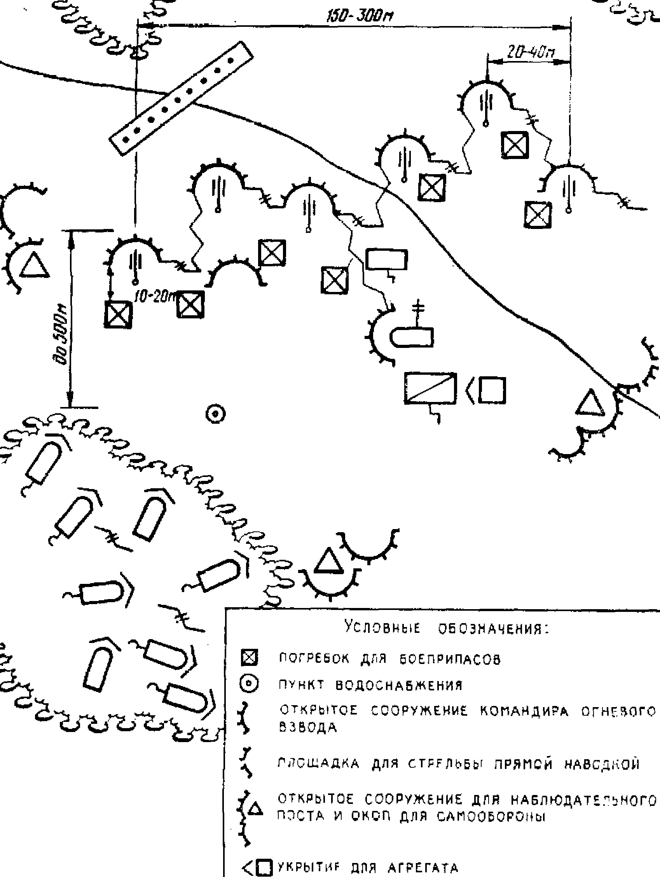инженерного оборудования ОП батареи буксируемых орудий

ОТКРЫТОЕ СООРУЖЕНИЕ

для пункта управления старшего офицера батареи
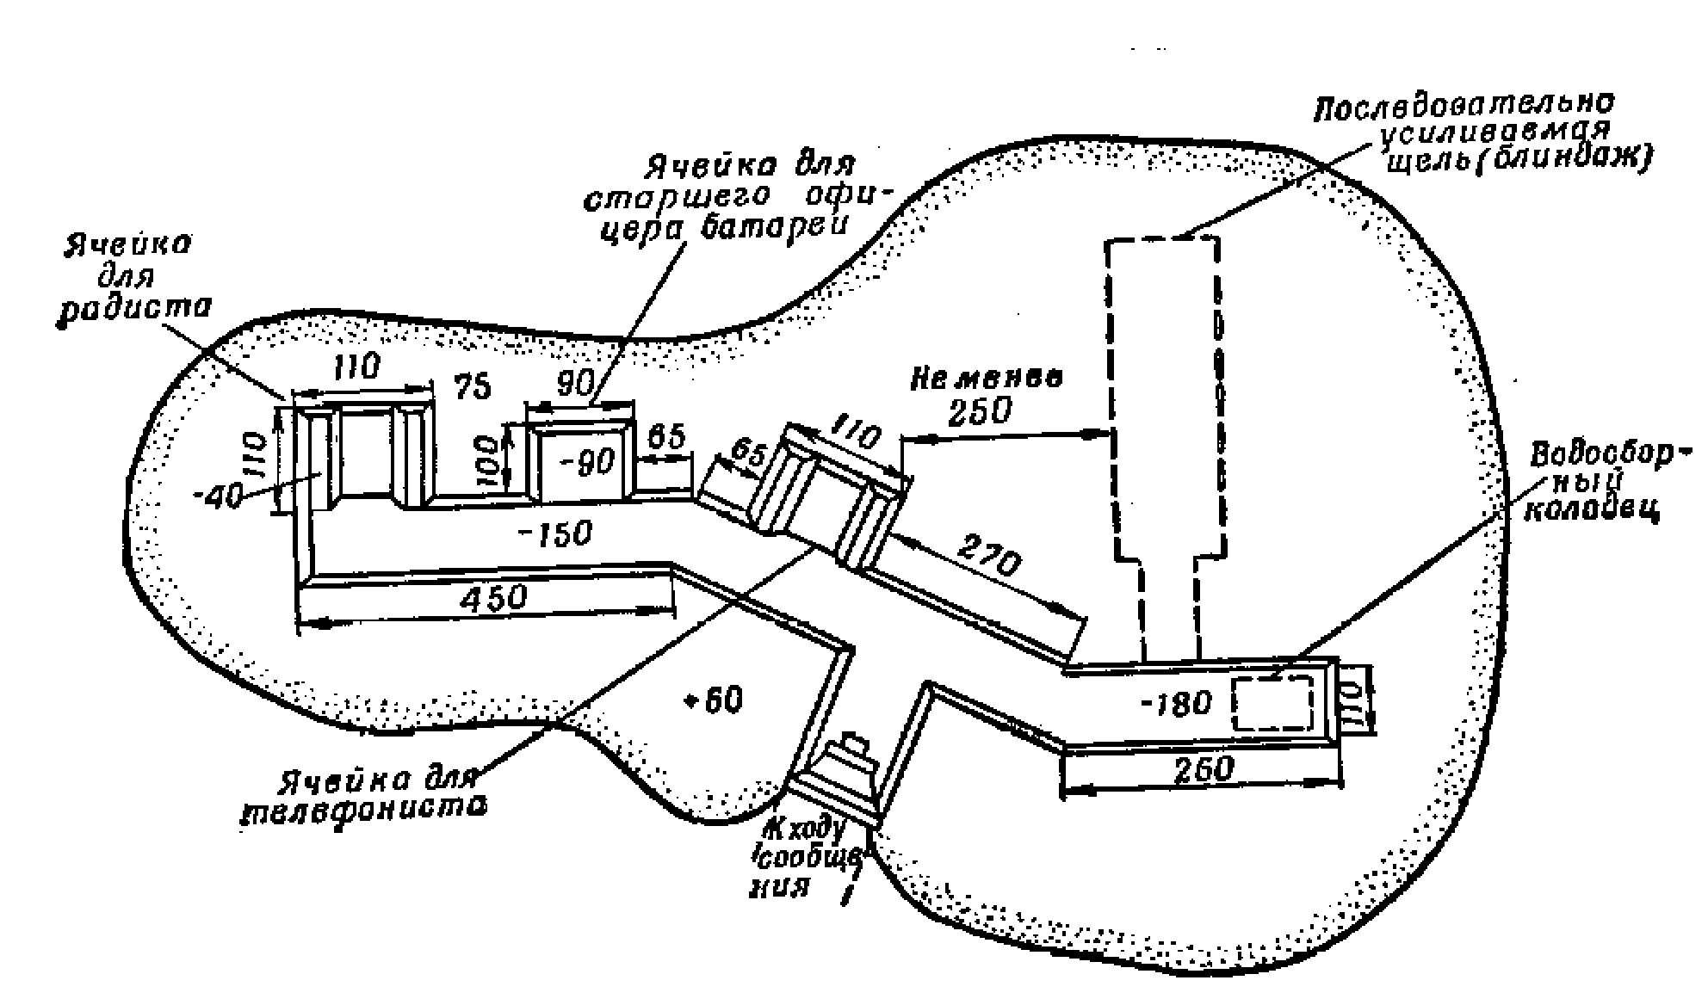
На устройство сооружения(без щели)требуется 7,5 м³

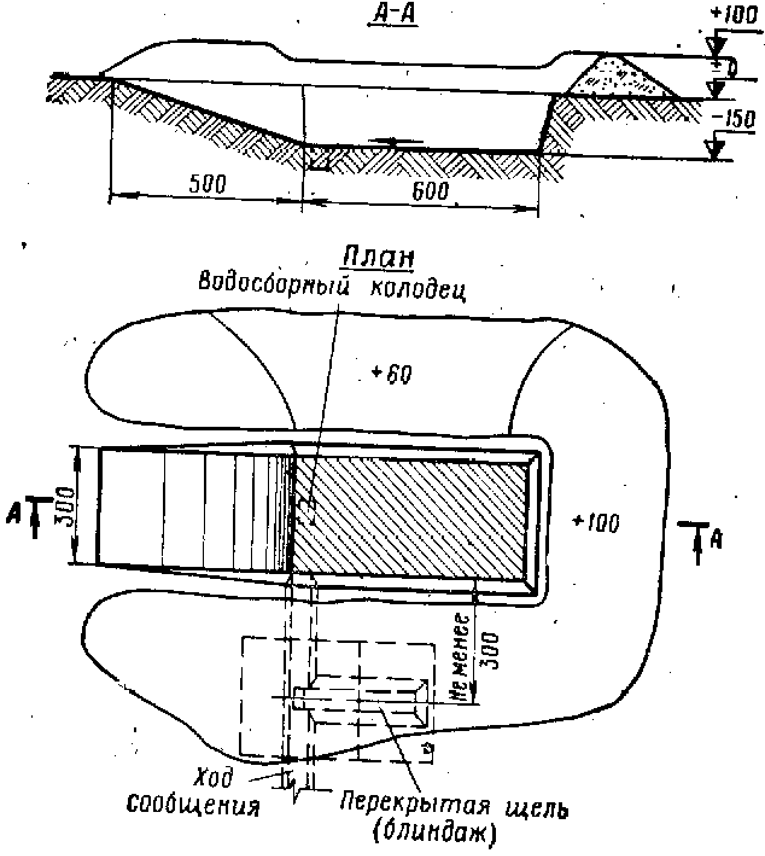О К О П

для машины старшего офицера батареи
Объем вынутого грунта 43 м³. На устройство окопа (без щели) требуется 52 чел.-часа

ОТКРЫТОЕ

сооружение для командира огневого взвода
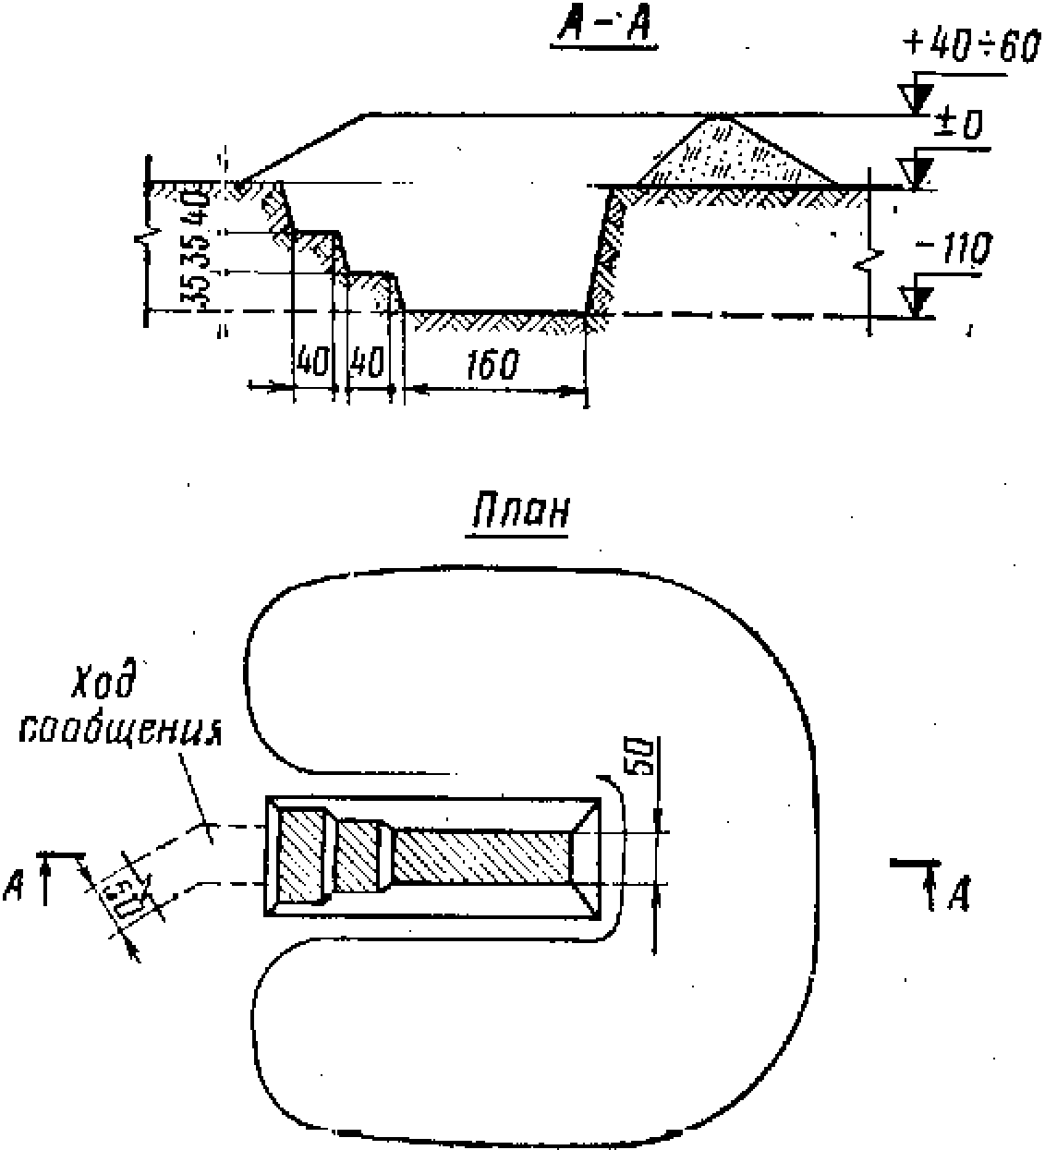

Объем вынутого грунта 1,7 м³. На устройство сооружения требуется 1,6 чел.-час.

О К О П

для 152 мм пушки-гаубицы Д-20(изделия 2А36)
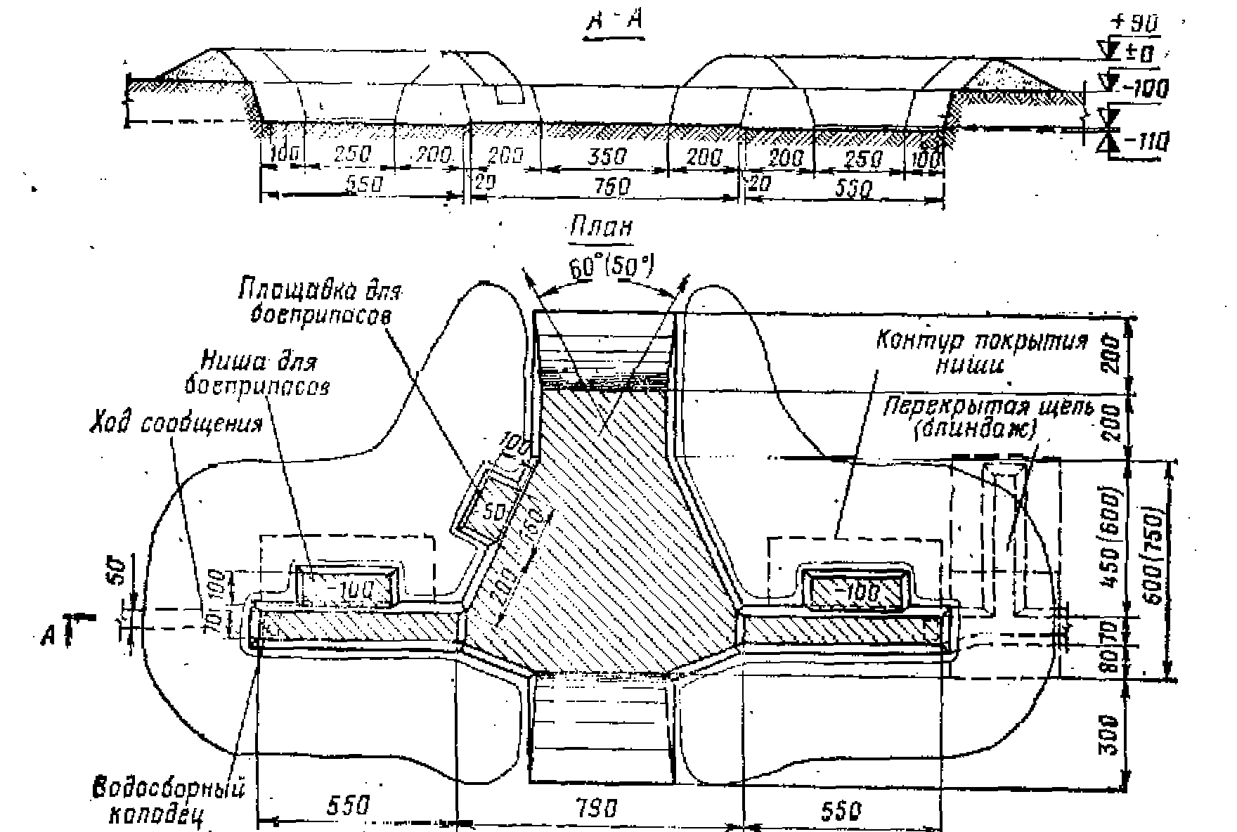

Объем вынутого грунта 65 (75)м³. На устройство окопа(без щели)требуется 82(95) чел.-часа

О К О П

для 122 мм гаубицы Д-30

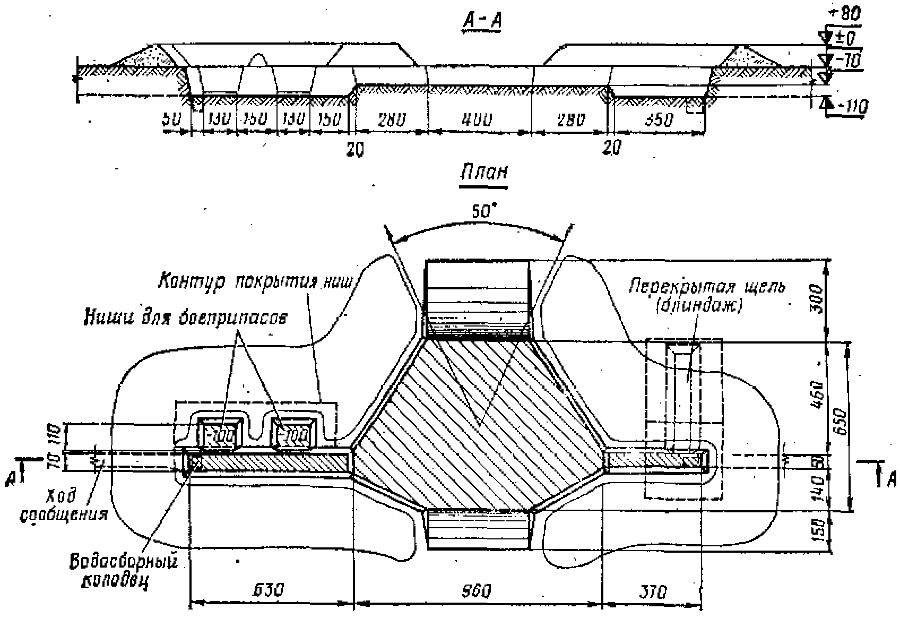

Объем вынутого грунта 55м³. На устройство окопа(без щели)требуется 68 чел.-часа

О К О П

для 120 мм (82 мм) миномета

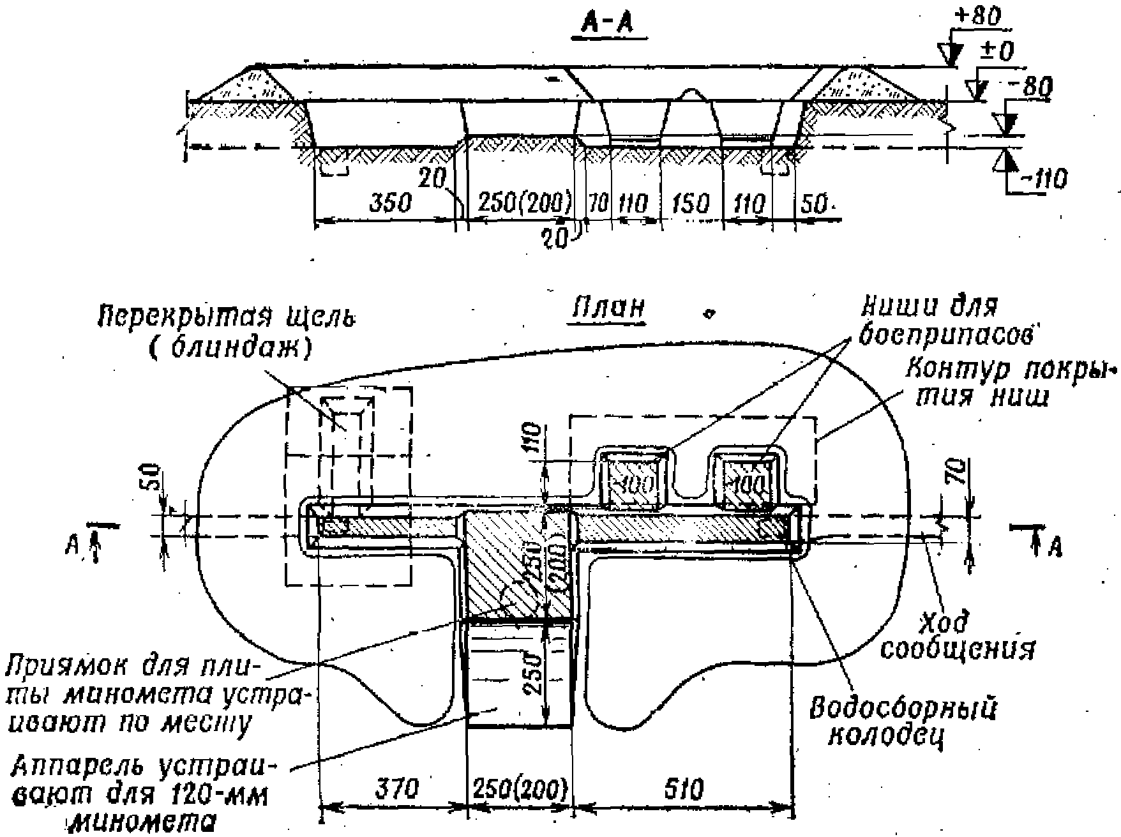

Объем вынутого грунта 19(15)м³. На устройство окопа(без щели)требуется 24(18) чел.-часа

О К О П

для автоматического миномета

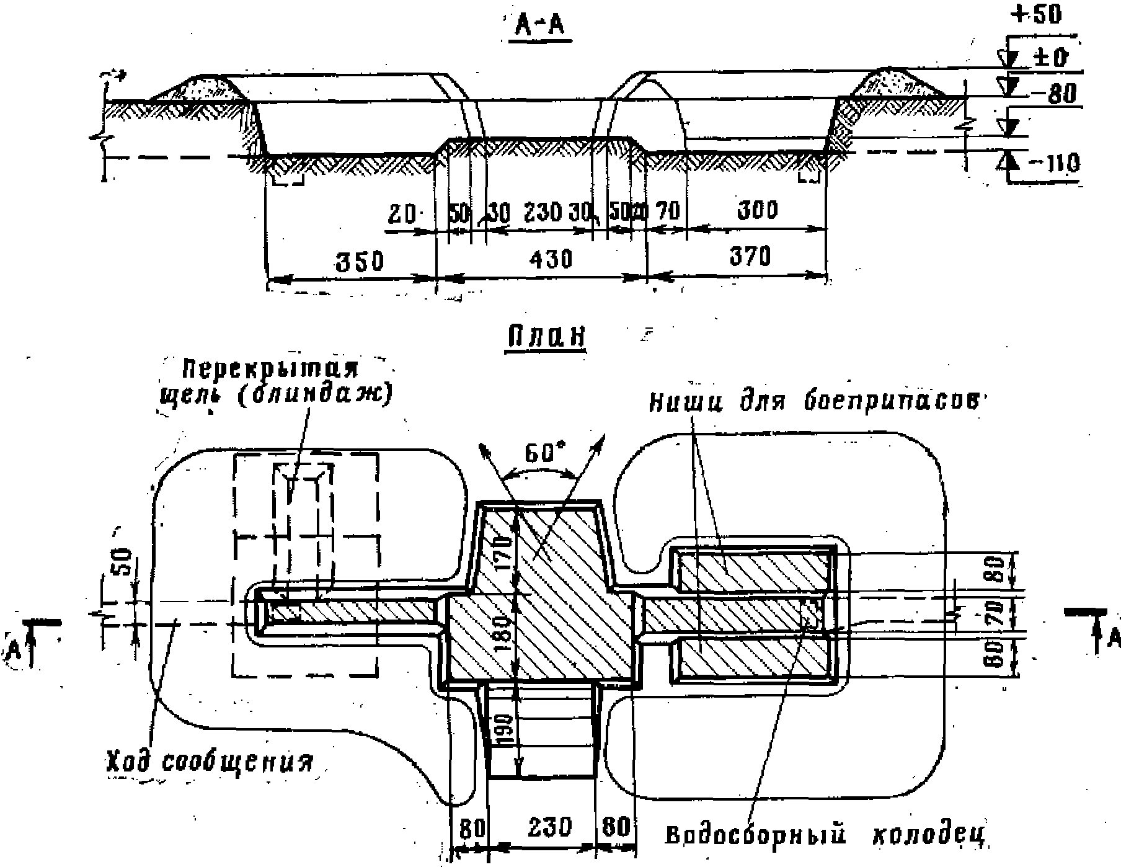

Объем вынутого грунта 23м³. На устройство окопа(без щели)требуется 30 чел.-часа
Для стрельбы с закрытой ОП окоп устраивается глубиной 90 см, а бруствер высотой 60 см.

О К О П

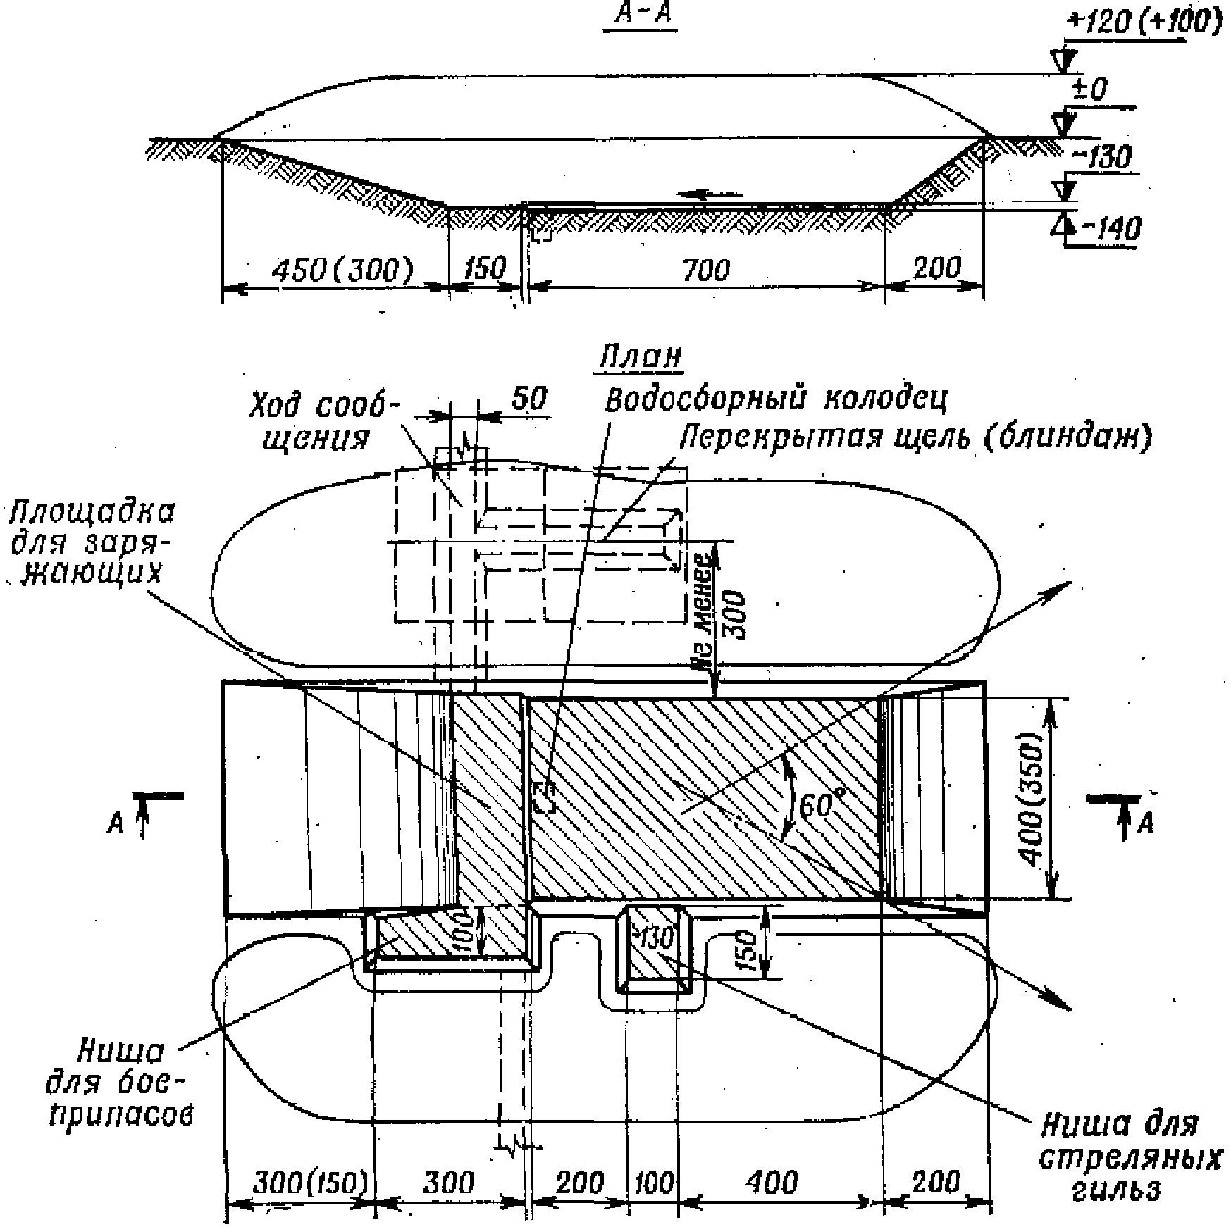для самоходных гаубиц 2С3 и 2С1

Объем вынутого грунта 75(62) м^{3.} На устройство окопа (без щели) с применение встроенного оборудования для самоокапывания гаубицы 2С3 требуется 1,5 маш.-час. и 12 чел.-час.

О К О П

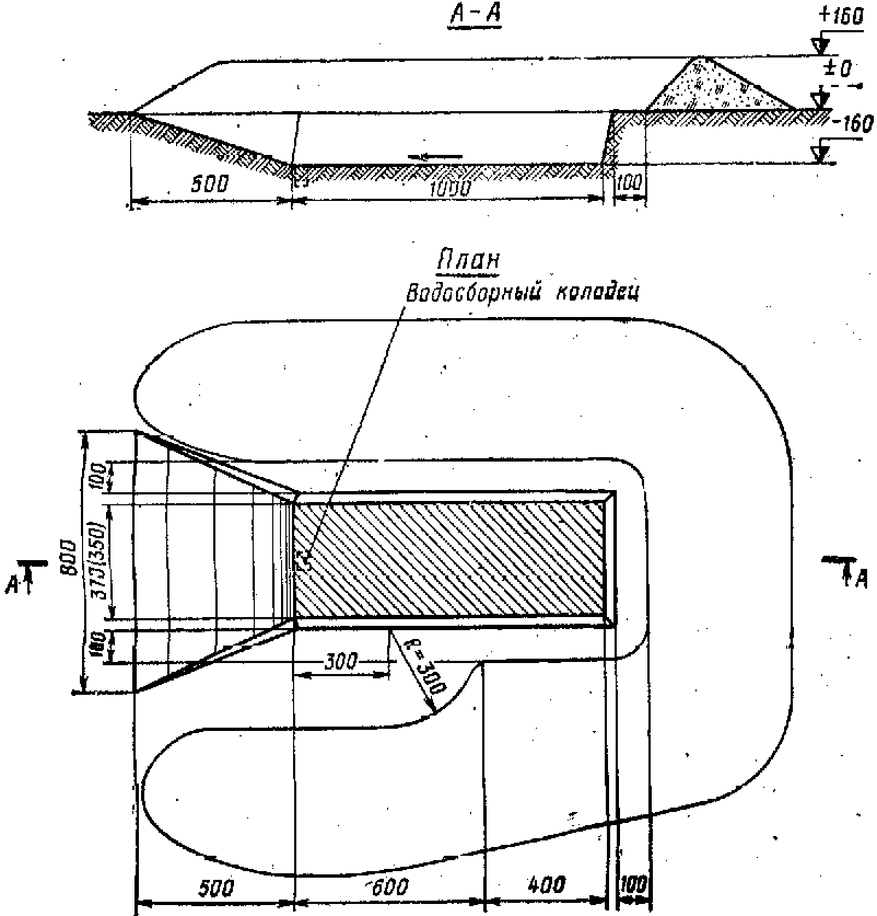для изделия 9П140

Объем вынутого грунта 87 м³. На устройство окопа требуется 0,3 маш.-час. МДК-3 и 13 чел.-час.

УКРЫТИЕ

для тягача МТ-ЛББ и 100 мм пушки

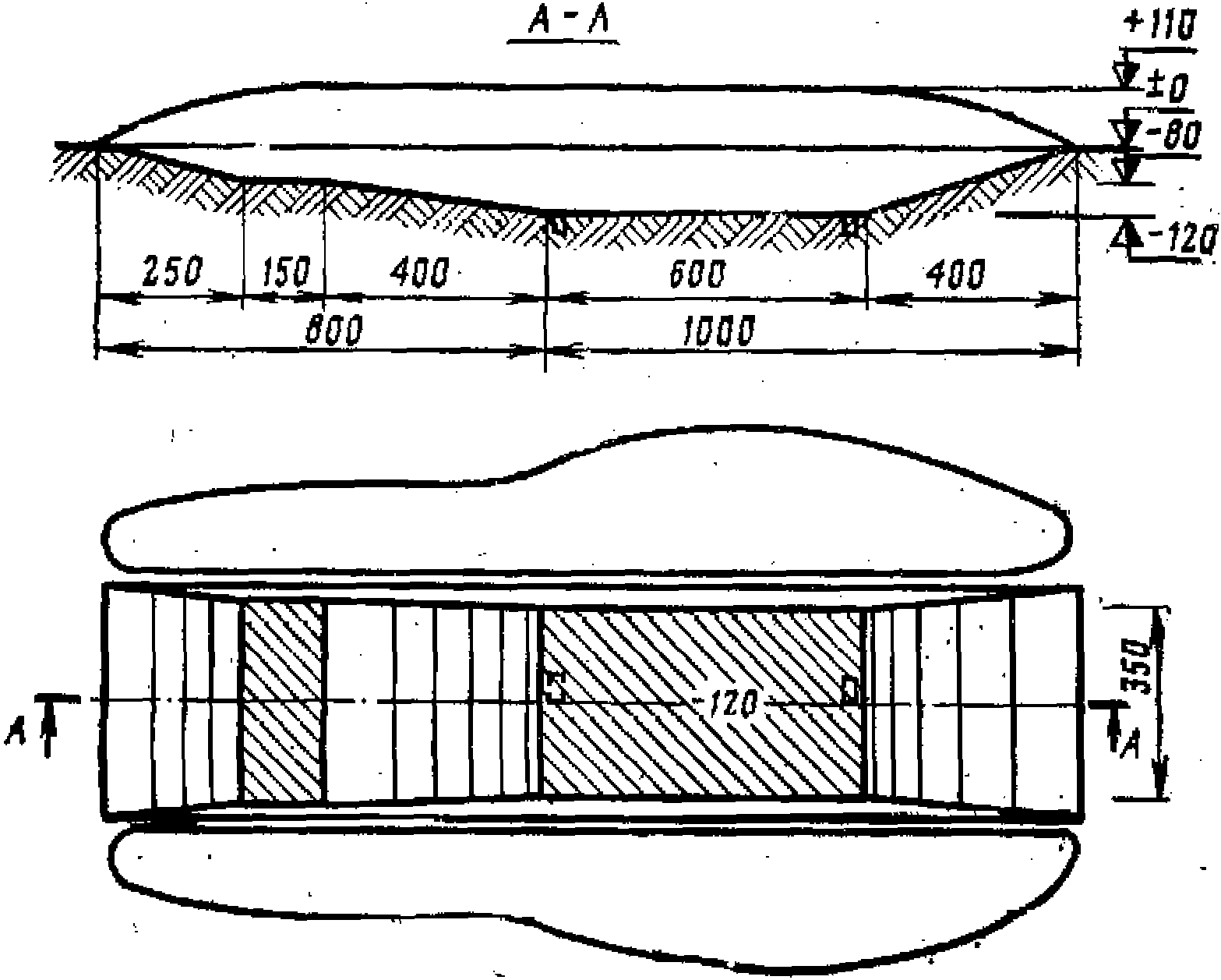МТ-12(Т-12)

Объем для вынутого грунта 50 м³. На устройство укрытия требуется 65 чел.-час.

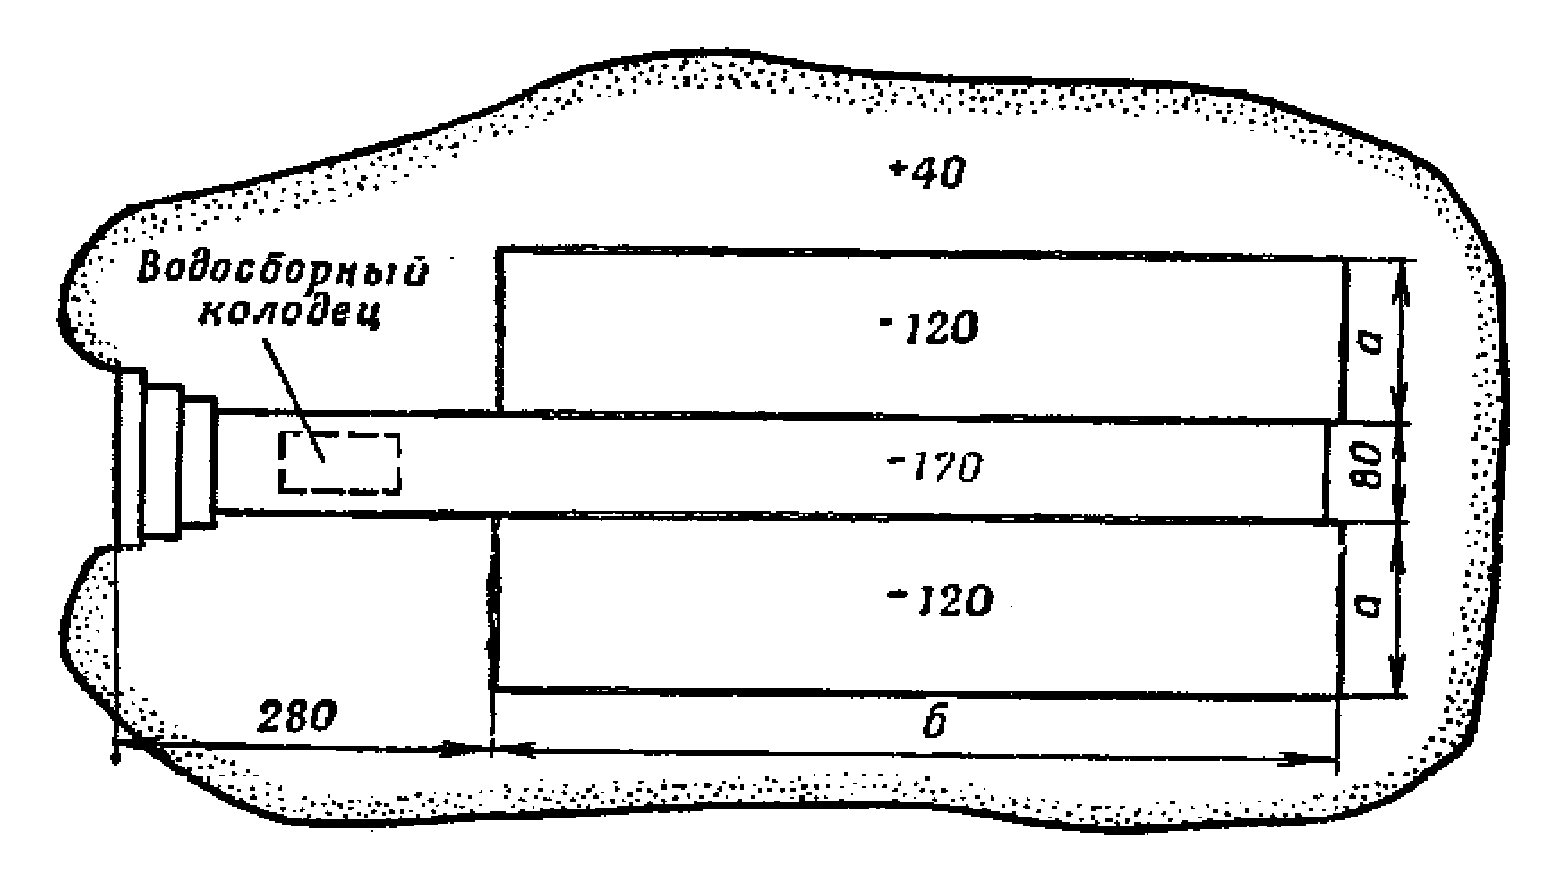ПОГРЕБОК ПОД БОЕПРИПАСЫ
Артиллерийская система | Размеры, м. |  | Вынутый грунт, м³ | Требуется чел.-час
 | а | Б
122 мм гаубица Д-30 | 1 | 3 | 27 | 40
152 мм пушка-гаубица Д-20 | 1 | 5,5 | 29 | 45

Окоп для двух стрелков
Объем для вынутого грунта 1,6 м³. На устройство окопа требуется 1,8 чел.-час.

О К О П

для стрельбы из пулемета стоя

- ниша для боеприпасов; 2- ступень для ведения огня в дополнительном секторе.
Объем вынутого грунта 2,3 м³. На устройство окопа требуется 2,5 чел.-час.

ОТКРЫТАЯ ЩЕЛЬ

на расчет из 8(4) человек
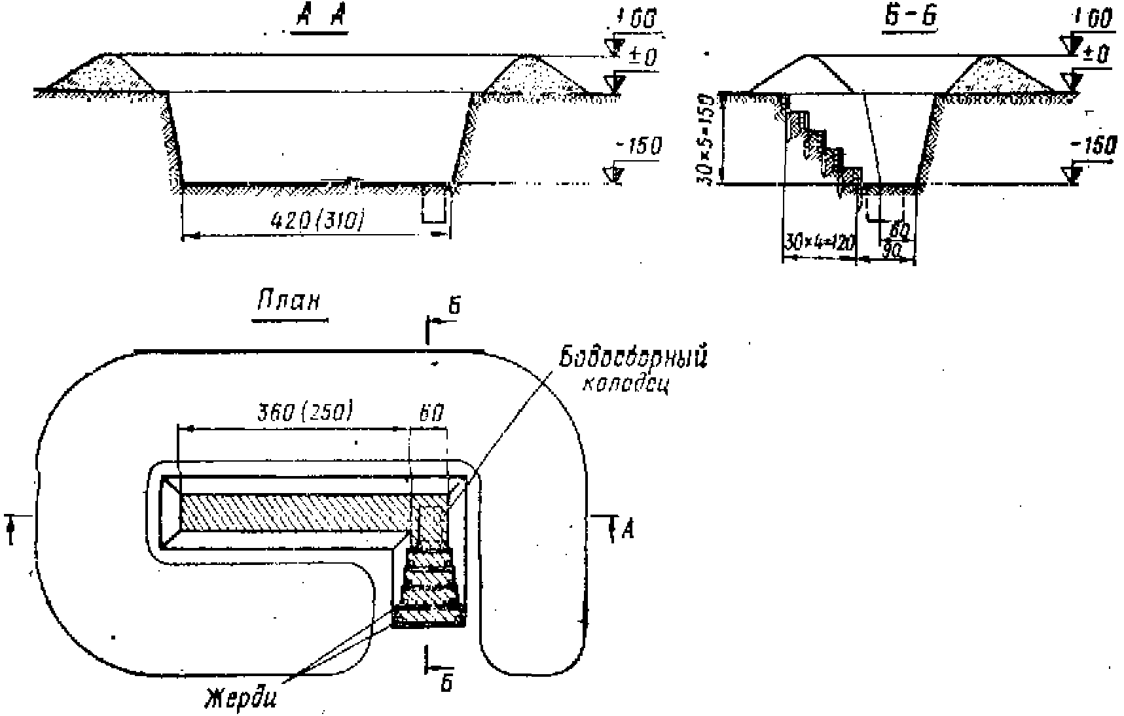

Объем вынутого грунта со входом с поверхности 7(5,5)м^{3,} со входом из траншеи 6(4,5) м³. На устройство щели со входом с поверхности требуется 12(10)чел.-час., о входом из траншеи 8(6) чел.-час., круглого леса 0,1 м³

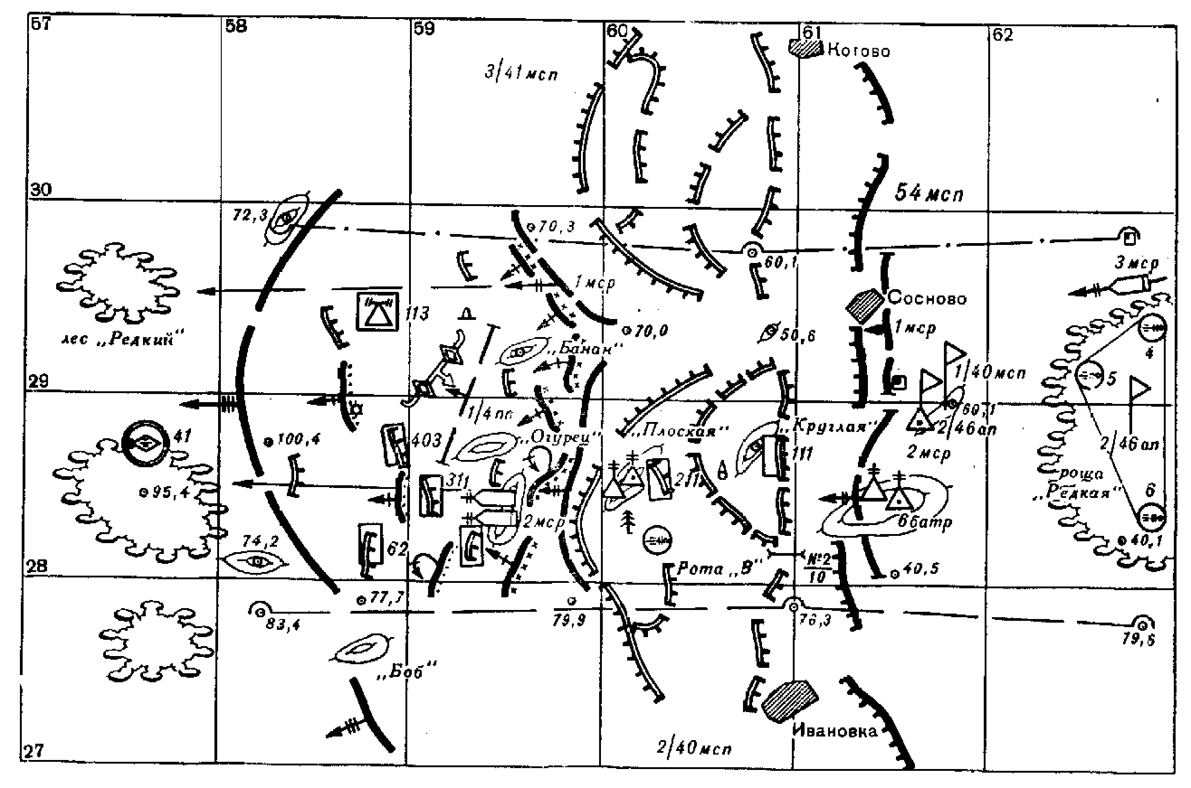

УСЛОВНЫЕ ЗНАКИ
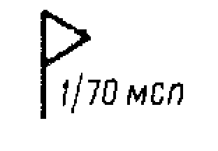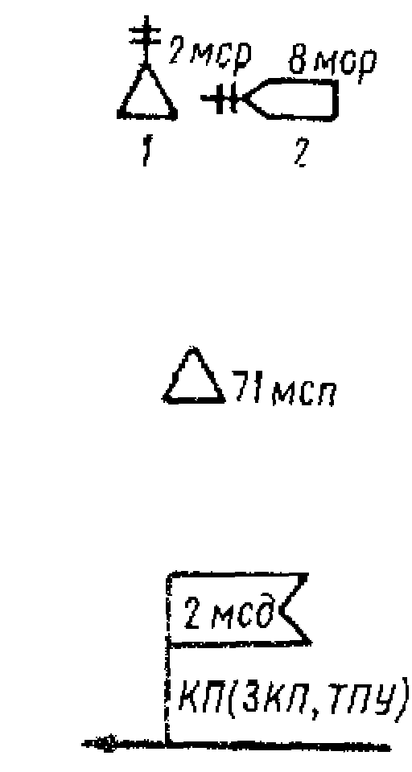1.Пункты управления
Пункт управления (штаб) корпуса

Пункт управления (штаб) дивизии

Пункт управления (штаб) бригады, укрепленного района (цвет знака в соответствии с принадлежностью к виду ВС, роду войск, спец. войск)

Пункт управления (штаб) полка, отряда, комендатуры.

Командно-наблюдательный (командный) пункт (штаб) батальона, дивизиона, пункт управления комендатуры ВОСО, радиолокационной роты.

Командно-наблюдательный пункт роты: 1 - в обороне и в пешем порядке в наступлении; 2 - в движении на БМП (на другой технике - с соответствующим знаком). Командно-наблюдательный пункт взвода - с одной черточкой.
Наблюдательный пункт (пост), с указанием принадлежности с буквами внутри знака: А - артиллерийской, И - инженерный, Х - химический, Т - технического наблюдения. Цвет знака по роду войск.

Пункт управления (штаб)в движении.

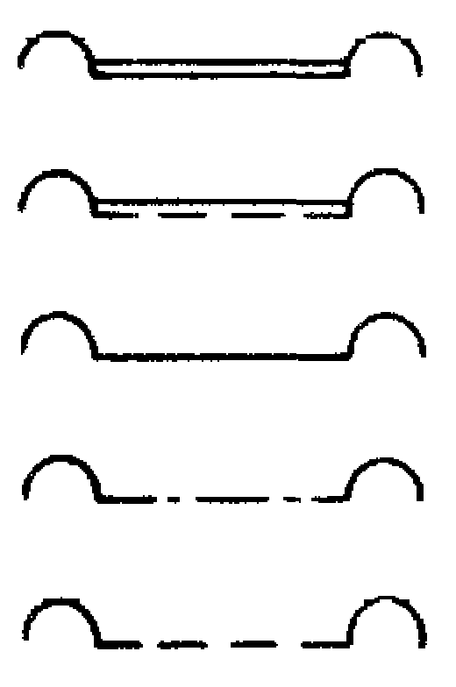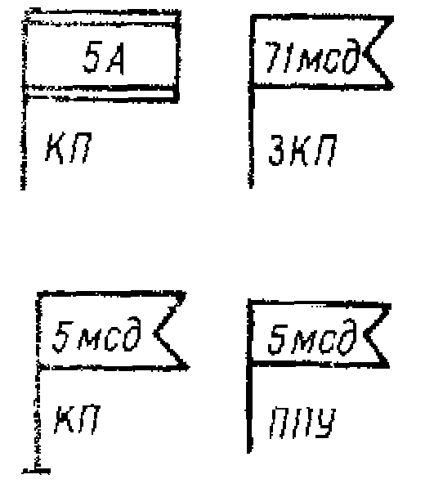2. Разграничительныелинии, расположения и боевые действия войск
Разграничительная линия между армиями, тыловая граница армии.

Разграничительная линия между корпусами, тыловая граница корпуса.

Разграничительная линия между дивизиями (бригадами), их зонами, районами ответственности, тыловая граница соединения.
Разграничительная линия между полками отрядами.

Разграничительная линия между батальонами, заставами.

Районы расположения (сосредоточения), исходный район соединения, части и подразделения. Планируемый район обозначается пунктирной линией.

Расположение соединения, части в пунктах постоянной дислокации.

Район базирования авиационного соединения, части.

П р и м е ч а н и я:

1. Стационарные защищенные пункты управления обозначаются теми же знаками с короткой подсечкой у основания флажка, передовые и вспомогательные - знаками 3/4 их размера.
2. Воздушные, железнодорожные и корабельные пункты управления обозначаются теми же знаками, но 3/4 их размеры с обозначением соответствующего транспортного средства у основания флажка.
3. Цвет знака - по роду войск. Возле знаков или внутри них при необходимости могут наносится дополнительные надписи (время, состав, принадлежность и др.)
4. Без надписи возле знака - штаб.
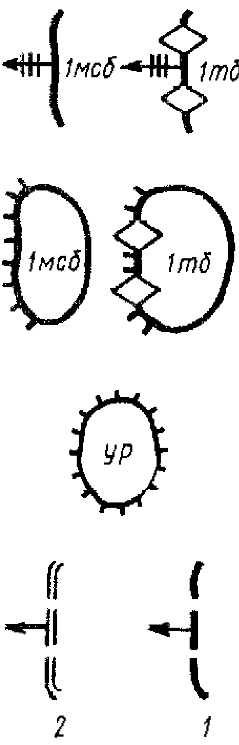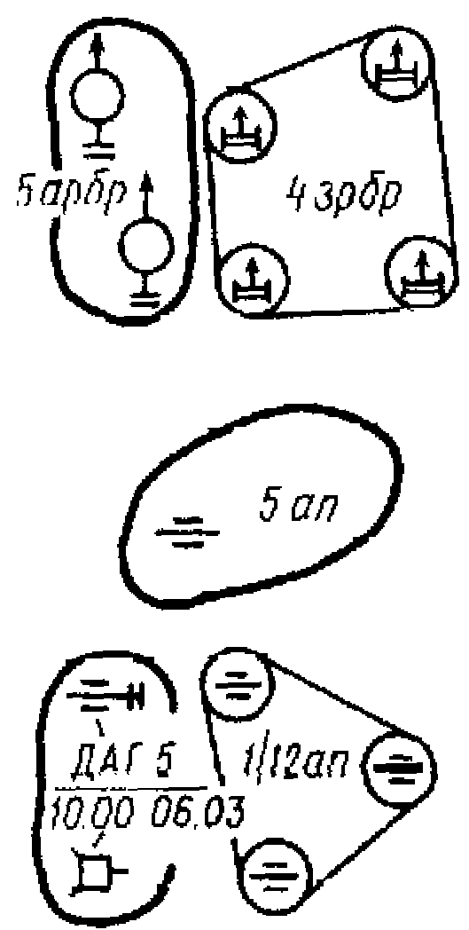
Позиционный район, район огневых, стартовых позиций соединения, части ракетных войск и артиллерии и зенитных ракетных войск (указывается соответствующим знаком)

Район, занимаемый соединением (частью, подразделением) рода войск и специальных войск, с соответствующей надписью.

Район огневых позиций: артиллерийской группы, артиллерийского дивизиона с указанием расположения батареей ( условный знак вооружения указывается соответствующим знаком).

Положение соединения, части, подразделения в наступлении. Положение роты (взвода) - с двумя (одной) черточками.

Соединение, часть, подразделение в обороне.

Укрепленный район

Боевые задачи соединения, части, подразделения в наступлении: 1 - ближайшая задача; 2 - дальнейшая задача.

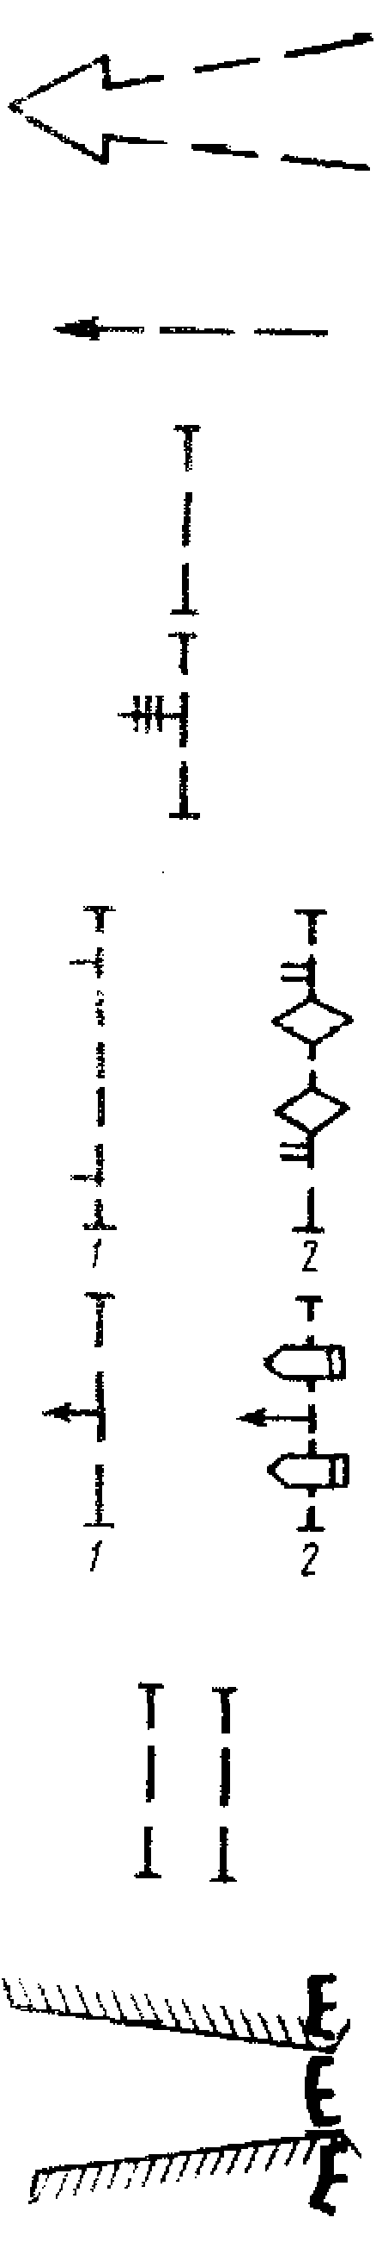

Направление главного удара соединения.

Направление наступления (атаки) контратаки части, подразделения

Исходный рубеж, исходный рубеж для форсирования, рубеж регулирования.

Рубеж развертывания в батальоне колонны (в ротные и взводные колонны - соответственно с двумя и одной черточкой)

Рубежи: 1 - спешивания мотострелкового подразделения; 2 - посадки мотострелковых подразделений десантом на танки (на другую технику - с соответствующими знаками; штрихи - в сторону противника)

Рубеж перехода в атаку (ввода в бой, контратаки) мотострелкового и танкового подразделения на БМП (на другой технике и танкового подразделения - с соответствующими знаками)

Рубеж вероятной встречи с противником

Участок прорыва
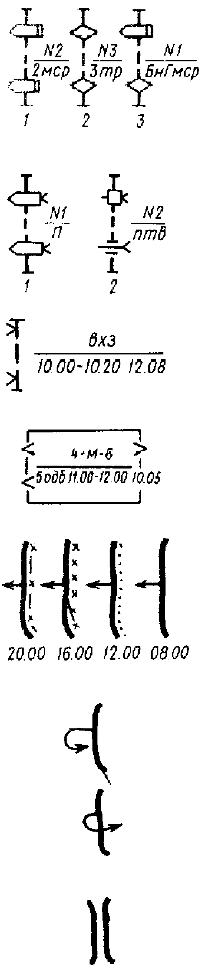
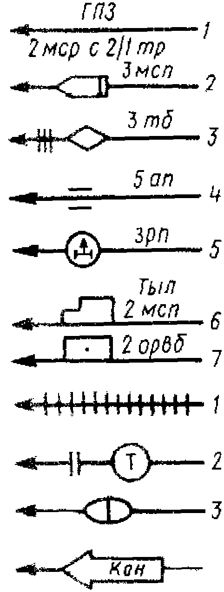 3. Передвижение войск
Огневой рубеж: 1 - мотострелкового подразделения на БМП; 2 - танкового подразделения; 3 - бронегруппы (на другой технике - с соответствующими знаками)

Рубеж развертывания: 1 - противотанкового резерва полка; 2 - противотанкового взвода с указанием номера рубежа и принадлежности (других подразделений - с соответствующими знаками и надписями)

Рубеж маскировки аэрозолями (дымами) с указанием подразделения, выполняющего дымопуск, время и даты

Район, маскируемый дамами, с указанием площади (4 км2), количества машин (6) и времени

Положение наступающих войск к определенному времени

Подразделение остановлено на достигнутом рубеже (атака отражена)

Подразделение отходит с занимаемого рубежа

Фронт (рубеж), занимаемый подразделениями сторон в бою.

Рубеж развертывания огнеметной части, подразделения

Огнеметное подразделение в боевых порядках войск

Рубеж включения станций помех оптико-электронным средством
Походные колонны частей, подразделений: 1 - общее обозначение; 2 - мотострелковых на БМП; 3 - танковых; 4 - артиллерийских; 5 - зенитных ракетных и зенитной артиллерии; 6 - тыла; 7 - технического обеспечения. Колонна батальона (дивизиона), роты (батареи)6 взвода - соответственно с тремя, двумя и одной поперечными черточками в головной части условного знака

Перевозка войск: 1 - по железной дороге; 2 - воздушным транспортом; 3 - морскими и речным транспортом.

Морская перевозка конвоем

Военно-автомобильные дороги: 1 - центра; 2 - фронта (округа); 3 - армии, корпуса

Колонный путь

Комендантский район № 1

Маршруты: 1 - движение войск; 2 - эвакуации вооружения и техники с указанием номера маршрута и его принадлежности (А-армейский, Д-дивизионный, П-полковой); 3 - железнодорожных перевозок с указанием их интенсивности (поездов в сутки)

Комендант района (КУ - участка; КП - переправы; КПГ - комендант прохода в заграждениях; КМ - маршрута)

Пост регулирования движения(Регулировщик); КПП – контрольно-пропускной пункт; К – комендантский пост; КТП-контрольно-технический пункт

Подвижный пост регулирования

Действующее ж.д. направление с указанием его пропускной способности (18 пар поездов в сутки), макс. массы (1500 т) и длины (47 условных вагонов) поезда.

4. Применение оружия массового поражения и защита от него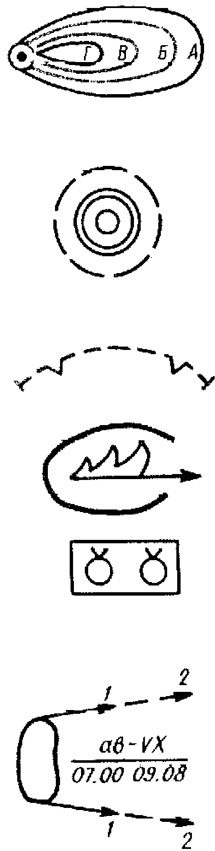

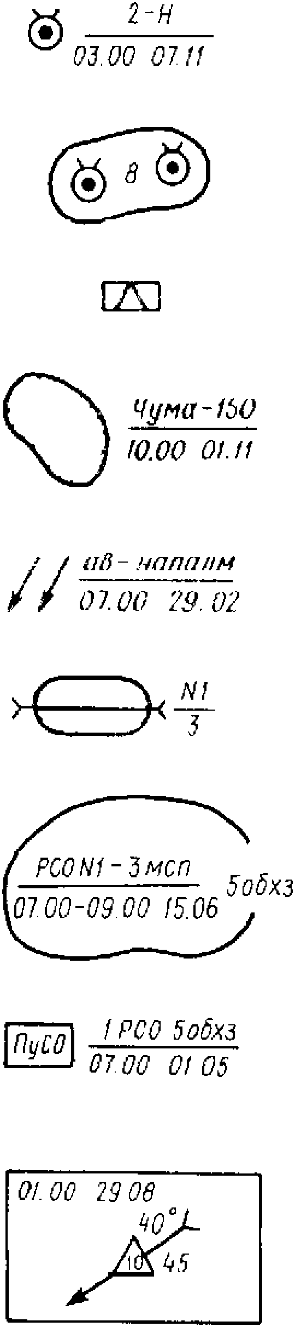
Прогнозируемые зоны возможного радиоактивного заражения: Г - чрезвычайно опасного; В - опасного; Б - сильного; А - умеренного (по данным разведки реальные границы)

Район разрушений от ядерного взрыва противника с указанием границ: сплошных разрушений (внутренняя окружность); сплошных завалов в лесах и населенных пунктах (средняя окружность) и при необходимости зоны нейтронного воздействия на открыто расположенный личный состав (пунктирной линией)

Рубеж безопасного удаления (выступы в сторону ядерного взрывателя)

Зона пожара и направление его распространения (участок задымления обозначается черным цветом)

Поле огневых фугасов противника (химических - знак фугаса затушевывается желтым цветом)

Район, подвергшийся воздействию химического оружия противника, с указанием средства применения: (ав - авиация, Р - ракеты, А - артиллерия, Ф - фугасы), типа ОВ и времени применения. Стрелки указывают направление распространения зараженного воздуха, а их длина определяет глубину распространения: 1 - первичного облака; 2 - вторичного облака
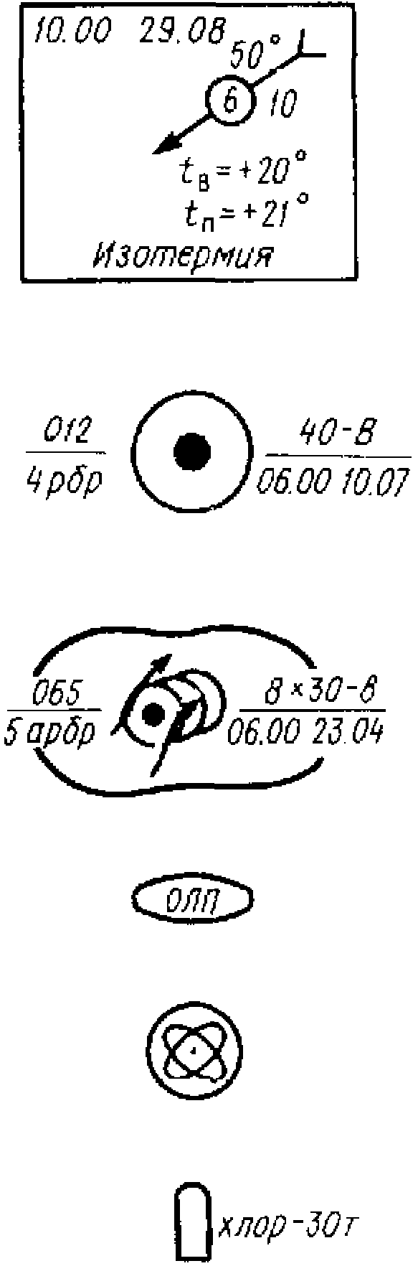
Ядерная мина с указанием мощности заряда (2 кг), вида взрыва (Н - наземный, П - подземный)и времени установки. Взорванная мина обводится кружком черного цвета
Узел, район, зона ядероно-минных заражений с указанием числа ядерных мин

Склад химических боеприпасов противника

Участок местности (район), зараженный противником биологическими(бактериологическими) средствами, с указанием возбудителя, числа заболевших и времени применения (обнаружения)

Применение противником зажигательного оружия с указанием средств применения, типа зажигательного вещества, времени и даты применения

Дегазированный проход на зараженном участке местности с указанием его номера и ширины прохода (3 м)

Район специальной обработки с указанием его номера, наименования части, подразделения, проходящего и выполняющего обработку, и времени обработки

Пункт специальной обработки с указанием наименования части, подразделения и времени развертывания

Характеристика среднего ветра по высотам с указанием времени и даты определения данных: (10) высоты в километрах, (40) направления в градусах, (45) скорости в км/час

Характ. погодных условий с указанием времени и даты определения данных: (50) направление ветра в градусах, (10) скорости ветра в метрах в секунду, (6) облачности в баллах, температуры воздуха и почвы. При обозначении прогноза прямоугольник наносится пунктиром
Ядерный удар (планируемый обозн. штрихами) с указанием номера объекта (цели), наим. наносящего удар соед. (части, подр.), мощности взрыва (40 кт), вида взрыва (В - воздушный, Н - наземный, П - подземный и др.) время нанесения удара

Групповой удар (8 - число боеприпасов)

Отряд по ликвидации последствий применения противником оружия массового поражения

Объект с ядерной энергетической установкой

Объекты, содержащие сильнодействующие ядовитые вещества.
5. Вооружение и действия Сухопутных войск
Танки: 1 - общее обозначение; 2 - плавающий; 3 - оснащенный минным тралом, 4 - с навесным бульдозерным оборудованием

Боевые машины: 1 - БМП (общее обозначение); 2 - боевая машина пехоты, оснащенная минным тралом; 3 - бронетранспортер; 4 - БРДМ; 5 - бронированная разведывательная дозорная машина
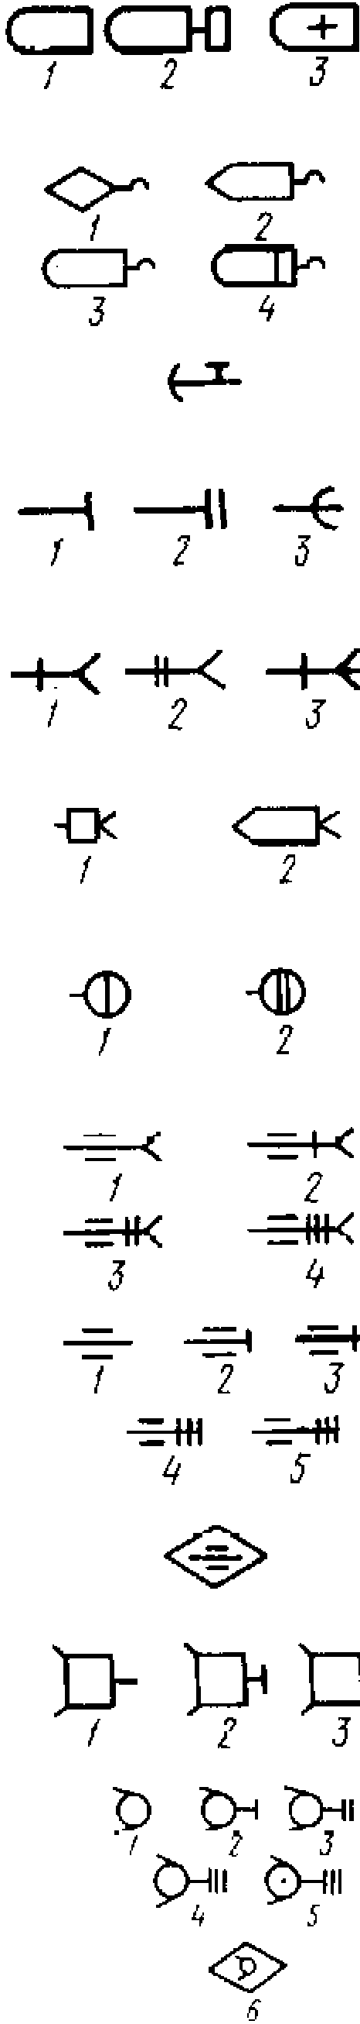
Автомобили: 1 - общее обозначение; 2 - с примером; 3 - санитарный (транспортер колесный)

Тягачи: 1 - танковый; 2 - гусеничный; 3 - автомобильный; 4 - автомобильный с большегрузным прицепом (автопоезд)

Мотоцикл

Пулеметы: 1 - ручной; 2 - ротный или станковый; 3 - крупнокалиберный

Гранатометы: 1 - ручной противотанковый; 2 - станковый противотанковый; 3 - автоматический танковый

Комплекты противотанковых управляемых ракет: 1 - переносной; 2 - на боевой машине

Пехотные огнеметы: 1 - легкий; 2 - тяжелый

Противотанковые пушки: 1 - общее обозначение; 2 - калибра до 85 мм; 3 - калибра до 100 мм; 4 - калибра более 100 мм

Орудия: 1 - общее обозначение; 2- калибра до 122 мм;3 - калибра до 155 мм; 4 - калибра более 155 мм; 5 – применяемые ядерные боеприпасы

Самоходное орудие - общее обозначение (знак орудия - в зависимости от калибра)

Боевые машины реактивной артиллерии: 1 - общее обозначение; 2 - среднего калибра; 3 - крупного калибра

Минометы: 1 - общее обозначение; 2 - малого калибра (до 82 мм); 3 - среднего калибра (до 120 мм); 4 - крупного калибра (крупнее 120 мм); 5 - применяющие ядерные мины; 6 – сам. миномет (условный знак - в зависимости от калибра)

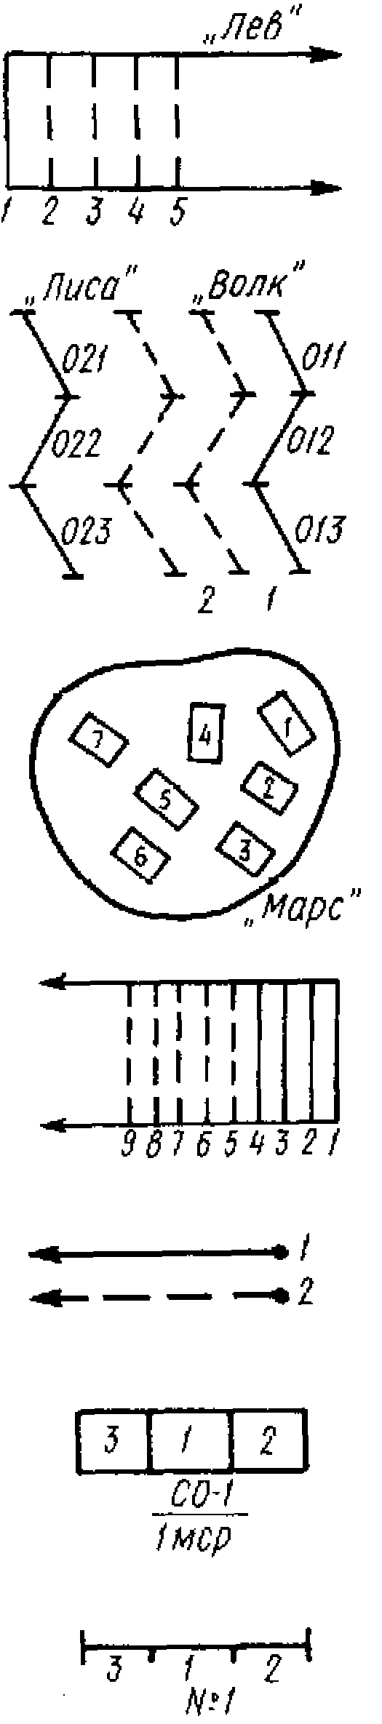

Стартовые позиции ракет: 1 - тактических; 2 - оперативно-тактических

Артиллерийская батарея на ОП (условный знак - в зависимости от калибра и типа орудий)

Минометная батарея на ОП (знак миномета - в зависимости от типа и калибра)

Стационарная артиллерийская батарея с указанием ее номера (2), количества (4) и калибра (130) орудий

Удар ракетами в обычном снаряжении с указанием номера цели и части, наносящей удар, типа и количества средств, времени нанесения удара

Огонь по отдельной цели с указанием ее номера

Сосредоточенный огонь с указанием номера цели; 1 - ствольной артиллерии; 2 - реактивной артиллерии (размеры цели, участка - в масштабе карты)

Последовательное сосредоточения огня с указанием рубежей, их наименований и номеров целей или участков. При двойном ПСО цели соединяются сплошными линиями на двух рубежах, при тройном - на трех и т.д.

Неподвижный заградительный огонь с указанием наименования рубежа

Глубокий неподвижный заградительный огонь на трех рубежах с указанием номера рубежей его условного наименования. Длина рубежей (участков) - в масштабе карты

Одинарный подвижной заградительный огонь с указанием его условного наименования и номеров рубежей. При двойном ПЗО два рубежа показываются сплошными линиями. Длина рубежей - в масштабе карты

Огневой вал с указанием наименований рубежей, номеров участков для дивизионов, а также номеров промежуточных рубежей

Массированный огонь с указанием его наименования и номеров участков

Подвижная огневая зона, ведущая одновременно на четырех рубежах (1, 2, 3, 4)

Граница полосы огня: 1 - основного сектора обстрела; 2 - дополнительного сектора обстрела

Сосредоточенный огонь мотострелковой роты с указанием его номера и участка огня взводов (танковой роты, мотострелкового, танкового и гранатометного взводов с соответствующими надписями)

Рубеж заградительного огня гранатометного взвода с указанием его номера и участков огня отделений

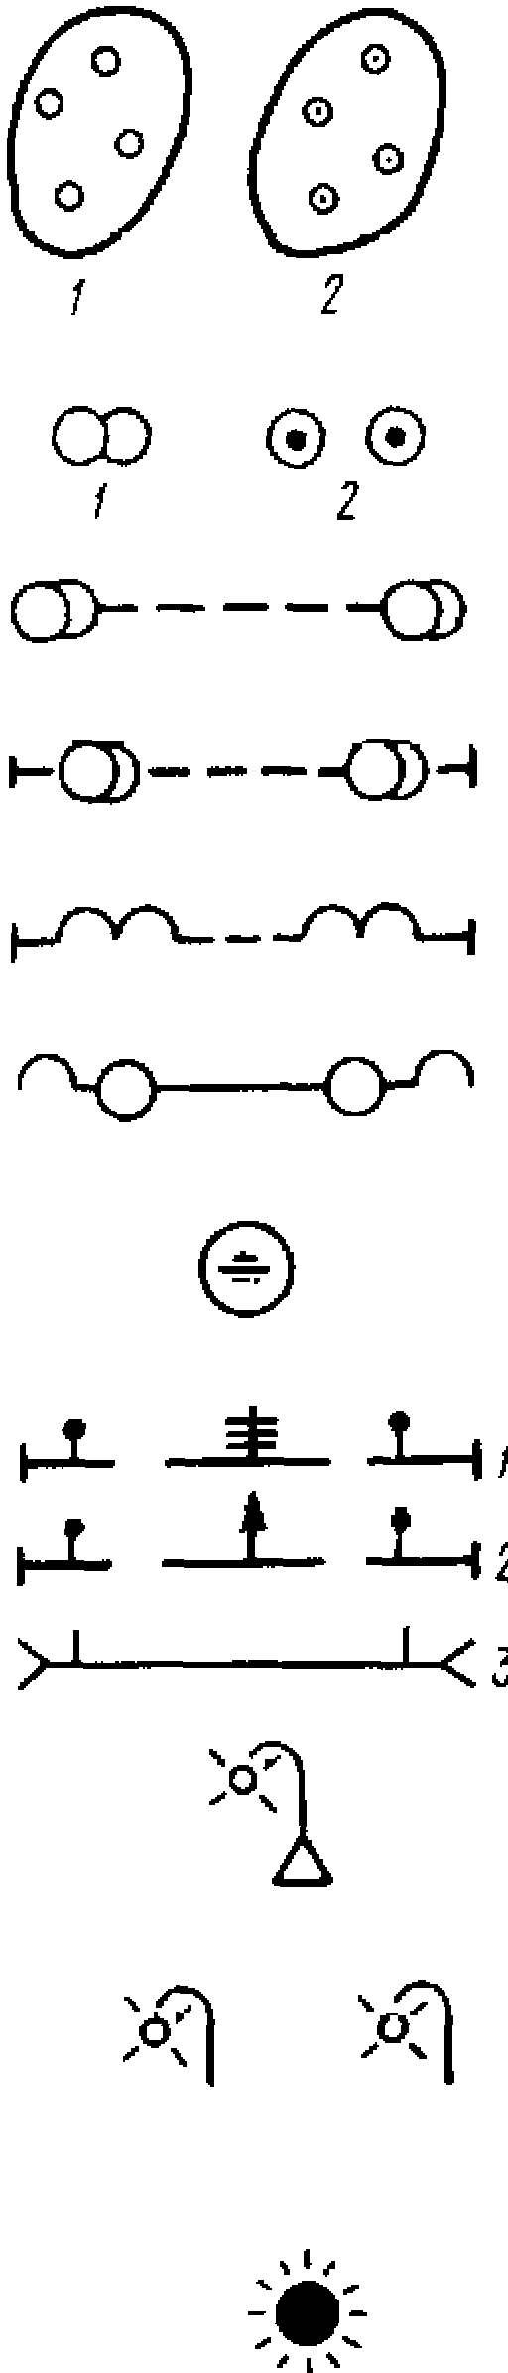6. Световое обеспечение

Район, освещаемый: 1 - артиллерией, 2 - авиацией

Световой ориентир, поставленный: 1 - артиллерией; 2 - авиацией

Световой створ

Рубеж освещения

Рубеж ослепления противника осветительными (дымовыми) снарядами (выступы в сторону противника)
Световое обозначение разгранлинии

Огневая позиция артиллерии, предназначенной для стрельбы осветительными снарядами (минами)

Указатели на рубеже: 1 - развертывания; 2 - переход в атаку; 3 - в минно-взрывных заграждениях

Осветительный пост

Участок (рубеж) освещения осветительными ракетами

Светящая авиационная бомба (САБ)

7. Вооружение и действия войск ПВО
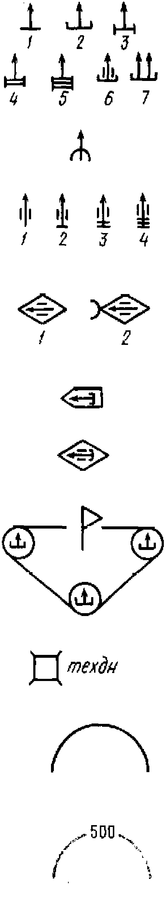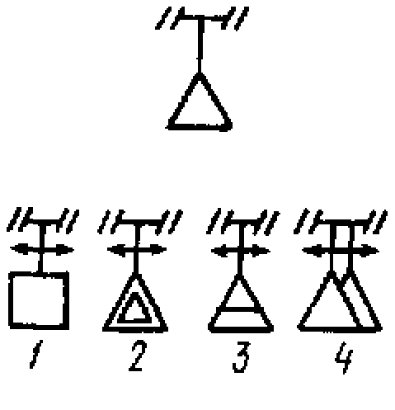

Зенитные ракетным комплексы:1 - общее обозначение; 2 - ближнего действия; 3 - малой дальности; 4 - средней дальности; 5 - дальнего действия; 6 - пушечно- ракетный; 7 - многоканальный

Зенитная пулеметная установка

Зенитные орудия: 1 - общее обозначение; 2 - малого калибра; 3 - среднего калибра; 4 - крупного калибра

Зенитные самоходные установки: 1 - общее обозначение; 2 - с радиолокационным комплексом

Боевая машина зенитного ракетного комплекса ближнего действия

Зенитный пушечно-ракетный комплекс (установка)

Зенитный ракетный (артиллерийский) дивизион. Тип основного вооружения указывается соответствующим знаком

Позиция технического дивизиона (батареи - с соответствующей надписью)

Граница зоны поражения зенитной ракетной, зенитно артиллерийской части, огневых средств ПРО

Граница зоны обнаружения РЛС с указанием высоты (500 м)

Радиолокационная станция(общее обозначение).

Радиолокационные подразделения, сопряженные с АСУ: 1 – батальон; 2 – центр; 3- узел; 4 - рота

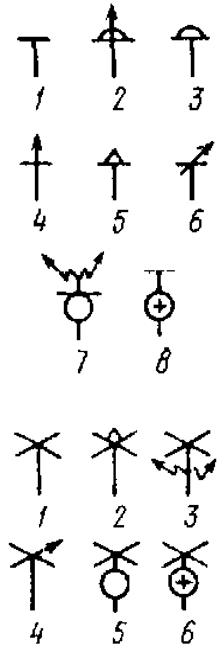8. Вооружение и действия авиации
9. Вооружение и действия специальных войск.

Самолеты:
1 - общее обозначение;
2 - истребитель-бомбардировщик;
3 - бомбардировщик;
4 - истребитель;
5 - штурмовик;
6 - разведывательный;
7 - РЭБ;
8 - санитарный (К - корректировщик, С - связи, Т - транспортный)

Вертолеты :
1 – общее обозначение;
2 – боевой;
3 – РЭБ;
4 – разведывательный;
5 – транспортный(ТБ - транспортно-боевой, К – корректировщик, У - управления);
6 - санитарный.
Разведывательные части и подразделения.
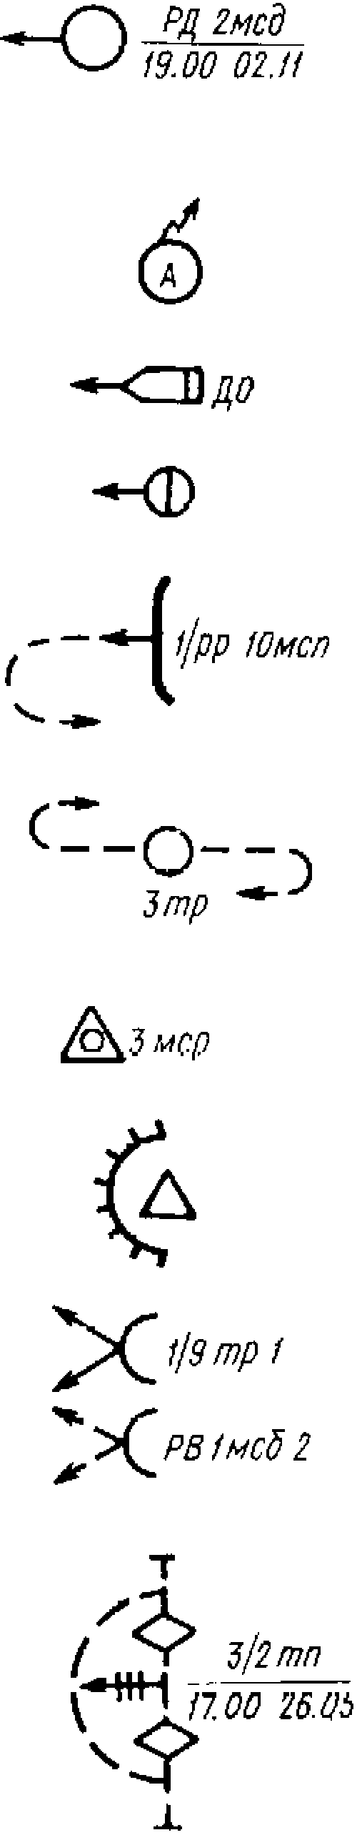
Разведывательный дозор (РГ - разведывательная группа; БРД - боевой разведывательный дозор; ИРД - инженерный, ХРД - химический разведывательный дозор) с указанием номеров, принадлежности и времени начала действий
Группа специального назначения армии

Дозорное отделение на БМП (на другой технике с соответствующими знаками и надписями)
Пеший дозор (2-3 военнослужащих)

Подразделение (группа), проводящее поиск (налет), с указанием его принадлежности

Пешие патрульные (пунктиром указывается маршрут патрулирования)

Секрет с указанием принадлежности

Сторожевой пост

Подразделение (группа) в засаде (с указанием его принадлежности): 1 - в огневой засаде; 2 - в разведывательной засаде

Разведка боем

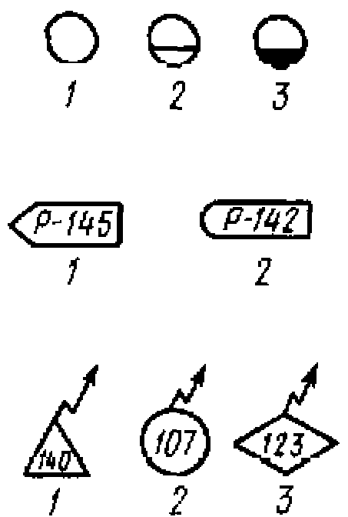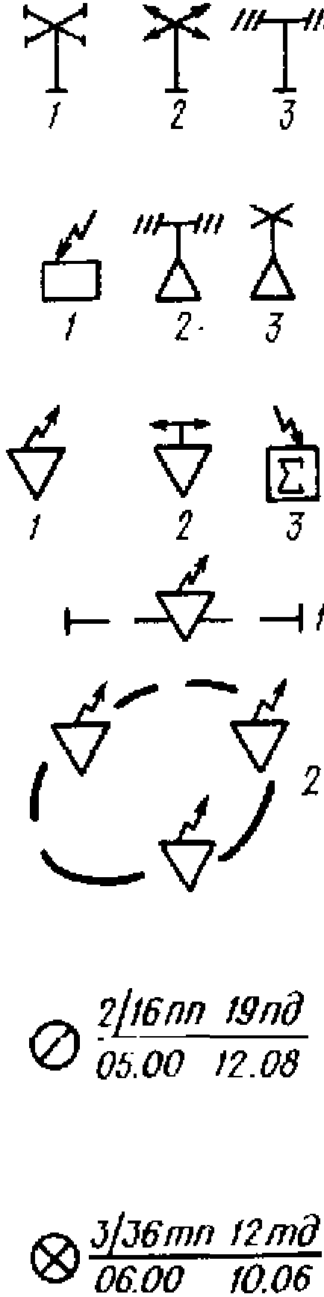Части и подразделения связи
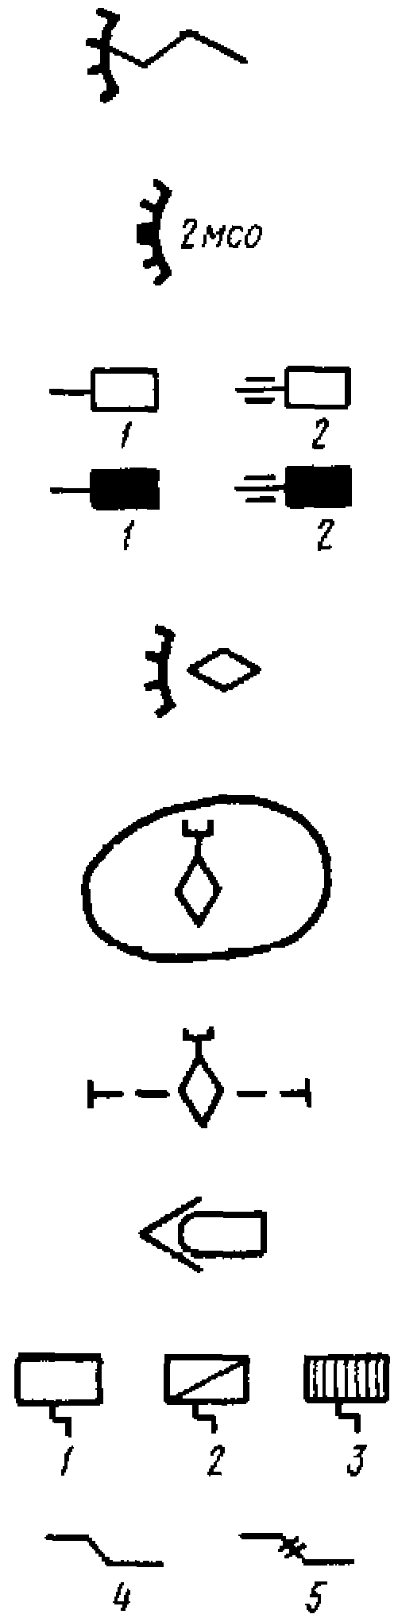
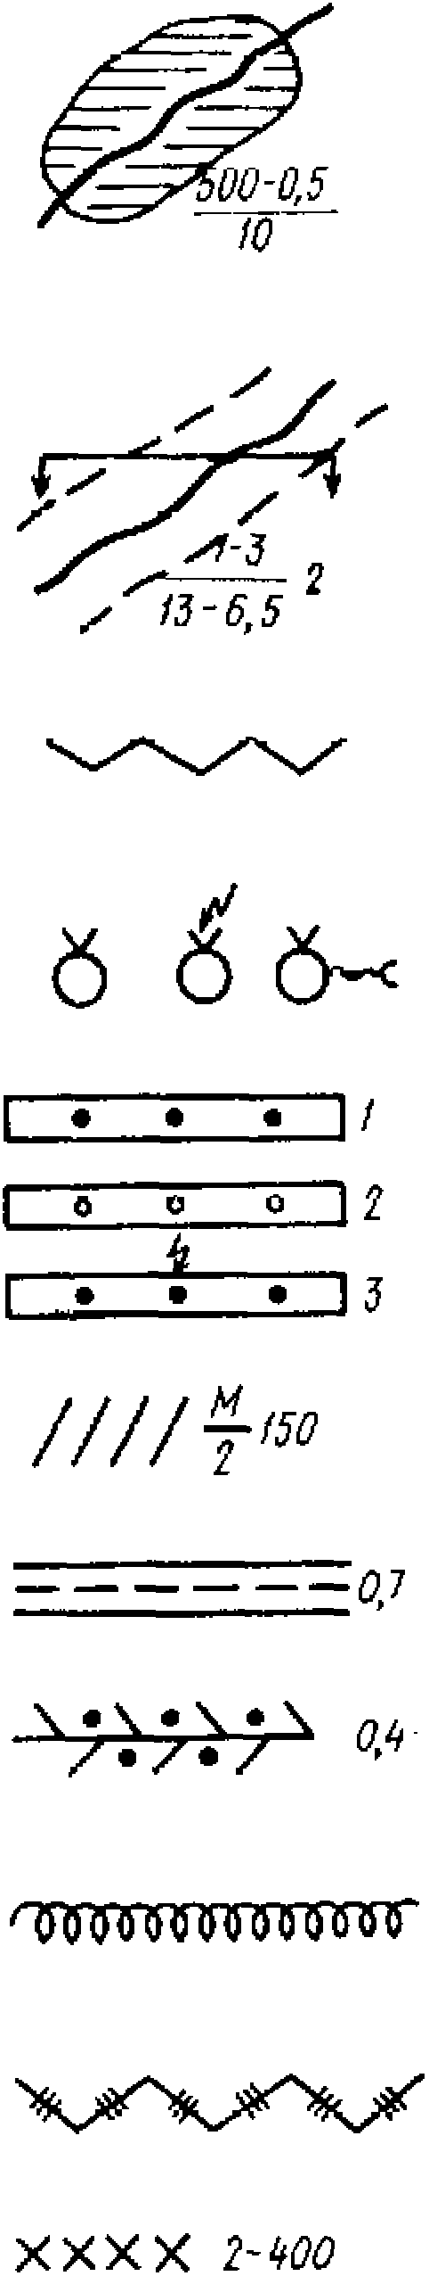
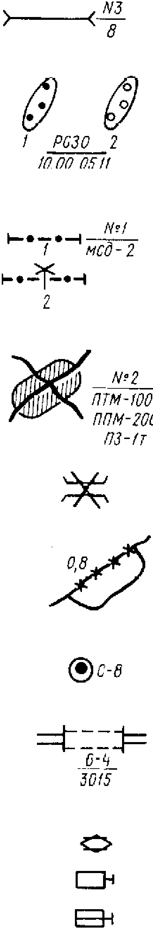
Узлы связи: 1 - полевой; 2 - стационарный незащищенный; 3 - стационарный защищенный

Командно-штабная машина(аппаратная связи) на базе: 1 - бронеобъекта; 2 - автомобиля

Радиостанции с указанием их типа: 1 - подвижная; 2 - переносная; 3 - в танке (БМП, БТР, на автомобиле с соответствующим знаком)
Посты: 1 - радиопеленгаторный УКВ; 2 - радиопеленгаторный КВ; 3 - радиотехнический

1 - радиоприемник; 2 - радиотехническая станция; 3 - радиопеленгатор

Разведывательно-сигнализационное устройство (РСУ); 2 - ретранслятор; 3 - устройство приема и отображения информации

Установка РСУ: 1 – на рубеже; 2 – в районе

Место захвата пленного с указанием его принадлежности, времени и даты захвата

Место изъятия документов убитого с указанием его принадлежности, время и дата изъятия документов
Узлы связи: 1 - полевой; 2 - стационарный незащищенный; 3 - стационарный защищенный

Командно-штабная машина(аппаратная связи) на базе: 1 - бронеобъекта; 2 - автомобиля

Радиостанции с указанием их типа: 1 - подвижная; 2 - переносная; 3 - в танке (БМП, БТР, на автомобиле с соответствующим знаком)

Траншея с ходом сообщения

Окоп с перекрытой щелью (блиндажом), занятый мотострелковым отделением

Деревоземляные огневые сооружения: 1 - для пулемета; 2 - для орудия

Танк в окопе (орудие, миномет и другие огневые средства - с соответствующим знаком). Цвет знака окопа такой же, как и цвет знака огневого средства

Район навешивания тралов

Рубеж навешивания тралов

Автомобиль в укрытии (другие виды техники - с соответствующими знаками и соответствующего цвета)

Укрытия: 1 - убежище; 2 - блиндаж; 3 - долговременное сооружение; 4 - открытая щель; 5 - перекрытая щель

Затопленный участок местности с указанием ширины участка (500 м) и продолжительности затопления (10 ч)

Прогнозируемая зона затопления местности при полном разрушения плотины с указанием направления и параметров волны активного затопления в створе: ширина (1 км), глубина (3 м), время добегания волны (13 ч), продолжительность затопления (6,5 ч), скорость распространения (2 м/с)

Эскарп (контрэскарп)

Фугасы: 1 - неуправляемый; 2 - управляемый по радио; 3 - управляемый по проводам

Минные поля (размеры - в масштабе карты): 1 - противотанковые; 2 - противопехотные; 3 - управляемые

Надолбы с указанием их вида (М - металлические, ЖБ - железобетонные), количество рядов (2) и протяженности (150 м)
Противотанковый ров с указанием протяженности (0,7 км)
Минированный завал с указанием протяженности (0,4 км)

Малозаметное заграждение (проволочная спираль, сеть на низких кольях, проволока внаброс). Для обозначения электризуемых заграждений ставится знак

Проволочное заграждение (количество штрихов - число рядов)

Участок заграждений из ежей с указанием количества рядов (2) и протяженности (400 м)

Проход в заграждении с указанием его номера и ширины (8 м)

Минные поля, установленные средствами дистанционного минирования, с указанием средства и времени установки: 1 - противотанковое; 2 - противопехотное

Рубеж минирования подвижного отряда заграждений: 1 - с указанием номера рубежа, принадлежности и номера ПОЗ; 2 - на вертолетах

Узел инженерных заграждений с указанием его номера, типа (ПТМ, ППМ) количества (100, 200) мин и массы подрывных зарядов (1 т)

Разрушенный мост, объект (синий цвет - противником, красный цвет - своими силами)

Разрушенный (неисправный) участок дороги с указанием его протяженности (0,8 км) и объезда

Пункт водоснабжения (С - скважина, р - родник, К - колодец) с указанием производительности (8 м3/ч)

Туннель с указанием его высоты (6 м), ширины (4 м) и длины (3015 м)

Танковый мостоукладчик

Гусеничный плавающий бронетранспортер

Гусеничный самоходный паром (паромно-мостовая машина

Понтонный парк (ПМП - понтонно-мостовой парк, ТПП - тяжелый понтонный парк)
Инженерная техника на колесной базе (ТММ - тяжелый механизированный мост, ПКТ - путепрокладчик)
Инженерная техника на гусеничной безе (БАТ - путепрокладчик)

Переправа танков под водой с указанием глубины (3 м), ширины водной преграды (180 м), ширины трассы (40 м), характера дня (П - песчаное, Т - твердое) и скорости течения (0,8 м/с)
Десантная переправа с указанием количества и типа переправочно-десантных средств

Участок форсирования с указанием вида переправы (ПМП - понтонно-мостовая; ГСП - гусеничный самоходный паром; ПММ - понтонно-мостовая машина), количество паромов и грузоподъемности

Мост на жестких опорах с указанием его длины (120 м), ширины (4 м), грузоподъемности (60 т) и вида (Н - низководный, В - высоководный, П - подводный, Д - деревянный, К - каменный, М - металлический, ЖБ - железобетонный

Мост на плавучих опорах с указанием типа и парка, длины моста (120 м) и грузоподъемности (60 т)

Ледяная переправа с указанием его общей длины (250 м), типа и длины составных частей (140 и 110 м), грузоподъемности (60 т)

Ледяная переправа с указанием ее номера и грузоподъемности (60 т)

Противоминные заграждения

Брод с указанием его глубины (0,8), длины (120 м), характер дна (П – песчаное), скорости течения (0,5 м/с)

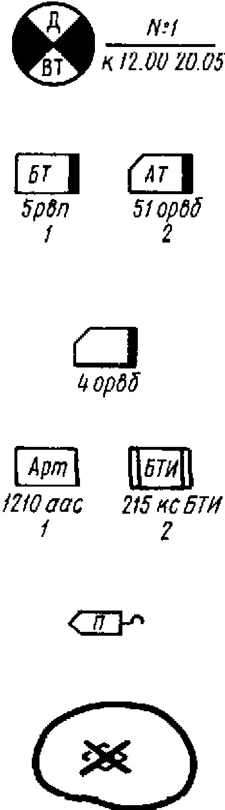Части технического обеспечения
Сборный пункт поврежденных машин (ВТ - вооружения и техники) с указанием принадлежности (Д - дивизионный, П - полковой), номера и времени развертывания
1 - ремонтно-восстановительный полк, 2 – отд. ремонтно-восстановительный батальон

Отдельный ремонтно-восстановительный батальон дивизии

Склады вооружения и боеприпасов, военно-технического имущества армии (1) и корпуса (2) с указанием их наименования и предназначения

Ремонтно-эвакуационная группа на БТР

Район массового выхода вооружения и техники из строя с указанием наименования части, подразделения

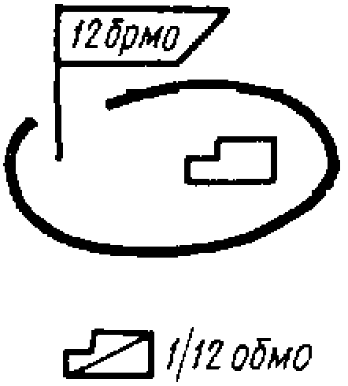
Тыловые части, подразделения

Соединение (часть и подразделение) материального обеспечения

Часть сил и средств части, подразделения материального обеспечения

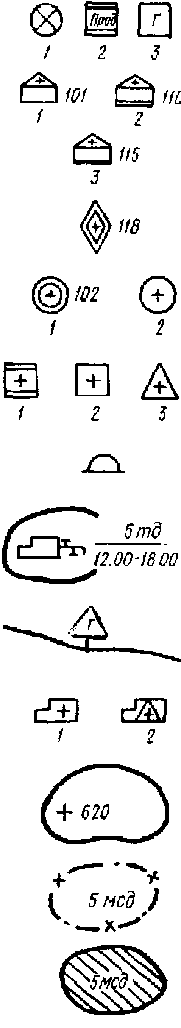
Склады: 1 - дивизии; 2 - Бригады; 3 - полка

Военные госпитали: 1 - полевой; 2 - опорный; 3 - стационарный (с указанием номера)

Санитарно-эпидемиологический отряд с указанием его номера

1 - медицинский отряд с указанием его номера; 2 - медицинский батальон

Медицинские пункты: 1 - бригады; 2 - полка; 3 - батальона

Полевой хлебозавод

Район массовой заправки техники горючим с указанием его принадлежности и времени развертывания заправочных средств

Пункты обслуживания на маршруте (Г - заправки горючим, П - продовольствием, Т - технической помощи, О - отдыха и обогрева)

Автомобильный санитарный: 1 - полк; 2 - батальон

Район массовых санитарных потерь с указанием количества раненых

Район проведения карантинных мероприятий

Район обсервации войск

Станция (порт) погрузки (выгрузки, перегрузки) войск

Временный перегрузочный район (ППР - приграничный перегрузочный район) с указанием перегрузочной способности (количество поездов)

Перевалочная база

Сборный пункт военнопленных (А - армейский, К - корпусной, Д - дивизионный, П - полковой)

